МІНІСТЕРСТВО КУЛЬТУРИ ТА СТРАТЕГІЧНИХ КОМУНІКАЦІЙ УКРАЇНИ
НАЦІОНАЛЬНА АКАДЕМІЯ ОБРАЗОТВОРЧОГО МИСТЕЦТВА І АРХІТЕКТУРИ

Факультет теорії та історії мистецтва
Кафедра теорії та історії мистецтва

КВАЛІФІКАЦІЙНА БАКАЛАВРСЬКА РОБОТА

на тему: Художні інтерпретації ідеї Божественного світла абата Сугерія та святителя Григорія Палами

Виконала: здобувачка IV курсу І освітнього
рівня, групи мист/бак.-22, заочної форми
навчання спеціальності 023 «Образотворче
мистецтво, декоративне мистецтво,
реставрація» освітньо-професійної програми
«Мистецтвознавство. Теорія та історія мистецтва»
РАБКІНА ЄВА ВОЛОДИМИРІВНА

Науковий керівник: докторка філософії
(PhD) СЬОМАК ОКСАНА ЮРІЇВНА

Рецензентка: кандидатка мистецтвознавства, доцентка
РУСЯЄВА МАРИНА ВІКТОРІВНА

Київ-2026
АНОТАЦІЯ

Рабкіна Є. В. Художні інтерпретації ідеї Божественного світла абата Сугерія та святителя Григорія Палами. — Рукопис.
Кваліфікаційна бакалаврська робота за ОПП «Мистецтвознавство. Теорія та історія мистецтва». Національна академія образотворчого мистецтва і архітектури, Київ, 2026.
У кваліфікаційній роботі проведено дослідження категорії Божественного світла в західнохристиянській та східнохристиянській традиціях на матеріалі творів абата Сугерія та святителя Григорія Палами. Проаналізовано теологічні та естетичні засади ідеї Божественного світла в середньовічній культурі Заходу і Сходу та виявлено особливості їхнього художнього втілення у сакральному мистецтві.
Встановлено, що категорія світла у творах абата Сугерія та святителя Григорія Палами сформувалися в межах спільної християнської традиції, проте набула різних естетичних і функціональних характеристик відповідно до специфіки західноєвропейської та візантійської традицій. Доведено, що в естетичній концепції абата Сугерія світло постає засобом анагогічного сходження та символічної репрезентації Божественної присутності, яка розкривається через матеріальні форми сакрального мистецтва. Встановлено, що категорія світла стала одним із визначальних чинників організації сакрального простору готичного храму, а реконструкція абатства Сен-Дені є важливим етапом формування естетики світла в західноєвропейському мистецтві XII ст.
З’ясовано, що богослов’я святителя Григорія Палами ґрунтується на вченні про нетварні Божественні енергії, у межах якого Божественне світло визначається як форма безпосередньої присутності Бога у світі та предмет містичного досвіду. Виявлено зв’язок між паламітським богослов’ям і художніми процесами пізньопалеологівської доби, що знайшов відображення у трансформації окремих принципів візантійського сакрального мистецтва, зокрема іконопису, другої половини XIV ст.
На основі художньо-стилістичного аналізу вітражної програми абатства Сен-Дені та пам’яток пізньопалеологівського іконопису визначено особливості візуальної інтерпретації ідеї Божественного світла в західнохристиянській і східнохристиянській художніх традиціях. Встановлено, що категорія Божественного світла стала одним із визначальних чинників формування естетики готичного мистецтва та мистецтва пізньопалеологівської Візантії. Її втілення у пам’ятках вітражного мистецтва та іконопису зумовило формування відмінних художньо-стилістичних засобів репрезентації сакрального образу.
Результати дослідження сприяють подальшому розвитку міждисциплінарних студій у сфері сакрального мистецтва доби середньовіччя.
Ключові слова: Божественне світло, абат Сугерій, Григорій Палама, ісихазм, паламізм, готичне мистецтво, візантійське мистецтво, вітраж, іконопис, сакральне мистецтво.
Rabkina Yeva. Artistic Interpretations of the Idea of Divine Light in the Works of Abbot Suger and Saint Gregory Palamas. — Manuscript.
Bachelor’s qualification thesis in the Educational Program «Art Studies. Theory and History of Art». National Academy of Fine Arts and Architecture, Kyiv, 2026.
The thesis examines the category of Divine Light in the Western and Eastern Christian traditions based on the works of Abbot Suger and Saint Gregory Palamas. The theological and aesthetic foundations of the concept of Divine Light in the medieval cultures of the Christian West and East are analyzed, and the peculiarities of its artistic embodiment in sacred art are identified.
The study establishes that the concept of Divine Light in the works of Abbot Suger and Saint Gregory Palamas developed within the framework of a common Christian tradition, yet acquired different aesthetic and functional characteristics according to the specific features of the Western European and Byzantine traditions. It is demonstrated that, in Suger’s aesthetic conception, light functions as a means of anagogical ascent and a symbolic representation of the Divine presence manifested through the material forms of sacred art. The category of light is shown to have become one of the determining factors in the organization of the sacred space of the Gothic church, while the reconstruction of the Abbey of Saint-Denis is regarded as an important stage in the formation of the aesthetics of light in twelfth-century Western European art.
The thesis further demonstrates that the theology of Saint Gregory Palamas is grounded in the doctrine of the uncreated divine energies, within which Divine Light is understood as a form of God's immediate presence in the world and as an object of mystical experience. The relationship between Palamite theology and the artistic developments of the Late Palaiologan period is revealed, particularly in the transformation of certain principles of Byzantine sacred art, including icon painting of the fourteenth and fifteenth centuries.
Based on a formal and stylistic analysis of the stained-glass program of the Abbey of Saint-Denis and selected examples of Late Palaiologan icon painting, the study identifies the distinctive features of the visual interpretation of Divine Light in the Western and Eastern Christian artistic traditions. It is established that the category of Divine Light became one of the key factors in the formation of the aesthetics of both Gothic art and the art of the Late Palaiologan Byzantine period. Its embodiment in stained-glass art and icon painting resulted in the development of distinct artistic and stylistic means of representing the sacred image.
The results of the study contribute to the further development of interdisciplinary scholarship in the field of medieval sacred art.
Keywords: Divine Light, Abbot Suger, Gregory Palamas, Hesychasm, Palamism, Gothic art, Byzantine art, stained glass, icon painting, sacred art.

ЗМІСТ
ВСТУП 6
РОЗДІЛ 1. ІСТОРІОГРАФІЯ ТА ДЖЕРЕЛЬНА БАЗА ДОСЛІДЖЕННЯ 9
1.1. Історіографія 9
1.2. Джерельна база дослідження 13
Висновки до розділу 1 14
РОЗДІЛ 2. АБАТ СУГЕРІЙ І СТАНОВЛЕННЯ ЕСТЕТИКИ БОЖЕСТВЕННОГО СВІТЛА В ЗАХІДНОЄВРОПЕЙСЬКІЙ КУЛЬТУРІ ХІІ СТ. 16
2.1. Постать абата Сугерія в культурно-теологічному вимірі XII ст. 16
2.2. Естетика світла абата Сугерія та її роль у формуванні готичного стилю 24
Висновки до розділу 2 30
РОЗДІЛ 3. РЕЦЕПЦІЯ БОГОСЛОВ’Я ГРИГОРІЯ ПАЛАМИ ПРО БОЖЕСТВЕННІ ЕНЕРГІЇЇ У МИСТЕЦТВІ ПІЗНЬОПАЛЕОЛОГІВСЬКОЇ ДОБИ 32
3.1. Постать святителя Григорія Палами в контексті розвитку містичної традиції: витоки ісихазму та богословська полеміка XIV ст. 32
3.2. Естетика ісихазму як чинник трансформації мистецтва другої половини XIV ст. 45
Висновки до розділу 3 54
РОЗДІЛ 4. ІНТЕРПРЕТАЦІЇ ІДЕЇ БОЖЕСТВЕННОГО СВІТЛА В МИСТЕЦТВІ ЗАХІДНОЄВРОПЕЙСЬКОГО ТА ВІЗАНТІЙСКОГО СЕРЕДНЬОВІЧЧЯ (ХУДОЖНЬО-СТИЛІСТИЧНИЙ АНАЛІЗ) 55
Висновки до розділу 4 66
ВИСНОВКИ 67
СПИСОК ВИКОРИСТАНИХ ДЖЕРЕЛ 69
ДОДАТКИ 76
Додаток А. Ілюстрації 76
Анотований список ілюстрацій 76
Ілюстрації 80
Додаток Б. 109

ВСТУП

Актуальність теми дослідження зумовлена значенням категорії Божественного світла у формуванні богословських, естетичних і культурних засад західнохристиянської та східнохристиянської традицій, а також недостатньою розробленістю проблеми компаративного аналізу її художніх інтерпретацій.
Мета дослідження — здійснення порівняльного аналізу ідеї Божественного світла у творах абата Сугерія та святителя Григорія Палами, визначення її впливу на формування естетичних принципів західнохристиянської та східнохристиянської традицій, а також дослідження особливостей художніх інтерпретацій метафізики світла в сакральному мистецтві готики та пізньопалеологівському іконописі.
Завдання дослідження:
- Визначити місце та роль абата Сугерія в культурно-теологічному контексті XII ст. і в становленні естетики світла в західноєвропейській традиції.
- Встановити роль категорії Божественного світла в контексті реконструкції абатства Сен-Дені абата Сугерія та визначити її значення для формування естетичних і художніх принципів мистецтва готики.
- Розкрити основні положення вчення святителя Григорія Палами про Божественні енергії в контексті розвитку містичної традції та богословської полеміки XIV ст.
- Виявити особливості художньої інтерпретації ісихастської естетики у візантійському мистецтві пізньопалеологівської доби.
- Провести художньо-стилістичний аналіз пам’яток західноєвропейського та візантійського сакрального мистецтва (вітражів та ікон), у яких знайшли відображення ідеї Божественного світла.
- Здійснити порівняльний аналіз художніх інтерпретацій Божественного світла у вітражній програмі Сен-Дені абата Сугерія та пізньопалеологівського мистецтва Візантії.
Об’єкт дослідження — категорія Божественного світла в західнохристиянській та східнохристиянській теологічно-естетичних традиціях середньовіччя.
Предмет дослідження — художні інтерпретацій ідеї Божественного світла у віражній програмі абатства Сен-Дені XII ст. та пізньопалеологівському іконописі.
Методи дослідження: системно-структурний, культурно-історичний, компаративний, художньо-стилістичний, семантичний аналіз, метод герменевтики.
Наукова новизна отриманих результатів полягає у першій спробі компаративного аналізу художніх інтерпретацій. ідеї Божественного світла у творах абата Сугерія та святителя Григорія Палами.
Практичне значення отриманих результатів полягає у можливості їх використання під час підготовки лекційних курсів і семінарських занять історії західноєвропейського середньовічного мистецтва, історії візантійського мистецтва, естетики, культурології та релігієзнавства.
Робота виконана самостійно та не містить плагіату.
Апробацію теми результатів дослідження здійснено в межах доповіді «Поява нетварного світла в іконі «Благовірні князі Борис і Гліб» XIII ст» в співавторстві з докторкою філософії О. Ю. Сьомак на конференції «V Міжнародна-практична конференція «Інновації в архітектурі, дизайні та мистецтві».
Рабкіна Є. В., Сьомак О. Ю. Поява нетварного світла в іконі «Благовірні князі Борис і Гліб» XIII ст. (Національний музей «Київська картинна галерея») // Інновації в архітектурі, дизайні та мистецтві : збірник матеріалів V Міжнар. наук.-практ. конф., Київ (травень 2026 р.) / НАОМА [за ред. : С. В. Стоянович]. – Київ, 2026. – С. 339–340.
Структура та обсяг роботи. Кваліфікаційна робота складається зі вступу, чотирьох розділів, висновків до кожного розділу, загальних висновків, списку використаних джерел, що налічує 89 позицій, та двох додатків (А і Б). Загальний обсяг роботи становить 109 сторінок, з яких 64 сторінки займає основний текст. Додаток А містить 29 ілюстрацій, додаток В — порівняльну таблицю.

РОЗДІЛ 1. ІСТОРІОГРАФІЯ ТА ДЖЕРЕЛЬНА БАЗА ДОСЛІДЖЕННЯ

Історіографія

Перші дослідження, присвячені постаті абата Сугерія, з’являються вже у XVII ст. Однією з ранніх праць стала книга французького історика Мішеля Бодьє «Histoire du gouvernement de Suger, abbé de Saint-Denis» (1645) та Франсуа-Домініка Жервеза «Histoire de Suger, abbé de Saint-Denis, ministre d’État et régent du royaume sous Louis le Jeune» (1721), які мають панагеричний характер. У XIX ст. дослідження постаті абата Сугерія набувають більш наукового характеру. Важливе місце посідають праці Ф. Комба (1853), А. Юґенена (1857) та О. Картельєрі (1898), у яких здійснено перші спроби критичного опрацювання джерел і реконструкції політичної, церковної та адміністративної діяльності абата Сен-Дені.
У ХХ ст. вивчення постаті абата Сугерія набуває системного характеру та виходить за межі виключно біографічних досліджень. Е. Панофський (1944, 1946) пов’язав естетичну та іконографічну програму реконструкції абатства Сен-Дені з рецепцією діонісіївської традиції метафізики світла. Запропонована ним інтерпретація справила значний вплив на подальші дослідження, хоча згодом була піддана критиці, зокрема П. Кідсаном (1987), і нині розглядається як одна з можливих реконструкцій постаті абата Сугерія. Вагомий внесок у дослідження життя, діяльності та творчої спадщини Сугерія зробили також М. Обер (1950), Ж. Ф. Бентона у вступній статті до матеріалів міжнародного симпозіуму Метрополітен-музею (1986), М. Бюр (1991) і Л. Ґрант (1998). В українській історіографії, зокрема у статті Б. Боднарюка «Твори Сугерія, абата монастиря Сен-Дені, як джерело з історії Франції першої половини XII ст.» твори абата Сугерія аналізується зі застосуванням біографічного методу. Важливе значення для сучасної історіографії має дослідження Ж. Дюфура «Сугерій як складна постать», у якому уточнюються окремі біографічні дані абата Сугерія, аналізується специфіка його текстів та розглядається еволюція наукових підходів до вивчення його постаті.
Окремий напрям історіографії становлять дослідження архітектури абатства Сен-Дені та проблеми формування готичного стилю. До них належать праці П. Франкля, Ж. Форміжера, С. М. Кросбі, В. В. Кларка, Г. Зедльмайра, О. фон Зімсона, Ж. Боні та інших дослідників. Питання джерел і розвитку готичної архітектури розглядаються у працях П. Франкля. Роботи Ж. Форміжера та С. М. Кросбі присвячені археологічному вивченню монастирського комплексу та реконструкції етапів його будівництва. Особливе значення має монографія С. М. Кросбі (1987), у якій на основі археологічних матеріалів і фотограмметричних досліджень здійснено реконструкцію первісного плану абатства. Проблематика архітектурної еволюції Сен-Дені отримала подальший розвиток у праці В. В. Кларк (1986), де узагальнено результати попередніх досліджень та окреслено низку дискусійних питань.
У дослідженнях готичної архітектури сформувалося кілька основних методологічних підходів. Формальний підхід, представлений працями А. де Коммона, Р. Вілліса та Ф. Мертенса, зосереджується на вивченні еволюції окремих конструктивних елементів споруди. Конструктивний підхід, розроблений Е. В.-ле-Дюком, О. Шуазі та іншими дослідниками, розглядає готику як цілісну інженерно-конструктивну систему. Просторовий підхід, пов’язаний із працями А. Фосьйона, Е. Галля, В. Гросса, П. Франкля та Д. Фрея, акцентує увагу на особливостях організації архітектурного простору та художньої форми.
Міждисциплінарні дослідження з історії готичного стилю представлені роботами Г. Зедльмайра, А. Фосійона, О. фон Зімсона, Ж. Боні, М. Камілла та К. Вілсона, які розглядали собор у контексті середньовічної культури, символіки та теології світла. У праці Дж. Раскіна «Сім світочей архітектури» готика інтерпретується в контексті етичних та естетичних засад середньовічного мистецтва.
Проблема символіки кольору в середньовічній культурі розглядається у працях М. Пастуро. Вивченню вітражів абатства Сен-Дені присвячені праці Л. Гродецького, який досліджував іконографію, художні засоби втілення естетики світла та місце вітражу в структурі готичного храму.
Поряд із дослідженнями, присвяченими постаті абата Сугерія, у науковій літературі сформувався окремий корпус праць, присвячених богословській спадщині святителя Григорія Палами. Ці дослідження охоплюють проблематику історичного розвитку ісихазму, вчення про нетварні божественні енергії та рецепцію паламізму у пізньовізантійському мистецтві.
Швидка канонізація святителя Григорія Палами сприяла появі перших агіографічних творів як джерел, присвячених його життю та богословській діяльності. Найважливішим серед них є «Житіє святителя Григорія Палами», укладене патріархом Константинопольським Філофеєм Коккіном, який належав до партіїї прихильників ісихазму та був особисто знайомий із святителям Григорієм Паламою.
Наукове вивчення життя та богослов’я Григорія Палами розпочалося лише у ХІХ ст. після здобуття Грецією незалежності, що зумовлено історичними обставинами розвитку країн православного світу після падіння Візантійської імперії та тривалого османського панування на Балканах. У західноєвропейській традиції вчення святителя Григорія Палами набувало негативної інтерпретації, що було зумовлено домінуванням томізму та схоластики у теології. Погляд на богослов’я святителя Григорія Палами було змінено лише у ХХ ст. під впливом так званої «нової теології», яка закликала до перегляду спадщини давніх отців сходу й рішень Другого Ватиканського Собору, який надав східному богослов’ю визнання. Таким чином, дослідження життя та теології свт. Григорія Палами серед західноєвропейський дослідників розпочалося лише впродовж минулого століття.
У Східній Європі до ХІХ ст. ісихазм та паламізм залишалися поза увагою академічних досліджень. Теологічна освіта на українських теренах перебувала під сильним латинським впливом, тоді як у Московії систематична богословська наука була повністю відсутньою. Від 1615 р. богословська наука формувалася Києво-Могилянською Академією (спочатку — Києво-Братською школою, згодом колегією), викладання в якій проводилося згідно із західними схоластичними традиціями. Цей вплив зберігався до кінця ХІХ ст., коли почалися перші спроби виходу богослов’я за межі схоластики.
Початок наукового вивчення спадщини святителя Григорія Палами пов’язують із працею грецького богослова Григорія Папамихаїла «Святий Григорій Палама, архієпископ Фессалонікійський» (1905). Важливим етапом розвитку паламітських студій стало дослідження Василія (Кривошеїна) «Аскетичне та богословське вчення святителя Григорія Палами», опубліковане 1936 р, що сприяло формування неопаламізму у ХХ ст.
Важливе місце у вивченні паламізму посідають праці В. Лоського (1944), присвячені вченню про нетварні божественні енергії та містичному богослов’ю Східної Церкви. Подальший розвиток цього напряму пов’язаний із дослідженнями І. Мейєндорфа, зокрема працями «Вступ до вивчення Григорія Палами» (1959), «Святий Григорій Палама та православна духовність» (1974) і перекладом «Тріад» (1983). Праці дослідника сприяли поширенню паламітських студій у західному академічному середовищі та утвердженню розуміння паламізму як складової східнохристиянської традиції богослов’я обоження.
Серед українських дослідників одним із перших вплив ісихастської традиції на формування монастирської культури розглянув митрополит Іларіон (І. Огієнко).
Подальший розвиток традиції дослідження паламізму пов’язаний із роботами протоієрея Г. Флоровського, який розглядав богослов’я святителя Григорія Палами в межах розвитку давньої традиції Православної Церкви, започаткованої у текстах св. Максима Сповідника та отців-каппадокійців. Важливе місце в історіографії займають також дослідження митрополита Калліста (Уера), Г. Подскальського, Х. Каппеса. Традиція ісихазму також є предметом дослідження сучасних українських авторів, зокрема С. Гуменюка, С. Українця, В. Жуковського, В. Ігнатьєва, М. Гупала, О. Сапожнік, Є. Ігнатенка та В. Головея.
Естетика ісихазму висвітлюється у дослідженнях С. С. Аверінцева, В. В. Бичкова, Я. Мороз, А. Царинок; богослов’я образу — у роботах Л. А. Успенського, О. С. Попової, В. Л. Лєпахіна.
В Україні проблематика ісихазму, його богословських та культурно-мистецьких аспектів стала предметом систематичних наукових досліджень після здобуття незалежності. Важливу роль у розвитку цього напряму відіграли міжнародні наукові конференції «Феномен ісихазму: богословський, філософський та історичний аспекти» (Київ, 2011) та «Ісихазм в історії і культурі Православного Сходу: до 290-річчя старця Паїсія Величковського»» (Чернігів, 2012). У межах останньої в секції «Ісихазм і художня культура» були представлені доповіді Н. Є. Гайдукової «Ісихастське мистецтво: міфи і реальність» та Ю. Ю. Зінов’євої Ісихазм і художня культура», «Дослідження іконографії «Спас у славі». Важливою також є стаття у співавторстві Л. Міляєвої та А. Шевлюги «Категорія світла в українському мистецтві. Від Візантії до бароко» та статті О. А. Осадчі.
А. Стрезова — авторка першої монографії, присвяченої проблемі впливу ісихазму та паламізму на мистецтво пізньопалеологівської Візантії та слов’янських земель.

Джерельна база дослідження
У процесі дослідження було опрацьовано матеріали спеціалізованих бібліотечних і музейних зібрань. Зокрема, використано фонди бібліотеки Музею ікон у Реклінггаузені, бібліотеки Національного інституту історії мистецтва (INHA) в Парижі, Історичної бібліотеки міста Парижа (Bibliothèque historique de la Ville de Paris), а також бібліотеки Інституту візантиністики Мюнстерського університету.
Важливу частину джерельної бази становили безпосередньо досліджені пам’ятки мистецтва. Для вивчення готичного вітража було проведено натурні обстеження та фотофіксацію вітражного ансамблю абатства Сен-Дені, а також опрацьовано вітражні фрагменти, що зберігаються в Музеї Клюні в Парижі. До кола досліджуваних пам’яток увійшли також вітражі Сент-Шапель, Руанського собору та низки храмів Нормандії, де частково збереглися вітражні комплекси XII–XIV ст. Отримані в ході натурних досліджень фотоматеріали були використані для аналізу художніх інтерпретації ідеї Божественного світла.
Для досягнення поставленої мети та реалізації завдань дослідження було застосовано такі методи: системно-структурний метод використано для аналізу основних етапів формування та розвитку наукових уявлень про Божественне світло в західнохристиянській та східнохристиянській традиціях; культурно-історичний метод застосовано для дослідження особливостей розвитку західнохристиянської (латинської) та східнохристиянської (візантійської) традицій інтерпретації Божественного світла в контексті їхнього історичного та культурного просторів. Головними методами стали художньо-стилістичний і компаративний методи для аналізу творів сакрального мистецтва та виявлення засобів художньої репрезентації Божественного світла у вітражній програмі абатства Сен-Дені та мистецтві пізньопалеологівської доби. Семантичний аналіз застосовано для інтерпретації текстових написів, к сакральному просторі абатства Сен-Дені. Герменевтику як метод використано для інтерпретації багаторівневого змісту сакрального простору абатства Сен-Дені та творів пізньопалеологівського іконопису як носіїв Божественного світла.

Висновки до розділу 1
Проведений історіографічний аналіз засвідчив наявність значного корпусу досліджень, присвячених постатям абата Сугерія та святителя Григорія Палами, двох естетичних традицій, історії готичного мистецтва та живопису пізньопалеологівської доби. Водночас компаративаний аналіз двох художніх традицій інтепретації ідеї Божественного світла залишається відсутнім.
Джерельну базу дослідження становлять письмові, візуальні та матеріальні джерела, зокрема теологічні тексти, пам’ятки архітектури, вітражного та іконописного мистецтва, а також матеріали спеціалізованих бібліотечних і музейних зібрань. Сукупність залучених джерел є достатньою для реалізації поставленої мети та завдань дослідження.

РОЗДІЛ 2. АБАТ СУГЕРІЙ І СТАНОВЛЕННЯ ЕСТЕТИКИ БОЖЕСТВЕННОГО СВІТЛА В ЗАХІДНОЄВРОПЕЙСЬКІЙ КУЛЬТУРІ ХІІ СТ.

2.1. Постать абата Сугерія в культурно-теологічному вимірі XII ст.

Абат Сугерій (1081–1151) посідає визначне місце в політичному, церковному, інтелектуального та культурному вимірах Франції XII ст. Як настоятель королівського абатства Сен-Дені, він був одним із найвпливовіших діячів своєї епохи, поєднуючи дипломатичну, адміністративну та історіографічну діяльність із виконанням обов’язків радника французьких королів Людовика VI та Людовика VII. Під час Другого хрестового походу (1147–1149 рр.) абат Сугерій фактично здійснював управління королівством як регент.
Абатство Сен-Дені стало простором, у якому теологічні ідеї східної та західної християнських традицій набули художнього втілення (іл. 2.1; іл. 2.2). Саме тут сформувалася, за термінологією П. Франкла, «готична цивілізація», заснована на принципах «архітектури світла» [51, p. 98]. Архітектурні та естетичні засади, закладені в Сен-Дені, згодом дістали розвиток у готичних соборах Франції, Англії, Іспанії та інших країн Західної Європи.
Для комплексного розуміння культурного значення постаті абата Сугерія необхідно звернутися до детального розгляду біографії, оскільки літературна спадщина, адміністративно-фінансове реформування абатства Сен-Дені та реалізація масштабної програми його художньої реконструкції становлять рівнозначні чинники формування естетики світла абата Сугерія. Аналіз його політичної та адміністративної діяльності надає можливість осягнути значення реконструкції абатства Сен-Дені як першої готичної програми храмової декорації, що постає не лише ієротопичним проєктом, а й важливим етапом розвитку середньовічного суспільства, починаючи із заснування монастиря королем Дагобертом (608-639) – представника першої французької королівської династії Меровінгів. За твердженням Ж. Дюбі: «у крипті Сен-Дені сягає коріння монархічне древо, коріння королівства, заснованого Хлодвігом за Божою допомогою та завдяки святому хрещенню на руїнах римської могутності» [9 , c. 123]. Абатство Сен-Дені, засноване на місці поховання святого Діонісія — першого єпископа Парижа, стало простором взаємодії східної та західної теології, а також одним із провідних центрів вивчення грецької культури у Франції. У XI ст. абат Сен-Дені Ільдуїн став першим на Заході перекладачем творів Псевдо-Діонісія Ареопагіта. Започаткування традиції ототожнення трьох історичних постатей в образі святого Діонісія належить саме йому. Абат Ільдуїн поєднав постаті Діонісія Паризького — першого єпископа Парижа, грека Діонісія — члена афінського Ареопагу та учня апостола Павла, а також автора корпусу творів, відомого під назвою «Corpus Areopagiticum», якого сучасна наука називає Псевдо-Діонісієм Ареопагітом.
Майбутній абат Сен-Дені Сугерій походив із родини дрібних землевласників або військової знаті, які володіли маєтком у Шеннев’єр-ле-Лувр, розташованому приблизно за 18 км від абатства Сен-Дені. Близько десятирічного віку він вступив до монастиря Сен-Дені як облат («присвячений, дарований» [4, c. 4]. Наступні десять років абат Сугерій перебував у Сен-Дені-де-л’Естре — школі при пріораті абатства, де також здобував освіту протягом двох років принц Людовик Капет, майбутній король Людовик VI. 1104 р. позначає початок вивчення абатом Сугерієм архівів монастиря Сен-Дені в бібліотеці, що містила понад триста томів [29, p. 78]. До її складу входили Святе Письмо, патристична література та коментарі до неї, теологічні тексти, хроніки й аннали. Окрім цього, абат Сугерій вивчав твори античних філософів, істориків і поетів. У 1104 р. молодий чернець продовжив освіту в королівському абатстві Сен-Бенуа-сюр-Луар.
У двадцятип’ятирічному віці абат Сугерій почав виконувати дипломатичні та адміністративні доручення від імені абатства, беручи участь у церковних зібраннях, зокрема в синоді в Пуатьє (1106 р.). У 1112 р. майбутній абат Сен-Дені був присутній на Першому Латеранському соборі. Завдяки прихильності абата Сен-Дені Адама Сугерій поступово обійняв низку відповідальних адміністративних посад: спочатку як пріор Берневаля, а згодом, у 1109–1111 рр., як пріор Турі — одного з найважливіших пріоратів Сен-Дені. У цей період Сугерій, залишаючись ченцем Сен-Дені, виконував дипломатичні та адміністративні функції на службі короля Людовіка VI. У 1108 р. він брав участь у перемовинах із папою Геласієм II як королівський посланець, а в 1118–1122 рр. представляв сторону французької корони при папському дворі Калікста II. Повернувшись з Італії у березні 1122 р., Сугерій дізнався про смерть абата Адама та своє обрання капітулом абатом Сен-Дені (наступного дня після пресвітерської хіротонії). 1123 р. абат приймав участь у Другому Латеранському соборі, після якого здійснював паломництво по святих місцях в Монте-Кассіно, Беневенто, Салерно, Барі та Алупії. У цей час абат Сугерій став одним із найближчих радників короля, а сам король Людовік VI характеризував його як «шанованого абата» та називав одним з своїх найближчих радників [32, p. 4].
Попри те, що абат Сугерій характеризував свого настоятеля Адама як «духовного отця і прийомного батька» [32, p. 4]. Діяльність самого Сугерія на посаді настоятеля не була означена продовженням курсу попередника. Новий абат розпочав реформування абатства Сен-Дені, прагнучи адаптувати його внутрішнє функціонування до актуальних вимог церковної реформи Св. Бернарда Клервоського та усунути недоліки, які стали предметом критики з боку сучасників, зокрема Абеляра та самого Св. Бернарда Клервоського. Останній називав Сен-Дені «кузнею Вулкана і синагогою Сатани» [4, c. 5]. На думку Дж. Бенота, абат Сугерій поєднував практичний підхід до управління з поміркованим ставленням до реформ [32, p. 4]. Насамперед він дбав про відновлення узорпованих брав абатсва, повернення втрачених володінь та придбання нових, початок реконструкції споруд абатства. Абат Сугерій демонстрував поміркованість, хоча й не дотримувався суворого аскетизму: під час хвороби дозволяв вживання м’яса. Крім того, ним було запроваджено практику обов’язкового читання духовної літератури серед братії. Оцінку нової діяльності абата Сугерія висловлював Св. Бернард Клервоський, який зауважував у листі-привітанні близько 1127 року, що настоятель відмовився від пишного способу життя [32, p. 12]. Імовірно, метою цього листа було не лише звеличення постаті абата Сугерія, а бажання заручитися підтримкою куріального абата в політичній кампанії Св. Бернарда Клервоського проти канцлера короля Стефана Гарландського, друга абата Сугерія, спрямованій на послаблення його політичного впливу [4, c. 7]. Політичний статус абата Сугерія підтверджується свідченням біографа абата, ченця Гійома, який називає настоятеля «посередником і запорукою спокою» (додати посилання): абат Сугерій у 1142 р. домагається миру між Людовиком VII и графом Тібо IV Великим (Блуаським), протидіє виступу проти короля графа Анжу Годфрида V Красивого Плантагенета [32, p. 12].
Абат Сугерій також брав участь у важливих державних місіях. Зокрема, він був одним із керівників експедиції, що супроводжувала 17-річного сина короля до Бордо на шлюб з Елеонорою Аквітанською. Після смерті Людовіка VI, яка відбулася до повернення експедиції до Парижа, у перші роки правління нового монарха абат Сугерій фактично виконував функції одного з найвпливовіших політичних радників королівства. Проте з часом Людовік VII почав утверджувати власну політичну самостійність, дистанціюючись від впливу свого наставника, абата Сугерія, що спричинило поступове зменшення його ролі при дворі.
За твердженням Г. Шпігеля, саме в абатстві Сен-Дені сформувалася традиція французької монархічної історіографії, що зберігалася протягом XII–XV ст. [82, p. 151-158]. Цю думку підтверджує й український дослідник Б. Боднарюк: «Сугерій як автор не просто вибудовує в них [історичних творах] хроніку історичних подій; він одночасно формуляє начатки французської патріотичної ідеології» [4, c. 6]. Відтак абат Сугерій створив сам план викладу тексту в історичних працях; його твір «Vita Ludovici Grossi» став одним із джерел, на основі яких було укладено «Grandes Chroniques de France» [82, p. 151-158].
Лише у зрілому віці абату Сугерію вдалося розпочати реалізацію задуму відродження старої каролінзької церкви. Перші ремонтні роботи в абатстві розпочалися до 1137 р., тоді як у 1140 р. було ініційовано масштабну програму реконструкції абатства.
У 1147 р. абат Сугерій повернувся до активної політичної діяльності, обійнявши посаду регента Французького королівства та папського легата під час Другого хрестового походу (1147–1149), до якого він ставився доволі стримано [55, p. 155-156].
Настоятель абатства Сен-Дені помер 13 січня 1151 р., у день свята Богоявлення, і був похований у цистеріанському монастирі Барбо.
У контексті історії європейського мистецтва ім’я абата Сугерія набуло особливої уваги передусім у зв’язку з виникненням готичного стилю, формуванням іконографічної програми. Проте міждисциплінарну діяльність абата доцільно характеризувати як створення особливого сакрального простору — ієротопічного проєкту («ієрос» - священний, «топос» - місце) [8, с. 84], що має відповідати його небесному прообразу – Небесному Єрусалиму, у символічному описі якого застосовуються власне архітектурні терміни та просторові категорії (геометричність, пропорційність міста), а також категорії сакрального часу [78, p. 104]. Таким чином небесний вимір набуває матеріальних ознак, що надає можливість для архітектурного втілення. Відповідно до цієї ідеї абат Сугерій ініціював реконструкцію абатства Сен-Дені, надавши його просторовій організації впорядкованого характеру, спрямованого на символічне відтворення божественного засобами архітектури.
Абат Сугерій проголошує головним автором ідеї реконструкції собору Сен-Дені — подібно до храму Соломона — Бога-Творця, зазначаючи: «Тотожність автора й творіння забезпечує виконавцеві все необхідне» («Identitas auctoris et operis sufficientiam facit operantis») [54, p. 11]. Це свідчить про те, що абат Сугерій, пов’язуючи свій архітектурний задум з Божественним Одкровенням, водночас підкреслював власну роль у реалізації програми реконструкції. Зокрема, у храмовому просторі були розміщені його автопортретні зображення, а також віршовані написи (versiculi) на літургійних предметах, які фіксували його участь у перебудові собору в 1140–1144 рр. [4, с. 6] (іл. 2.3; іл. 2.4). Подібний підхід узгоджується із загальноприйнятим розумінням середньовічної культури як символічно та ієрархічно організованої системи. Характеризуючи цю особливість, П. М. Біциллі зазначав: «Символізм та ієрархізм — такою є формула середньовічного світогляду, і такою є формула усієї середньовічної культури» [23, с. 134]. Споріднену позицію висловлює й У. Еко, який визначає «метафізичний символізм як твір філософа, який споглядає структуру речей і бачить у них красу як відбиток Божественного» [45, p. 70].
Для реконструкції образу абата Сугерія та відтворення нової програми перебудови абатства Сен-Дені дослідники послуговуються двома типами джерел, що збереглися з ХІІ ст. До першої групи належать вербальні джерела, зокрема літературна спадщина абата Сугерія, представлена листуванням, історико-біографічними творами, хроніками та текстами, пов’язаними з управлінням, плануванням і функціонуванням монастирського господарства. Попри відсутність широкого визнання серед провідних інтелектуалів XII ст. (П. Абеляра, П. Вельмишановного та Св. Бернарда Клервоського) абат Сугерій вирізнявся широким колом зацікавлень [54, p. 11]. На відміну від Св. Бернарда Клервоського (та його трактату «Апологія Віллельма, абата Святого Феодора») та інших представників цистеріанської традиції, які виступали за обмеження церковного оздоблення, він відстоював доцільність використання коштовних матеріалів у богослужбовій практиці [4, с. 6]: «ми повинні поклонятися [божественному] і через зовнішні прикраси священних посудин… бо ми переконані, що корисно не ховати, а виставляти на загальний огляд Божі дари» [4, с. 6].
До корпусу вербальних джерел, що мають важливе значення для дослідження постаті абата, належать також тексти Святого Письма, праці секретаря та біографа абата Сугерія — монаха Ґійома, перекладені Жаном Бодуеном у 1640 р. разом із листами папи Євгенія III, короля Людовика VII та інших світських і церковних діячів [32, p. 4].
Важливими є також твори Св. Августина, трактат Псевдо-Діонісія Ареопагіта «Про небесну ієрархію, праці Іоанна Скота Еріуґени, зокрема його латинський переклад «Містагогії» Максима Сповідника та інші тексти, що вплинули на формування естетичних поглядів абата Сугерія [58, p. 375–404].
Другу групу джерел становлять матеріальні пам’ятки, насамперед збережені елементи абатської церкви Сен-Дені. До них належать дві частини нартексу, західний фасад зі скульптурним оздобленням порталів (у сучасному вигляді після низки реконструкцій і реставрацій), а також нижній ярус східної частини храму, що включає деамбулаторій, капели, частково крипту та окремі вітражні панелі, створені за проєктом абата Сугерія (іл. 2.5; іл. 2.6; іл. 2.7; іл. 2.8). До пам’яток, пов’язаних із періодом його управління, належить також барельєф із зображенням апостолів — кам’яна плита саркофагоподібної форми, виявлена С. М. Кросбі у 1947 році [39, p. 96, 97, 98, 100] (іл. 2.9).
У контексті інтерпретації програми реконструкції собору ключове значення мають оригінальні твори абата Сугерія — «De Consecratione», «De Administratione» та «Ordinatio» (1140). Найдавніший збережений рукопис «De Consecratione» датується близько 1200 р. і нині зберігається у Бібліотеці Ватикану (Vat. Reg. lat. 571). Єдина відома копія «Ordinatio» перебуває в Національному архіві Франції (Paris, Archives nationales, ms. K23m5) [64, p. 14]. Рукопис «De Administratione» XII ст., використаний Е. Панофським у його дослідженнях, зберігається в Національній бібліотеці Франції (Paris, BnF, ms. lat. 13835) [64, p. 15].
Хронологічно найранішим із відомих творів абата Сугерія є «Ordinatio» (1124), присвячений реформуванню монастирського уставу. Протягом життя абат створив також низку історичних праць, зокрема життєписи Людовіка VI та Людовіка VII. Близько 1142 р. було укладено ще одну текст (редакцію) «Ordinatio», що містить опис церемонії закладення першого каменя хору абатської церкви. Твір «De Consecratione», присвячений спорудженню нової церкви Сен-Дені, датується періодом між освяченням хору 11 червня 1144 р. та 1148–1149 рр. Натомість «De Administratione» належить до останніх років життя абата Сугерія і датується початком 1150-х рр. [77, p. 24–25].
«De Consecratione» є поетично-символічним твором абата Сугерія, у якому поєднуються філософські роздуми, містичний досвід, історичні відомості та оповіді про чудесне заступництво святого Діонісія. У ньому подано опис освячення нартекса, закладення першого каменя та освячення нового хору абатської церкви. Натомість «De Administratione» присвячений діяльності Сугерія на посаді абата Сен-Дені. У творі висвітлюються здійснені будівельні роботи та художні замовлення, зокрема виготовлення нових дверей центрального порталу, створення написів для різних частин храму, встановлення золотого вівтаря та хреста, а також створення вітражів і декоративних панно.
У своїх творах абат Сугерій послуговується складним і багатозначним латинським синтаксисом. Він нерідко відступає від послідовного хронологічного викладу подій, що було характерною рисою середньовічної літературної традиції. Водночас автор дотримується поширеної для того часу практики невизначеності суб’єкта, коли дійові особи не називаються прямо, а їхня ідентифікація покладається на читача. Додаткові труднощі для інтерпретації створює використання абатом Сугерієм займенників «я» та «ми» стосовно себе в межах одного речення або фрагмента тексту [42, p. 75].
Стилістично абат Сугерій орієнтувався на класичні зразки давньоримської прози, наслідуючи насамперед Марка Туллія Цицерона, Луція Аннея Сенеку та Лукіана. Особливо високо він цінував останнього за поетичність викладу, що простежується і в окремих віршованих фрагментах його власних творів. Така авторський метод контрастує зі стриманішим і прямолінійнішим стилем анонімного монаха з абатства Сен-Жермен-де-Пре, який завершив текст абата Сугерія «Vita Ludovici VII».
Серед найавторитетніших перекладів творів абата Сугерія слід виокремити публікації Андре та Франсуа Дюшенів (1636–1649), А. Л. Марше (1867), О. Моліньє (1887), Ж. П. Мігне (1892), Г. Вакта (1929), Е. Панофського (1946), С. М. Кросбі (1981) [32, p. 4]. Також важливими є видання Католицького університету Америки (1992), Ф. Ґаспаррі (1996) та останнє видання вибраних творів абата Сугерія, підготовлене Р. Кусімано та Е. Вітмором (2018) [42, p. 75].
Отже, саме універсальність постаті абата Сугерія — поєднання широких інтелектуальних зацікавлень, політичного впливу та адміністративного досвіду — уможливила реалізацію естетичної програми, втіленої в реконструкції абатства Сен-Дені.

2.2. Естетика світла абата Сугерія та її роль у формуванні готичного стилю
Духовне життя Франції XII ст. формувалося в контексті взаємодії двох провідних інтелектуальних напрямів, які, попри свої відмінності, спиралися на беззаперечний авторитет Св. Августина. Перший із них був представлений Шартрською школою, другий — аскетичною традицією монастиря Сіто, активним провідником якої виступав Св. Бернард Клервоський [81, p. 25-26]. Важливий вплив на інтелектуальне середовище епохи справили також твори Псевдо-Діонісія Ареопагіта, якого середньовічна традиція ототожнювала з апостолом Галлії та учнем апостола Павла, а також теологічний авторитет Гуго Сен-Вікторського, у якій поєднувалися раціональне пізнання та містичний досвід.
Попри визначне становище абата Сугерія в церковному, політичному та культурному житті Франції XII ст., його постать рідко розглядається в контексті розвитку середньовічної теології поряд із такими мислителями, як Гуго Сен-Вікторський, Гійом де Конш чи П’єр Абеляр. Абат Сугерій не залишив самостійних теологічних трактатів, а його ім’я майже не фігурує в дослідженнях, присвячених теології XII ст. [88, p. 33-40]. Водночас це не виключає впливу провідних інтелектуальних течій епохи на формування його естетичних поглядів та іконографічної програми реконструкції Сен-Дені.
Шартрська школа репрезентувала неоплатонічний напрям середньовічної філософії, інтегрований у християнську традицію завдяки Св. Августину. Її представники зверталися до платонівського діалогу «Тімей», розглядаючи його як такий, що не суперечить біблійному вченню про створення світу. На їхню думку, викладена Платоном концепція впорядкованого космосу узгоджувалася з християнським розумінням божественного творіння [81, p. 21–22].
Важливе значення для розуміння сакрального простору в теології та космології Шартрської школи мали математичні, передусім геометричні, принципи, що ґрунтувалися на уявленні про божественні пропорції, міру та число, через які Бог упорядкував світ: «Ти все впорядкував мірою, числом і вагою» (Прем. 11:21). Ця ідея, що бере початок у піфагорійській традиції та була сприйнята Платоном, увійшла до християнської інтелектуальної традиції завдяки Св. Августину, зокрема трактатам «Про музику» та «Про порядок», у якому гармонія числових співвідношень розглядається як універсальний принцип організації світу, що відображається і в архітектурі [81, p. 21-22]. Водночас уявлення про божественні пропорції знаходили своє підтвердження і в біблійних описах Скинії та храму Соломона.
Другим важливим чинником формування середньовічної концепції храму було особливе місце геометрії в системі вільних мистецтв. Її значення визначалося анагогічною функцією, тобто здатністю спрямовувати людський розум до осягнення Божественного порядку. Один із представників Шартрської школи, Тьєррі Шартрський, розглядав геометрію та арифметику як засоби пізнання Божественного Митця через Його творіння [81, p. 21-22]. Відтак, за твердженням О. фон Сімсона, геометричне мислення стало одним із визначальних принципів організації сакрального простору, що знаходило вияв у структурі склепінь або ритмі нервюр [81, p. 27–58]. Основу архітектоніки готичного храму становили не фігуративні образи, а математичні та геометричні символи, покликані відображати впорядкованість Всесвіту. У такому контексті архітектура ставала головним засобом художнього вираження теологічних ідей, тоді як скульптура та вітражі виконували анагогічну функцію.
У середньовічній естетиці XII ст. важливу роль відігравала категорія claritas (лат. — ясність, сяйво, блиск, слава), пов’язана з уявленнями про красу, гармонію та символічне значення світла. Формуванню цього концепту сприяли твори Псевдо-Діонісія Ареопагіта та Іоанна Скота Еріугени. Хоча метафора світла зустрічається вже у Платона та була розвинена Св. Августином, саме у XII ст. вона набула нового значення завдяки поєднанню космології Шартрської школи, світлової метафізики Псевдо-Діонісія, аскетичної традиції монастиря Сіто та теологічних інтерпретацій текстів Св. Августина, розроблених у середовищі абатства Сен-Віктор у Парижі.
Один з дослідницьких підходів розглядає абата Сугерія в контексті інтелектуальної традиції Сен-Віктора, насамперед через вплив Гуго Сен-Вікторського, який у 1120-х роках створив коментар до трактату Псевдо-Діонісія Ареопагіта «Про небесну ієрархію» [77, p. 32–47]. Ця праця відіграла важливу роль у поширенні діонісійської містики на Заході. Спираючись на подібність між текстами Гуго Сен-Вікторського та символічно-образною програмою реконструкції Сен-Дені, окремі дослідники навіть пов’язують авторство концепції оновлення абатства з Гуго Сен-Вікторського, а не абатом Сугерієм. [77, p. 32–47].
Відтак програма реконструкції церкви Сен-Дені формувалася в інтелектуальному контексті Франції XII ст., важливим учасником якого був і сам абат Сугерій. Перебудова храму потребувала належного теологічного та політичного обґрунтування, що зумовило звернення до провідних інтелектуальних течій епохи. Через три роки після обрання Сугерія абатом з’явився трактат Св. Бернарда Клервоського «Apologia ad Guillelmum», у якому автор критикував окремі аспекти традиційного чернецтва, зокрема використання мистецтва в оздобленні головних монастирів. В умовах поширення цистеріанського аскетизму, необхідності реформування клюнійських монастирів та критики на адресу абатства Сен-Дені абат Сугерій був змушений обстоювати власні естетичні погляди. Попри це, йому вдалося досягти компромісу з Св. Бернардом Клервоським, не відмовившись від основних засад своєї художньої програми. Унаслідок цього реконструкція абатства Сен-Дені постала як цілісна система, сформована в результаті взаємодії теологічних, інтелектуальних та мистецьких традицій. Водночас, як зазначає О. фон Сімсон, важливу роль у становленні нового архітектурного стилю відіграли цистеріанці, які одними з перших почали використовувати стрілчасту арку. Поряд із цим простежується й вплив клюнійської традиції, зокрема окремі фрагменти творів абатів Клюні Одона та Оділона знаходять відображення у текстах абата Сугерія [37, p. 29–33]. Це дає підстави вважати, що абатство Клюні відіграло важливу роль у збереженні та поширенні ідей анагогічного сходження. Водночас аскетична традиція монастиря Сіто накладала численні обмеження на церковне мистецтво. Цистеріанці виступали проти надмірного оздоблення храмів, обмежували використання монументальної скульптури та живопису в монастирському середовищі й розглядали фігуративне мистецтво радше як чинник, що відволікає від духовного життя, аніж як засіб релігійного повчання вірян [77, p. 8–12]. Абат Сугерій, навпаки, прагнув перетворити абатство Сен-Дені на провідний паломницький центр, оздоблений золотом і коштовним камінням, які він розглядав як матеріальне втілення Божественної краси та світла. Обґрунтовуючи свою позицію, він звертався насамперед до старозавітних прикладів. У текстах абата згадується храм Соломона, внутрішній простір якого був багато оздоблений золотом (1 Цар. 6–7; 9:1–9) [85, p. 12–13]. Важливим прикладом для Сугерія була також Скинія, детальний опис якої міститься в Книзі Виходу (Вих. 25–27; 30–31) і яка в середньовічній традиції розглядалася як зразок організації сакрального простору [77, p. 26]. Крім того, Сугерій посилався на пророцтво Єзекиїла щодо використання коштовного каміння (Єз. 28:13) [84, p. 62]. Водночас, як засвідчують біографічні відомості, під час дипломатичних подорожей до Італії абат Сугерій ознайомився з місцевою храмовою архітектурою, зокрема з декоративними програмами ранньохристиянських базилік Рима, а також відвідав абатство Монте-Кассіно — головний осередок бенедиктинської традиції. Цей досвід, імовірно, вплинув на формування його архітектурних задумів. Звернення до ранньохристиянських зразків також підкреслювало спадкоємність християнської традиції та вірність церковній догматам. Водночас така орієнтація мала і політичний вимір, оскільки сприяла утвердженню ідеї спадкоємності влади династії Капетингів від Каролінгів.
Також можна стверджувати про візантійський вплив на естетичну програму абата Сугерія. У 33-й главі «De Administratione» він описує власний досвід споглядання хреста св. Елоя, зосереджуючи увагу насамперед на коштовному камінні та порівнюючи це з «красою дому Господнього» [84, p. 63–65]. Відтак цьому дорогоцінні камені постають як своєрідні провідники до осягнення божественного (іл. 2.10; іл. 2.11). Водночас абат Сугерій розмірковує над значенням Єрусалима та Константинополя як двох ключових центрів формування християнської цивілізації. Абат зазначає: «Я мав можливість розмовляти з мандрівниками з Єрусалима і, на своє велике захоплення, навчатися в тих, кому були доступні скарби Константинополя та оздоби Святої Софії [...]. І коли вони визнали, що речі там [у Константинополі] були ціннішими, нам спало на думку, що ті чудеса, про які ми раніше чули, можливо, були приховані з обережності, через страх перед франками, аби через необачну жадібність окремих прихильників греків і латинян не спровокувати заколоту та воєнних дій» [84, p. 63–65]. Далі читаємо: «Від багатьох правдивих мужів, зокрема від єпископа Гуго Ланського, ми чули дивовижні, майже неймовірні свідчення про велич Святої Софії та інших церков, оздоблених для звершення Меси. Якщо це дійсно так, або, точніше, якщо слід вважати це правдою на підставі їхніх свідчень, то такі безцінні й незрівнянні скарби мають бути представлені на судження багатьох» [84, p. 63–65]. Абат Сугерій послідовно наголошував на тому, що церковне мистецтво має бути відкритим для споглядання та доступним для широкого кола вірян: «Щодо мене, то визнаю: я завжди вважав особливо важливим те, що кожна найдорожча й найцінніша річ має насамперед призначатися для звершення Святої Євхаристії» [84, p. 63–65]. Водночас абат Сугерій наголошує, що жодний прояв земної краси не може зрівнятися з досконалістю краси небесної: «Безперечно, ні ми, ні те, чим володіємо, не можемо бути достатніми для такого служіння» [84, p. 63–65]. О. фон Сімсон зазначає, що тексти абата Сугерія засвідчують його особливе захоплення двома сакральними спорудами — собором Святої Софії в Константинополі та храмом Соломона, які розглядалися ним як найвищі взірці храмової архітектури [81, p. 65, 95]. Втім, про зацікавлення абата Сугерія Святою Софією та постаттю імператора Костянтина свідчать не лише його тексти. У дослідженні пам’яток французької монархії, опублікованому Бернаром де Монфоконом у 1729 р., наведено ескізи двох вітражних панно, які раніше прикрашали хор базиліки Сен-Дені [33, p. 199]. Ці композиції інтерпретували ідею символічного зв’язку між Константинополем і Парижем, а також між двома християнськими правителями Сходу і Заходу — Костянтином Великим та Карлом Великим, що, ймовірно, відображало політичні зацікавлення абата Сугерія. Бернар де Монфокон подає докладний опис цих панно, підкреслюючи, що закладена в них символічна програма була також реалізована у вітражах капел деамбулаторію хору базиліки Сен-Дені.
Символічне поєднання Константинополя та Парижа, а саме абатсва Сен-Дені, освяченого на честь святого Діонісія — апостола Галлії, якого водночас шанували як грецького святого та автора богословських творів, встановлювало важливий сакральний зв’язок між цими двома центрами християнського світу. У такому контексті Константинополь поставав взірцем християнської столиці, тоді як Сен-Дені мав утвердитися як новий центр паломництва та один із провідних осередків сакральної культури Західної Європи [55, p. 258-260]. Розвиваючи цю інтерпретацію, можна припустити, що в естетичній програмі абата Сугерія відобразилося прагнення до символічного подолання розколу між Сходом і Заходом після Великої схизми 1054 р. Ідея єдності християнського світу знаходила втілення не лише в іконографічній програмі, яка поєднувала образи Константинополя та Сен-Дені, а й у самій архітектоніці храму. Зокрема, вирівнювання осей старого нефа та нового хору може розглядатися як символічне поєднання Заходу і Сходу. Об’єднані світловим потоком, що символізував Божественну присутність, ці частини храму формували образ єдиної Церкви.
Рецепцію художнього досвіду Риму та Константинополя, зокрема у використанні кольору, аналізує Е. Браун [34, p. 243]. Дослідниця заперечує вплив апофатичного богослов’я на формування вітражної програми абата Сугерія, вказуючи на невідповідність такого тлумачення його власним текстам [34, p. 243]. У них відсутні характерні риси негативної теології; натомість послідовно використовуються поняття «блиск», «ясність», «сяйво» та «яскравість», що свідчить про прагнення не затемнити, а наповнити храмовий простір світлом. У символічній системі абата Сугерія світло постає як вияв Божественної присутності та об’єднувальний принцип сакрального простору. Е. Браун доходить висновку, що первісний задум абат Сугерія щодо використання синього кольору не піддається однозначній реконструкції. Водночас застосування коштовних матеріалів у декорі храму, на думку дослідниці, відсилає до художніх традицій Риму та Константинополя [34, p. 243].

Висновки до розділу 2
Абат Сугерій постає як людина широких інтелектуальних зацікавлень та автор створення нового ієротопичного проєкту. У ході дослідження було встановлено, що реконструкцію Сен-Дені можна розглядати як складну семіотичну систему, що передбачає багаторівневе прочитання на історичному, алегоричному та анагогічному рівнях.
Аналіз чинників формування естетичних засад програми реконструкції абатства Сен-Дені свідчить, що її ідея сформувалася під впливом комплексу теологічних, філософських і художніх традицій. Визначальне значення мали тексти Святого Письма, естетика Псевдо-Діонісія Ареопагіта, космологічні уявлення Шартрської школи, а також окремі впливи візантійського мистецтва, храмової архітектури Італії та спадщини Клюні. Важливу роль у цьому контексті відігравали також дискусії, пов’язані з наслідками Великої схизми 1054 р.

РОЗДІЛ 3. РЕЦЕПЦІЯ БОГОСЛОВ’Я ГРИГОРІЯ ПАЛАМИ ПРО БОЖЕСТВЕННІ ЕНЕРГІЇЇ У МИСТЕЦТВІ ПІЗНЬОПАЛЕОЛОГІВСЬКОЇ ДОБИ

3.1. Постать святителя Григорія Палами в контексті розвитку містичної традиції: витоки ісихазму та богословська полеміка XIV ст.

Пожвавлення інтересу до еллінської культурної спадщини у пізньовізантійський період було зумовлене глибокою кризою, яка охопила численні аспекти соціальної, економічної та політичної діяльності Візантійської імперії. В економічному вимірі Візантія опинилася в залежності від зацікавлень Генуезької та Венеційської республік, що формувалися в контексті політичних і економічних відносин між італійськими державами та Османською владою в Чорноморському регіоні. У політичному вимірі територія Візантійської імперії була зведена до мінімуму, тоді як соціальні наслідки Чорної смерті (чуми) призвели до катастрофічного скорочення населення. Додатковим чинником дестабілізації стали затяжні внутрішні конфлікти, зокрема між імператорами Андроніком II та Андроніком III, що суттєво послабили державну владу. Сукупність цих обставин спричинила новий імпульс зацікавлення античною спадщиною, яка осмислювалася в контексті формування особливої етнокультурної свідомості, позначеної ностальгією та зверненням до ідеалізованого минулого, що знайшло відображення у всіх сферах життя імперії – від політики до теології і культури. Представники візантійського гуманізму, зокрема Феодор Метохіт і Никифор Григора, характеризували цей період як своєрідний «передренесанс» [38, p. 150]. У межах цього напряму візантійські автори прагнули осмислювати догматичні положення за допомогою природного розуму, спираючись на арістотелівську філософію та неоплатонічну традицію як важливі складові християнської інтелектуальної системи. Такий підхід зумовив активізацію роботи з античними текстами — їх редагування, коментування та поширення, а також появу світських гуманістичних трактатів і розвиток риторики. Водночас формувалася нова естетична система й змінювалося розуміння художньої творчості, що сприяло інтенсивному культурному та мистецькому розквіту епохи.
Поряд із цими процесами наприкінці XIII століття у Візантії знову набула особливого значення містична традиція ісихазму (грец. «ἡσυχία» — «спокій, тиша»). Усвідомлюючи загрозу втрати свого провідного становища у сфері духовної культури, Церква почала процес сближення з чернецтвом. Протопресвітер І. Мейендорф зауважує: «візантійське чернецтво […] постає не лише школою духовного вдосконалення, а й корпорацією, що усвідомлює свою відповідальність за зміст віри та за долю Церкви загалом» [67, c. 121]. Водночас опір новим викликам сформував у Візантії певний тип теології — чернече богослов’я, яке протиставляло себе «формальному консерватизму офіційних церковних кіл і водночас — традиціям світського еллінізму» [67, c. 121].
У XIV столітті святитель Григорій Палама (іл. 3.1) здійснив систематизацію вчення ісихастської традиції та забезпечив його богословське обґрунтування у полеміці з Варлаамом Калабрійським, одним із провідних представників гуманістичної інтелектуальної течії. Собор 1351 року визнав вчення Палами православним.
Попри те що на Соборі 1351 року під головуванням імператора Іоанна VI Кантакузина Православна Церква затвердила вчення святителя Григорія Палами про розрізнення Божественної природи та енергій як догмат, у Візантії не існувало систематичної боротьби проти еллінської спадщини. Поляризація позицій прихильників античної філософської освіти, або «гуманістами», та послідовниками аскетичної традиції ісихазму була постійним елементом інтелектуального життя імперії, починаючи з IX століття. Тема гуманізму набула особливого значення під час суперечки між Варлаамом Калабрійським та святителем Григорієм Паламою, коли перший піддав критиці практики ісихазму. Після 1351 року візантійські гуманісти продовжували відродження класичної грецької літератури, а такі діячі, як Георгій Геміст Плетон і Василій Бессаріон, помітно вплинули на культуру імперії [83, p. 15]. Водночас паламіти (прихильники ідей святителя Григорія Палами) XIV століття також виявляли повагу до інтелектуальних авторитетів, зокрема Феодора Метохіта та Григорія Кіпрського. Напруження між цими двома богословсько-культурними традиціями спричинило масштабну інтелектуальну конфронтацію, відому як ісихастська полеміка.
Для всебічного аналізу впливу ісихастської традиції на сакральне мистецтво, зокрема інтелектуальної та духовної спадщини святителя Григорія Палами, необхідно звернутися до історико-теологічного розвитку ісихазму та визначити, яким чином останній набув своєї усталеної форми на момент виникнення богословської полеміки середини XIV століття.
Протопресвітер І. Ф. Мейендорф виокремлює чотири визначення ісихазму [67, c. 127]. Перший тип відображає найдавніший варіант цього терміна: споглядальну та анахоретську форму монашого життя, що виникла в Єгипті, Палестині та Малій Азії наприкінці III — на початку IV століття. Етимологія слова «ісихія» — «спокій», «мовчання», «безмовність» — визначає індивідуальний ідеал чернецтва, відмінного від спільножитного монашества (кіновії), заснованого преподобним Пахомієм Великим. Так, наприклад, святитель Григорій Ниський називав «ісихастами» монахів, які прожили в ізоляції від людського суспільства понад сорок років [67, c. 127].
У IV–V століттях поняття ісихазму зазнало помітного поширення в Малій Азії, Єгипті та Палестині, поступово охоплюючи всіх, хто практикував «молитву серця» або «умне ділання», а також прагнув особистого обоження як першого етапу на шляху до преображення всього створеного світу. За визначенням протопресвітера І. Мейендорфа, обоження означає причасність до Бога через спілкування з обожненою людською природою Христа у Святому Дусі [67, c. 121]. Витоки християнського аскетизму сягають юдаїзму міжзавітнього періоду, сповненого месіанських та есхатологічних настроїв, що в I столітті н. е. були інтегровані в християнську есхатологію. Залучення до ісихастського анахоретського чернецтва освічених представників елліністичної культури, сформованих у межах неоплатонічної філософії, зумовило розширення його філософсько-доктринального тлумачення через використання небіблійних категорій, зокрема дуалістичного протиставлення матерії та духу [74, p. 38].
У межах неоплатонічного світогляду мету Ісусової молитви тлумачили як входження до вічного «умного світу», що передбачало вихід людини за межі історичного буття. Провідним представником цього етапу в розвитку ісихазму був Євагрій Понтійський (IV ст.), учень Орігена, який визначав мету духовного життя як відновлення первісного споглядання божественної сутності шляхом молитви - «умного ділання», розуміючи його як «належну діяльність ума», «певний безпристрасний стан» або «певний нечуттєвий устрій», тобто найвищу можливу форму разумового споглядання [67, c. 124]. Вчення Євагрія ґрунтується на уявленні про три послідовні етапи духовного сходження: очищення від пристрастей (praxis), споглядання природи як пізнання Божого творіння (physikē theōria) та споглядання Бога як світла (theologia). Засудження вчень Орігена та Євагрія Понтійського Церквою на П'ятому Вселенському Соборі у 553 році, зокрема за єретичні христологічні положення, викладені в тексті «Гностичні глави», запобігло трансформації споглядального чернецтва в напрямі платонічного спіритуалізму.
Пізніше святитель Діадох Фотикійський та інші автори намагалися поєднати теологічні засади Евагрія Понтійського та преподобного Макарія Єгипетського, ототожнюючи розум із серцем — головним провідником у спогляданні Бога. Діадох Фотикійський стверджував, що через невпинне закликання імені Ісуса розум може бути очищений і освітлений світлом, що сприймається серцем. Це освітлення серця викликало духовну трансформацію, яка вела до набуття подібності до Бога (теосису).
Значний вплив на розвиток ісихастської традиції справив преподобний Іоанн Лествичник, зокрема через свій твір «Лествиця духовного сходження», у якому автор наголошує на практиці закликання «імені Ісуса». Хоча вчення Іоанна Лествичника не містить докладного розгляду споглядання божественного світла, його «ліствиця» демонструє шлях до єднання з Богом через Його благодать [65, p. 108]. Так, термін «ісихія» у преподобного Іоанна Лествичника позначає певний тип монашого життя — відлюдне, споглядальне, що поєднується з «Ісусовою молитвою» [65, p. 108]. Ця термінологія була використана пізнішими візантійськими ісихастами XIII–XIV століть, які практикували злиття молитви в розумі з диханням. Протопресвітер І. Мейендорф зазначає, що ця практика, ймовірно, існувала на горі Синай у період життя Іоанна Лествичника [66, c. 129].
Важливим аспектом візантійської богословської традиції була заборона спроб через уяву створювати образи, які не походять безпосередньо з серця монаха. Монах повинен усвідомлювати в собі преображеного Христа як об’єктивну реальність, яка здійснюється через Таїнства [66, c. 129].
Окрім преподобного Іоанна Лествичника, варто згадати важливий внесок Каппадокійських Отців у розвиток ісихазму, а також пізніших богословів — святителя Діонісія Ареопагіта та преподобного Максима Сповідника. Вони запропонували метафізичну основу ісихастської «теології світла». Каппадокійське розрізнення між сутністю та енергіями стало теоретичною основою для монашого досвіду богоспоглядання.
Святитель Діонісій Ареопагіт розрізняє два шляхи богослов’я: позитивне (катафатичне), яке вказує на такі властивості Бога як всеблагість, вічність, всезнання тощо, та негативне (апофатичне) богослов’я, яке пізнає Бога через заперечення, вказуючи, Ким Він не є (наприклад: Бог є безсмертним, вільним від будь-якого зла тощо) [16, c. 58]. Святитель Діонісій віддає перевагу другому методу як більш досконалому; саме він і сформулював парадигму монашого переживання божественного видіння [75, p. 56].
У період від X до XIV століття поняття «ісихазм» утвердилося в якості синтезу ранньохристиянської духовності отців пустелі та ісихастської традиції середньовізантійського періоду. Практикування ісихазму мало на меті досягнення пізнання Бога через дію Святого Духа, тобто через благодать.
Преподобного Симеона Нового Богослова традиційно відносять до провідних представників ісихастської традиції у Візантії та розглядають як попередника святителя Григорія Палами, хоча він безпосередньо не практикував «молитву розуму» і не наполягав на чіткому розрізненні між сутністю та енергіями Бога [48, p. 167]. Натомість він постає як унікальний приклад особистісної містики світла — позиції, яку поділяв з іншим ісихастом, преподобним Никифором Ісихастом.
Новий етап у розвитку містики розпочався наприкінці XIII століття з діяльністю святителя Феолепта, митрополита Філадельфійського. Розглядаючи співвідношення між практичним і споглядальним вимірами монашої духовності, він помістив практику невпинної молитви у христологічний та еклезіологічний контексти. Крім того, він інтегрував діонісіївський опис сходження до Бога у монаший досвід theoria — тобто безпосереднє споглядання Бога [48, p. 169] (іл. 4.1; іл. 2.8; іл. 4.2; іл. 4.3; іл. 4.4; іл. 4.5).
Наступне визначення терміна «ісихазм», за протопресвітером І. Мейендорфом, окреслює передусім психосоматичний метод здійснення Ісусової молитви, що набув поширення у візантійському чернецтві XIII–XIV ст. [67, c. 132]. Витоки цієї традиції сягають IV ст. (зокрема творів преподобного Макарія Єгипетського) і знаходять подальший розвиток у X ст. у богослов’ї преподобного Симеона Нового Богослова, а також афонській літературі XIII ст.
Значний вплив на формування ісихастської традиції мали твори анонімного автора, відомого під іменем преподобного Макарія Великого, який наголошував на христоцентричному підході, де серце постає осередком духовного пізнання, а розум виконує допоміжну функцію. Його практика отримала назву «молитва серця» і передбачала єдність тіла і душі. Ця ідея, ймовірно, зазнала певної трансформації в середовищі мессаліан-богомилів, де могла набути майже магічного характеру [48, p. 170]. У цьому контексті подібну психосоматичну практику ісихастів Варлаам Калабрійський порівняв із мессаліанством, що згодом стало предметом апології ісихазму у творах святителя Григорія Палами та спричинило появу теологічних суперечок середини XIV ст.
Варто відзначити, що до XIV століття вчення про ісихазм не мало усталеного термінологічного визначення. У джерелах цього періоду переважали описові назви, що акцентували на внутрішньому молитовному досвіді, зокрема: «умне ділання», «умно-сердечна молитва», «молитва Ісусова», «безперервна молитва», «сердечне ділання», «замилування до Бога», «споглядання Божественного світла», «осяяння», «споглядання» [75, p. 29]. Лише у XIV столітті відбулося повноцінне теоретичне осмислення ісихастської традиції.
Третє розуміння ісихазму, за протопресвітером І. Мейєндорфом, ототожнюється з «паламізмом» — богослов’ям святителя Григорія Палами, сформованим у процесі його полеміки з Варлаамом Калабрійським та його послідовниками [67, c. 137]. У цьому контексті В. Лєпахін зазначає: «полеміка між Варлаамом і святителем Григорієм у підсумку переросла у принципову суперечку між православ’ям та італійським Відродженням із його секуляризацією культури й богословської думки» [67, c. 71].
Четверте значення терміна «ісихазм» розглядається як політична парадигма — «політичний ісихазм» [67, c. 145]. Вона відображає соціально-культурну та політичну програму візантійської еліти, пов’язаної з Іоанном Кантакузином, патріархом Константинопольським святителем Філофеєм Коккіном, а також митрополитом Київським Кипріаном Цамблаком. Це політичне спрямування ісихазму також пов’язане з утвердженням вчення святителя Григорія Палами на церковних соборах 1341, 1347 і 1351 років.
Самі богословські ідеї святителя Григорія Палами тісно пов’язані з історичними процесами XIV століття. Святитель прибув на гору Афон у період, коли там вже інтенсивно розвивався ісихазм завдяки діяльності преподобного Григорія Синаїта, який наприкінці XIII століття започаткував новий етап ісихастської традиції – ісихастське відродження [7, c. 227]. Саме йому в науковій літературі приписують формування так званого «універсального ісихазму» — аскетичного й духовного покликання, відкритого для осіб незалежно від їхнього церковного чи ієрархічного статусу [48, p. 170]. На момент прибуття преподобного Григорія Синаїта на гору Афон ісихастський метод молитви практикували лише троє подвижників. Він обмежував досвід споглядання Божественного світла тими, хто досяг високого рівня духовного вдосконалення, і водночас наголошував на необхідності для початківців перебувати в послуху духовному наставнику.
Крім того, Григорій Синаїт уклав кілька молитовних формул, призначених для афонських монахів. Одна з них відома у повному варіанті: «Господи Ісусе Христе, Сину Божий, помилуй мене, грішного», тоді як її скорочений варіант має форму: «Господи Ісусе Христе, помилуй мене» [14, c. 72]. Практика цієї молитви супроводжувалася низкою допоміжних аскетичних елементів, спрямованих на досягнення внутрішньої зосередженості. Зокрема, використовувався низький стілець, на який монах спирався під час молитви. Регуляція дихання здійснювалася в сидячому положенні з нахиленою головою, коли підборіддя або борода торкалися грудей, а погляд та увагу спрямовували до середини тіла — області пупка. Також передбачалося перебування в затемненому просторі з метою уникнення зовнішніх подразників і збереження внутрішньої зосередженості. Молитва складається з двох частин і повторюється мовчки або вголос, при цьому дихання здійснюється через ніс [59, p. 19].
Іншим елементом ісихастської традиції було споглядання Фаворського світла, яке подвижники переживали на найвищому рівні духовного життя і яке ісихасти вважали нетварним. Систематизація та теоретичне обґрунтування основних положень цього вчення належать святителю Григорію Паламі й були здійснені в контексті його полеміки з Варлаамом Калабрійським, Григорієм Акиндіном та Никифором Григорою.
Розкриття богослов’я святителя Григорія Палами потребує попереднього звернення до головних етапів його біографії. Григорій Палама народився близько 1296 року у сім’ї константинопольського сенатора Костянтина та перебував під покровительством імператора Андроніка ІІ Палеолога (1282–1328). Святитель отримав освіту в імператорській столичній школі, де вивчав античну філософію, зокрема Аристотеля, а також граматику, риторику та фізику. Біограф святителя Григорія Палами зазначає, що його вчителем був Феоліпт, хоча дослідники розглядають це як анахронізм [47, p. 231]. Освіта святителя була тісно пов’язана з підготовкою до служби при імператорському дворі.
Близько 1316 року, у віці 20 років, він вирішив стати ченцем і вирушив на Афон. Починаючи з Х століття, Афон був провідним осередком чернечих традицій греків, болгар і сербів. Уже в XIV столітті тут активно поширювалися трактати, присвячені практиці Ісусової молитви. На Афоні святитель Григорій Палама вступив на послух до преподобного Никодима Ісихаста, який проживав неподалік Ватопедського монастиря. Під впливом святителя, як старшого сина, чернецтво прийняли його мати, брати та сестри. Через два роки він остаточно прийняв чернецтво, а після смерті преподобного Никодима переселився до лаври св. Афанасія, де був призначений на послух хориста. Через три роки святитель Григорій Палама перейшов під керівництво Григорія Дриміса у пустелю Глоссія. У 1325 році, рятуючись від турецького нашестя, він разом із одинадцятьма ченцями прибув до Фессалонік, де прийняв священичий стан. У 1326 році святитель Григорій Палама переселився на гору Веррія для здійснення особливих аскетичних подвигів. Перебуваючи у затворі, святитель з’являвся серед людей лише у суботу та неділю. У цей період відбулося його знайомство з Григорієм Акиндіном, якому святитель Григорій Палама став духовним наставником; згодом Григорій Акиндін також прийняв чернецтво.
Після смерті матері у 1330 році Гигорій Палама перевіз на гору Веррія своїх сестер. У 1331 році, через напади сербів, він повернувся на Афон, до пустелі св. Сави неподалік лаври, де перебував разом з Акиндіном.
У 1332 році святитель розпочав публіцистичну діяльність, написавши «Житіє преподобного Петра Афонського» та гомілію «Про введення в храм Пресвятої Владичиці нашої Богородиці і Приснодіви Марії». У 1335 (1336) році він став ігуменом афонського монастиря Есфігмен.
У цей період розпочинається полеміка Григорія Палами з Варлаамом Калабрійським, що була складовою ширшої дискусії щодо допустимості церковної унії між Константинопольським патріархатом і Римською Церквою. Варлаам Калабрійський, який раніше виконував дипломатичну місію візантійського посла при папській курії в Авіньйоні, виступав із богословськими трактатами на користь унії. Його ідеї набули поширення на Афоні, що спонукало святителя Григорія Паламу вступити в полеміку, доводячи недопустимість богословських компромісів у діалозі з Римською Церквою. Показовим у цьому контексті є той факт, що на Ферраро-Флорентійському соборі (1438–1439) імператор Іоанн VIII (1425–1449) заборонив православній делегації порушувати питання вчення про Божественні енергії, побоюючись, що дискусія може ускладнити або навіть заблокувати переговори щодо церковної унії [65, p. 110-111].
Полеміка щодо ісихазму загострилася після того, як у 1330-х роках Варлаам Калабрійський відвідав Афон і познайомився з представниками ісихастського напряму. Володіючи латинською та грецькою мовами, він прибув до Константинополя з Південної Італії у 1330 році та швидко здобув репутацію інтелектуала при імператорському дворі, беручи участь у диспутах із провідними вченими.
Існують припущення, що під час перебування на Афоні він спілкувався з ченцями, які не були належним чином обізнані з окремими аспектами ісихастського вчення і подали його в спотвореному вигляді, що стало причиною критики Варлаама ісихазму як такого [67, c. 132]. Аргументація Варлаама базувалася на принципах західної схоластики. Водночас, за власними словами, він не ототожнював себе з латинським Заходом і в окремих випадках виступав проти латинян. Передусім Варлаам заперечував можливість споглядання Фаворського світла як прояву слави Божої, відкидаючи його нетварність. Як зазначає С. С. Аверінцев: «В [Варлаам] спрямував свою критику проти цієї концепції, звинувачуючи її у запереченні абсолютної простоти Бога (тобто Його тотожності Своїй сутності) та у підміні цієї простоти своєрідною двоїстістю — Бог трансцендентний (сутність) і Бог іманентний (енергія)». Крім того, Варлаам піддавав критиці психофізичні аспекти ісихазму, іронічно називаючи ісихастів «пуподушниками» («омфалопсіхі») і порівнюючи їх із месаліанами (IV століття) та богомилами, проголошуючи їх єретиками. Згідно з вченням мессаліан, у людині від самого народження перебуває злий демон, якого можливо подолати лише шляхом посилених аскетичних подвигів. Водночас Варлаам Калабрійський розглядав Ісусову молитву не як засіб духовного сходження, а радше як самодостатню мету. Відповідно до його поглядів, тіло постає перешкодою на шляху до пізнання Бога, а отже, єдино можливим способом пізнання він визнавав інтелектуальний спосіб [67, c. 138-139].
Після особистої зустрічі з Варлаамом у 1338 році у Фессалоніках святитель Григорій Палама написав «Тріади про священномовчальників». У 1339 році ігумени провідних афонських монастирів підписли «Святогірський Томос», який відображав і поширювив його богословські ідеї. Таким чином, афонське чернецтво повністю підтримало позицію святителя Григорія Палами.
У відповідь на звинувачення Варлаама святитель Григорій Палама виступив на захист ісихазму, сформулювавши власну богословсько-теоретичну позицію. Центральною тезою вчення Варлаама було заперечення можливості безпосереднього пізнання Бога. Водночас він визнавав існування опосередкованих способів богопізнання, зокрема через читання Святого Письма, індивідуальні містичні одкровення та раціональні узагальнення, що ґрунтуються спогляданні тварного світу. Святитель Григорій Палама частково погоджувався з цією позицією, визнаючи непізнаваність природи Бога, проте наголошував, що Його енергії є доступними для пізнання. У зв’язку з цим догматичні суперечки щодо filioque (західної інтерполяції в Нікео-Константинопольський Символ віри, яка обґрунтовує погодження Святого Духа від Отця та Сина) втрачали принциповий сенс. Посередником диспуту виступав Григорій Акиндін, через якого здійснювалося листування між святителем Григорієм Паламою та Варлаамом Калабрійський. Проте у 1340 році Акиндін перейшов на бік Варлаама Калабрійського та очолив антипаламітську партію у Константинополі. Раціоналістична аргументація Варлаама Калабрійського й Акиндіна здобула значну підтримку серед греків, що засвідчило глибоке розділення Константинопольської патріархії.
Особливістю теологічної позиції Варлаама Калабрійського було піднесення авторитету античних філософів до рівня авторитету святих отців, що стало одним із предметів полеміки з боку святителя Григорія Палами.
У 1341 році в Константинополі відбувся Собор, на якому святитель Григорій Палама виступав як обвинувачуваний, а Варлаам Калабрійський — позивач. У засіданні Собору брали патріарх Іоанн Каліка та імператор Андронік ІІІ Палеолог. У ході розгляду справи позиції сторін зазнали суттєвих змін: Варлаам Калабрійський і його вчення були засуджені, а вчення святителя Григорія Палами було визнане православним. Після поразки в богословській полеміці Варлаам Калабрійський залишив Візантію та вирушив до Риму, де перейшов до Католицької Церкви.
Наступним етапом розвитку богословських поглядів святителя Григорія Палами стала полеміка з Григорієм Акиндіном, у межах якої було розгорнуто його вчення про природу та енергії Бога. Згідно з цим вченням, Бог, залишаючись трансцендентним, водночас є доступним для пізнання через причетність людини до Його божественних енергій, що узгоджується з традицією Старого Завіту та східного богослов’я. За святителем Григорієм Паламою, таке розуміння не суперечить принципу Божественної простоти — вченню про те, що Бог не складається з частин, яке бере початок в античній філософії та отримує розвиток у християнській теології [48, p. 169]. Воно також не суперечить тринітарному догмату, оскільки три іпостасі Святої Трійці є трьома «Особами» зі спільною природою (сутністю). Відповідно до цього, Бог не є складеним із природи та енергій: вони лише розрізняються, але не розділяються. Прикладом такого богословського принципу є вчення про те, що Бог одночасно є Один і Трійця. Божественні енергії, за святителем Григорієм Паламою, — це сам Бог поза Його природою [48, p. 169].
Третім етапом формування богословських поглядів святителя Григорія Палами стала полеміка з істориком і теологом Никифором Григорою, який заперечував можливість обоження через причетність до божественних енергій. За святителем Григорієм Паламою, ці енергії можуть бути названі Богом так само, як і Його Божественна природа: до природи Бога не може долучитися нічого створеного, тоді як причетність до Його енергій можлива [83, p. 18].
Наступний Собор, що відбувся у липні 1341 року за участі Іоанна Кантакузина, засудив Григорія Акиндіна як продовжувача вчення Варлаама Калабрійського. Через два місяці в Константинополі розпочалася громадянська війна між прихильниками імператорського двору та Іоанна Кантакузина, які підтримували різних претендентів на престол. Конфлікт тривав до 1347 року Патріарх Іоанн XIV Каліка, який підтримував партію імператорського двору, оголосив недійсними рішення Собору 1341 року, посилаючись на головування Іоанна Кантакузина, а святителя Григорія Паламу було ув’язнено через його підтримку останнього. У цей період Григорій Акиндін отримав можливість активно поширювати власні богословські погляди.
У 1347 р. патріарший престол Константинополя посів ісихаст Ісидор, а Іоанн Кантакузин став співправителем імператора Іоанна V Палеолога. За цих обставин святителя Григорія Паламу було звільнено з ув’язнення та скликано Собор, на якому його вчення було остаточно визнане ортодоксальним. Невдовзі святителя Григорія Паламу було поставлено єпископом Фессалонік.
Утвердження паламітського вчення як офіційної доктрини Православної Церкви сприяло зменшенню впливу в Константинопольській патріархії прихильників пролатинської церковної політики. Унаслідок цього поширення латинської схоластики у візантійському інтелектуальному та академічному середовищі другої половини XIV ст. майже не позначилося на розвитку грецької богословської традиції. Відповідно, Константинопольська патріархія й надалі дотримувалася стриманої позиції щодо проєктів церковної унії із Заходом.
Новий етап полеміки свтятителя Григорія Палами розпочався у 1348 році з Никифором Григорою. Його вчення грунтувалося на ідеях Варлаама Калабрійского, у зв’язку з чим святитель Григорій Паламв характеризував його як «варлаамітську пагубу» [65, p. 147]. Оскільки полеміка набула публічного характеру, церковна та державна влада ухвалила рішення перенести її у площину Собору з метою визнання ортодоксальності вчення. На Соборі 1351 року вчення свтятителя Григорія Палами було затверджене як офіційна доктрина Візантійської Церкви, а погляди його опонентів — засуджені.
Останні роки життя святитель Григорій Палама провів у Фессалоніках, активно виконуючи єпископські обов’язки. 14 листопада 1359 року він помер і був похований у Софійському соборі Фессалонік. У 1368 році архієпископа Григогія Паламу було канонізовано як святителя, а днем його вшанування у Східній Церкві визначено четверту неділю Великого посту.

3.2. Естетика ісихазму як чинник трансформації мистецтва другої половини XIV ст.
Візантійська естетика представлена трьома основними напрямами. Провідне місце серед них посідає патристична естетика — естетика Отців Церкви (богословсько-церковна), що зберігалася протягом усього періоду існування Візантії. Естетична система патристики була закладена святим Аврелієм Августином і ґрунтувалася на біблійній концепції креаціонізму, відповідно до якої світ був створений Богом із нічого (creatio ex nihilo) та створений досконало. Таке твердження повторюється неодноразово в Книзі Буття: «І побачив Бог усе, що Він створив, і ось, добре воно (Бут. 1:31 та ін.)». Відповідно до цього світ розглядається як краса (pankalia), оскільки він є результатом свідомого та досконалого творчого акту Бога-Творця. Дані ідеї були відсутніми в першо- та давньоєврейському текстах, проте з’являються у Септуагінті (давньогрецькому перекладі тексту Старого Завіту), який став основним для багатьох наступних перекладів Біблії [86, s. 69]. Це сприяло новому розумінню феномену людської творчості, насамперед мистецтва.
Відповідно до естетичної системи святого Августина, поняття Бога, блага, істини та краси розглядаються як онтологічно тотожні категорії: Бог є абсолютною красою, абсолютним благом та абсолютною істиною. Таким чином святий Августин розвинув християнське розуміння краси як ієрархічної системи, у центрі якої перебуває Бог як першоджерело. Вищим носієм божественної краси виступає Логос — Христос. Від нього походить краса Всесвіту — небесних чинів, людини, а також духовна краса, що виявляється в моралі, науці та мистецтві. Теоцентричне розуміння зазначених категорій справило значний вплив на формування середньовічної естетики [86, s. 69].
У східній патристичній традиції Псевдо-Діонісій Ареопагіт сформулював власну ієрархію краси на основі ієрархічного сходження людини до Бога та отримання людиною Божественного Одкровення і пізнання Бога. Останнє може відбуватися через досвід містичного світлового осяяння, поступового подання світла, що у свою чергу здійснюється через чуттєві перцептивні символи: знаки, зображення, символи, уся сфера мистецтва та священних текстів [3, s. 24], [75, s. 67].
Поряд із патристичною естетикою існували й інші естетичні напрями, які характеризувалися власними системами естетичних категорій. Так, інтеріорна (від лат. interior - внутрішій) естетика, виникла в монастирському середовищі та утвердилася як естетика аскетизму. Її формування пов’язують із виникненням чернецтва як окремого виду християнсько аскетизму у IV столітті [3, s. 24], [27, s. 39].
У VIII–IX століттях відбувається догматичне обґрунтування теорії сакрального образу у контексті утвердження іконошанування, одним з головних апологетів якого був преподобний Іоанн Дамаскін, автор твору «Три слова на захист святих ікон проти тих, хто їх зневажає». За вченням преподобного Іоанна Дамаскина, на іконах зображається не людська плоть, а обожена плоть Христа і святих. За преподобним Іоанном Дамаскином, ікона є церковним символом, що набуває священного значення через присутність у ній Божественної енергії [16, c. 23]. Бог, перебуваючи в іконі Своїми енергіями, освячує матерію, тому їй віддається поклоніння, проте не служіння, яке нележить виключно Богові: «Поклоняюся [...] всьому, над чим призивається ім’я Боже, не через їхню природу, а тому, що вони є вмістилищами Божественної енергії» [61, p. 705].
У період ісихастастської полеміки проблема сакрального образу набуває нової актуальності. Вчення Палами про єднання людини з нетварними Божественними енергіями сприяє подоланню залишків іконоборчого раціоналізму та позитивізму [70, p. 285]. Хоча пізній ісихазм і святитель Григорій Палама не залишили окремих текстів, присвячених безпосередньо проблемам мистецтва, цей містичний напрям став джерелом трансформації сакрального мистецтва зазначеної доби, а його естетика сприяла формуванню нових художніх засобів, які ґрунтувалися на головних категоріях християнської естетики, зокрема краси, прекрасного, світла, блага, символу, образу тощо [83, p. 61].
Третім напрямом естетики є антиквізуюча (гуманістична) естетика. До цього часу (XIV століття) перший напрям — патристичний — утратив провідні позиції та поступово асимілювався з гуманістичною та інтеріорною естетикою.
До естетики гуманізму доцільно звернутися для розуміння естетики ісихазму, оскільки ісихазм, зокрема паламізм як форма ісихазму, формувався в умовах полеміки з Варлаамом Калабрійським — представником пізньовізантійського гуманізму. Відтак, визначальною рисою естетики пізньовізантійської доби стала її поляризація між гуманістичною тенденцією, що сприяла посиленню академічності та секуляризації культури, та ісихастською традицією. Ісихасти утверджували ідеал глибокої духовної спрямованості та аскетичної практики, що вирізняло їх від прихильників гуманістичної традиції. На відміну від умоглядного філософського споглядання та раціонального дискурсу, ісихасти розглядали аскетизм не як пасивний стан, а як активне духовне діяння-споглядання. Аскетичний шлях вони пов’язували з образом Мойсея, сходження якого на гору символізувало духовне піднесення людини до Бога. У цьому процесі людина, симолічно наслідуючи Мойсея, проходить шлях духовного сходження, що веде до споглядання Божественного світла, що отримало догматичне обґрунтування у вченні святителя Григорія Палами.
Гуманістична традиція представлена переважно освіченими представниками інтелектуальної еліти «універсального типу», значна частина яких належала до духовенства. Їхня діяльність ґрунтувалася на засвоєнні корпусу енциклопедичних знань, сформованих у сфері світської науки та в процесі релігійного досвіду. У межах цього напряму особливого значення набули естетика слова та теорія гармонії.
Представник гуманістичної традиції Никифор Влеммід, візантійський богослов, полеміст, у третій главі «Короткої логіки» стверджував, що пізнання здійснюється через пізнавальні сили душі: чуттєвого сприйняття, уяви, думки, мислення та розуму. Мислення і розум відносилися до сфери раціонального, чуттєве сприйняття та уяву — до позараціонального. Наука й мистецтво, за Никифором Влеммідом, є формами «розумного» знання: «Мистецтво є універсальним знанням (або знанням загального), у якому бере участь розум і яке має змінний предмет» [3, s. 345]. Відтак, за Никифором Влеммідом, мистецтво, на відміну від науки, походить від поєднання думки й мислення, пов’язаних з Логосом, тоді як наука — від мислення та розуму.
Сфера науки та духовної культури розглядалася як носій краси. При цьому представники гуманістичної традиції демонстрували відкритість й до матеріального світу та його краси, сприймаючи її з особливим захопленням. За твердженням Я. Мороз, традиції візантійської естетики вплинули на становлення європейської історії мистецтв [17, c. 205]. Її теоретичні засади знаходимо у працях Теодора Метохіта, Мануїла Філа та Євстахія Македоніта.
Згідно з Теодором Метохітом (бл. 1260 – 1332), увесь видимий світ постає об’єктом естетичного споглядання, що здатне приносити людині естетичну насолоду. Відтак зорове сприйняття розглядається як провідний медіум осягнення прекрасного [3, s. 353]. «Гармонія раціонального та прекрасного, розуму та краси», тобто «поєднання різноманітності в цілому» для Теодора Метохіта набули характеру естетичного ідеалу, який екстраполювався на мистецтво, зокрема живопис [17, c. 205].
У першій половині XIV століття Мануїл Філ присвятив низку поетичних епіграм творам живопису, прикладного мистецтва та архітектури. Важливим аналітичним прикладом є «Екфрасис» Іоана Євгеніка, у якому викладено опис ікон першої половини XV століття Микола Месарит представив опис церкви Дванадцяти Апостолів у Константинополі у формі екфрасизу, який дослідники, зокрема В. Ліхачова, інтерпретують як програмний текст, у якому викладено основні естетичні принципи ранньопалеологівської доби [17, c. 206]. Провідними художніми засобами XIV-XV століть були пластичність форм, застосування лінії, світлотіньовий контраст, кольорове (а не світлотіньове) моделювання ліків, персоніфікація, динамізм руху фігур, що зображені у драпірованих тканинах, ритм, доведений до своєрідної «звучності», а також витончена архітектурна впорядкованість і монументальність композиції. Подібні характеристики мистецтва означені історичним зверненням до «натуралістичності» античності, що сприяло частковому відходу від канону іконопису та його зближенню зі світським живописом. Проте, незважаючи на рецепцію античного стилю та форми, тематично мистецтво залишалося переважно релігійним. Водночас із натуралістичними тенденціями палеологівського мистецтва у XIV століття набув поширення інший художній напрям, сформований під впливом духовно-містичної традиції ісихазму.
Духовна сфера співвідносилася з категорією прекрасного, однією з головних, окрім блага та істини, категорій класичної естетики. У контексті давньої космології, до Сократа, поняття прекрасного та краси майже ототожнювалися. Пізніше прекрасне трансформується у проблему свідомості (розуму) та набуває характеру ідеї: відкидає розуміння краси як характеристики предмету [3, с. 182]. Уже у пізньосередньовічних гуманістів сам предмет стає носієм краси, джерелом духовної насолоди та блаженства.
Гуманісти вбачали цінність мистецтва передусім у його практичній користі. Водночас Никифор Влеммід стверджував і про існування «некорисного» мистецтва, до якого зараховував, зокрема, акробатику та канатохідство [3, с. 345]. Аналізуючи текст Никифора Влемміда, В. В. Бичков зазначає, що візантійська естетика XIII століття досягла високого рівня теоретизації мистецтва: античний та ранньосередньовічний характер мистецтва як ремесла трансформується в сферу гносеології, стає особливим способом пізнання [3, с. 346].
Зокрема, поняття прекрасного, сформоване в античній давньогрецькій філософії, пов’язувалося з моральною спрямованістю особистості. У філософії Платона краса набуває еросо-анагогичного змісту: через любов до прекрасного (Ерос) людина підноситься від чуттєвого світу до світу духовного. Краса постає як ідея, що передбачає тривимірний перехід від сприйняття матеріальних форм до духовного та осягнення краси вищого знання. Для Арістотеля краса виявляється у впорядкованості; для стоїків — краса має етичний вимір. Середньовічна традиція успадкувала уявленняя про форму універсальної краси (краси розуму-души), про гармонію та чесноти [3, с. 183].
Важливе місце у розвитку гуманістичної естетики належить Плотіну, який пов’язував красу з ієрархією буття: чим вищий рівень буття, тим вищий рівень краси. На його думку, існують різні виміри краси — від божественної до краси земного світу та мистецтва, між якими спілкування відбувається через ейдоси. Естетика Плотіна справила значний вплив на патристичну естетику, зокрема на вищенаведене вчення святого Августина, а також на західноєвропейську середньовічну естетику та мистецтво.
Головний опонент святителя Григорія Палами, Варлаам Калабрійський, заперечував «можливість застосування демонстративного [доказового] наукового методу в теології. Натомість у питаннях, що стосуються трансцендентності Бога, він пропонував використовувати діалектичний силогізм» [83, p. 61]. Крім того, Варлаам Калабрійський, спирався лише на один апофатичний аспект богослов’я, представлений в корпусі творів Псевдо-Діонісія Ареопагіта, залишаючи поза належною увагою катафатичне богослов’я. Також Варлаам Калабрійський активно використовував арістотелівську логіку, зокрема у розгляді проблем, пов’язаних із трансцендентністю Бога. Натомість святитель Григорій Палама заперечував твердження Варлаама Калабрійського про надання людському знанню рівнозначного або навіть вищого статусу, ніж знання, засноване на Святому Письмі та творах Отців Церкви. Водночас він відкидав властиве платонзіму звеличення інтелектуального пізнання на користь чуттєвого досвіду: джерело богопізнання він вбачав у сфері безпосереднього містичного досвіду [83, p. 61].
Естетика аскетизму постає передусім як етична естетика, що ґрунтується на спрямованості особистості до священного безмов’я (ісихії) як засобу духовного сходження до Христа та реалізації синергії Божественної й людської енергій.
Вчення Григорія Палами не можна розглядати як докорінно новий етап у візантійському богослов’ї та, відповідно, естетиці. Як зазначає протопресвітер О. Шмеман, спираючись на дослідження архімандрита Кипріана (Керна) та архієпископа Василія (Кривошеїна), ісихазм є насамперед свідченням безперервності та цілісності православної традиції, що відображає її історичність і духовну спадкоємність [79, c. 297]. Це твердження підтримує С. С. Аверінцев, а також Л. О. Успенський в контексті розгляду ісихазму як етапу розвитку богослов’я ікони [70, c. 266-270]. Так, вже у Старому Завіті засвідчується ідея одночасної непізнаванності Божественної Сутності та можливості єднання людини з Богом через Його нетварні енергії. Ця ідея розкривається через антиномічне поєднання образів Божественного мороку і Божественного Світла. Показовим у цьому контексті є свідчення Святого Письма: «Мойсей вступив у морок, де Бог» (Вих. 20:21).
Ісихасти вбачали можливість для кожної людини після Таїнства Хрещення долучитися до процесу відновлення втраченої краси та просвітлення, що веде до Божественного світла та утвердження нового типу краси людини — єднання краси фізичної (тіла) та етичної (духу та душі). Водночас Варлаам Калабрійський вважав, що пізнання Бога через Таїнство Хрещення має виключно символічний характер і не забезпечує безпосередньої причетності до істин, які не можуть бути осягнуті людським розумом [83, p. 61].
Ідею відновлення первісної краси розвинув Миколай Кавасила [3, с. 371]. Водночас красу, даровану людині в Таїнстві Хрещення, неможливо сприйняти в її повноті в межах земного буття, оскільки повністю вона відкриється під час Другого Пришестя Христа. Так, згідно з ученням Миколая Кавасили, праведники «засяють ясніше від сонця», вознесуться на хмарах і стануть «богами навколо Бога, прекрасними навколо Краси» [3, с. 372]. При цьому святитель Григорій Палама зауважує: «Ті ж, кого Христос засудить за гріхи та духовну недбалість, будуть позбавлені вічного життя, насолоди та світла» [3, с. 366].
Ісихасти зверталися до традиційних для візантійської естетики категорій краси та світла. Як і для всього візантійського світогляду, для них не була чужою краса створеного світу та мистецьких творів, однак саме вона не перебувала в центрі уваги святителя Григорія Палами та його послідовників. Осереддям їхніх роздумів були Бог і людина, а також характер їхніх взаємовідносин, у яких ісихасти вбачали вияв найвищої краси. Розмірковуючи над актом творіння, вони наголошували на близькості людини й світу як творінь одного Творця, створених за єдиним задумом. Людина, за їхнім переконанням, є справжньою окрасою світу, надаючи сенсу та краси як його видимому, так і невидимому вимірам [3, с. 370].
Метафізика світла становить комплекс уявлень, сформованих у межах пізньоантичної та середньовічної філософії та теології, притаманний як західній, так і східній богословсько-філософській традиції. За С. С. Аверинцев, у цих системах світло осмислюється: «в онтологічному плані — як про субстанцію всього сущого; у гносеологічному плані — як про принцип пізнання; в естетичному плані — як про сутність прекрасного» [2, c. 151]. С. Аверинцев називає золото «абсолютною метафорою світла», а Фаворське світло розглядає як складову процесу обоження, що реалізується в досвіді містичного споглядання: «аскет бачить — не в чуттєвому, але в абсолютно конкретному, абсолютно неалегоричному сенсі слова «бачити» — світловипромінювання енергії Божества» [1, c. 58].
У старозавітній традиції акт творення світла (Бут. 1:3) передує всім іншим творчим діянням Бога. У Новому Завіті концепція світла набуває подальшого розвитку: йдеться не лише про «неприступне світло» як місце перебування Бога (1 Тим. 6:16), але й про Бога як абсолютне джерело світла («Бог є світло»; 1 Ін. 1:5). Ця біблійна традиція отримала продовження в християнській, зокрема східнохристиянській, містиці, де світло розглядається як надчуттєва й водночас конкретна реальність, у якій долається протиставлення чуттєвого та надчуттєвого буття. Подібні ідеї простежуються у вченні Симеона Нового Богослова, ісихазмі, а також в ісламській духовній традиції. Водночас неоплатонічна концепція еманації інтерпретувала надчуттєве світло як прояв вищої реальності в матеріальному світі. У християнській теології подальшу розробку цього мотиву здійснив Псевдо-Діонісій Ареопагіт [2, c. 151].
У палеологівську добу важливого естетичного значення набуває переосмислення феномен мучеництва. У творах святителя Григорія Палами він осмислюється через категорії краси, світла, благості та божественного сяяння: «вони [рани мучеників та Христа] стали для тих, хто їх отримав, немов вікнами, крізь які проникає вечірнє світло. І в сяйві цього світла постають як [справа] божественної краси, або, точніше, божественного сяйва, а не як його спотворені рани» [3, с. 373]. Відтак ісихасти вказують на красу Христа, однак утримуються від докладного опису, оскільки вона є невимовною та передбачає виключно споглядання. Натомість більш доступними для людського сприйняття є краса Богородиці, про що писав святитель Григорій Палама. Вознесена на небо, Богородиця, за словами святителя, посилає на землю «світлоносне та божественне сяйво і благодать», просвічуючи ними світ. Її «богосіяйна краса» характеризується як така, що «ясніша за саме світло і сповненіша квітучості, ніж небесний світ [3, с. 376]. Відтак, за твердженням В. В. Бичкова: «Оспівуючи образ Богоматері в настільки витонченій естетичній формі, Палама, ймовірно, найповніше в усій святоотцівській традиції вербально втілив естетичний ідеал православ’я» [3, с. 376], що вплинуло на появу великої кількості ікон Богородиці у пізньо- та поствізантійському мистецтві.
Отже, усе, що є дотичним до Бога, згідно з паламітським вченням, є світлоносним, проникнутим божественним сяйвом: «невпинно повторюються, відображуючи сяяння сліпучої краси, світозорі терміни, які тут зовсім не метафора, а вираження найвищого досвідного споглядання» [13, с. 221]. Христос постає як світло, Його дія — як просвітлення, а вчення Святого Духу випромінюється у вигляді світла. Апостоли Петро і Павло постають у його текстах як два «великі світила». Печера Христового Воскресіння, за свідченням святителя, була наповнена «світлом Воскресіння», попри панування темряві назовні; натомість сатана зображується як «самотемний». У найбільш доступній людському сприйняттю формі це нетварне світло було явлене Христом на Фаворі.

Висновки до розділу 3
Ісихазм став результатом тривалого розвитку східнохристиянської містичної традиції, а його догматичне обґрунтування було здійснене святителем Григорієм Паламою у контексті полеміки XIV ст. Центральне місце у його вченні посідають божественні енергії, що стали основою православного розуміння процесу обоження. Встановлено, що паламітське вчення про нетварне Божественне світло стало важливим чинником розвитку естетики аскетизму та сакрального мистецтво пізньопалеологівської доби.

РОЗДІЛ 4. ІНТЕРПРЕТАЦІЇ ІДЕЇ БОЖЕСТВЕННОГО СВІТЛА В МИСТЕЦТВІ ЗАХІДНОЄВРОПЕЙСЬКОГО ТА ВІЗАНТІЙСКОГО СЕРЕДНЬОВІЧЧЯ (ХУДОЖНЬО-СТИЛІСТИЧНИЙ АНАЛІЗ)

Метафізика світла, сформована в межах естетично-богословських систем абата Сугерія та святителя Григорія Палами, репрезентує два відмінні підходи до осмислення способів вияву божественної присутності у чуттєвому світі. Обидві моделі ґрунтуються на неоплатонічній традиції та естетиці Псевдо-Діонісія Ареопагіта. Проте особливості рецепції діонісіївської спадщини в західноєвропейській та візантійській традиціях зумовили відмінності в інтерпретації божественного світла та засобах його художнього втілення.
Сюжет Преображення Господнього викладений у трьох синоптичних Євангеліях — від Матфея (Мф. 17:1–13), Марка (Мк. 9:2–9) та Луки (Лк. 9:28–36); оповіді яких загалом збігаються. Богословське значення цієї події визначається її зв’язком із євангельським епізодом біля Кесарії Филипової (Мф. 16:13–28), під час якої апостол Петро визнає Ісуса «Христом, Сином Бога Живого», а Спаситель проголошує слова про Церкву, засновану на камені цього сповідання. Подальша розмова стосується неминучості Хресної Жертви та необхідності особистого хрестоношення як умови участі у славі Божій і прийдешньому Царстві Христовому.
Згідно з євангельською оповіддю, Христос піднімається на гору в супроводі трьох учнів — Петра, Якова та Іоанна, де преображається перед ними. Його обличчя сяє «як сонце», а одяг стає «білим, як світло»; поруч з’являються пророки Мойсей та Ілля, які ведуть із Ним бесіду. Під час події учнів осіняє світла хмара, з якої лунає голос: «Це Син Мій Улюблений, що Його Я вподобав; Його слухайте» (Мт. 17:5). Реакцією апостолів стають страх і поклоніння, після чого видіння завершується, і перед ними залишається лише Христос: «Устаньте й не бійтеся». Коли ж вони звели очі, то побачили лише самого Ісуса (Мф. 17:1–8).
У богословській традиції Преображення трактується як явлення учням прославленого стану Христа, в якому Його людська природа перебуватиме після Воскресіння. Водночас ця подія розглядається як передобраз Другого пришестя та об’явлення божественного світла, спогляданя якого, згідно зі словами Спасителя, вважається можливим уже в земному житті («ще не скуштує смерті» (Мф. 16:28) внаслідок обоження
Євангеліст Марк акцентує надприродний характер світла Преображення: «Одежа Його стала блискучою, дуже білою, мов сніг, як не може вибілити на землі жоден білильник» (Мк. 9:3). Євангеліст Лука, своєю чергою, двічі підкреслює зв’язок події з молитвою: Христос піднявся на гору «помолитися», і саме «коли молився, вигляд обличчя Його змінився, а одежа стала білою та осяйною» (Лк. 9:28–29). У богословській традиції ця обставина зумовила особливе значення Преображення для християнської аскетики. У зв’язку з цим фаворське одкровення розглядається як прообраз молитовно-споглядальної практики ісихазму, а також тих художніх тенденцій пізньопалеологівської доби, у межах яких світло набуває значення одного з провідних засобів художньої виразності. А. Стрезова, посилаючись на М. М. Васіка, відзначає, що «метою цього мистецтва [ісихазму] було споглядання преображеної плоті та матерії, пронизаних божественним світлом, і досягнення повноти духовного сходження через божественну присутність до небесних висот, де панує досконалість» [83, p. 64]. Подібного значення світло набуває і в естетичній програмі абата Сугерія, хоча в межах іншої теологічної традиції. У мистецтві вітража світло, проходячи крізь кольорове скло, стає видимим у матеріальних формах і постає засобом анагогічного сходження від чуттєвого сприйняття до споглядання божественного.
А. Фосійон типологічно розрізняє готичний живопис. [49, с. 110]. Перший тип наслідує природне освітлення, ґрунтується на взаємодії світла й тіні та прагне створити ілюзію цілісного простору й глибини. Другий, навпаки, приймає природне освітлення й використовує його для власних цілей, які не є цілями природи, надає йому нового характеру і втілює його у сплощеному просторі. До другого типу дослідник відносить готичний живопис, який навіть за прагнення надати фігурам відчуття матеріальності, як, наприклад, в італійських фресках, зберігає площинний характер зображення. Особливо виразно ця характеристика простежується в настінному живописі Північної Європи та найповніше — у мистецтві вітража, який А. Фосійон визначає як своєрідну «прозору фреску» [49, с. 111]. На відміну від традиційної фрески, вітраж не лише репрезентує сакральні сюжети, а й перетворює саме світло на художній засіб: проникаючи крізь кольорове скло, сонячні промені наповнюють інтер’єр сяйвом, формуючи світловий характер сакрального простору. Свинцевий перепліт у вітражі виконує не лише конструктивну функцію, а й, за А. Фосійоном, є насамперед важливим елементом художнього образу та його просторової організації [49, с. 111]. Свинцеві лінії визначають форму зображення, структурують кольорові площини та підсилюють взаємодію кольорів, водночас надаючи «теофанічним образам», сформованим світлом, матеріальної визначеності [49, с. 111]. Найдавнішими збереженими зразками такого мистецтва А. Фосійон вважав вітражі Сен-Дені; в сучасній історіографії це твердження залишається дискусійним [49, p. 17].
Л. Гродеськи, зазначає, що на вітражне скло, яке збереглося від реконструкції церкви Сен-Дені за абата Сугерія, значний вплив справили майстерні півночі Франції — насамперед Пікардії та прикордонних із Фландрією регіонів [56, p. 169]. Водночас можливості комплексного порівняльного аналізу ранньоготичних вітражів залишаються обмеженими, оскільки переважна більшість ансамблів збереглася лише фрагментарно. Унаслідок цього об’єктом дослідження найчастіше стають окремі вітражні фрагменти, що нині перебувають у музейних колекціях та приватних зібраннях.
Згідно з реконструкцією Л. Гроськи, вітражна програма капел деамбулаторія базиліки Сен-Дені доби абата Сугерія включала композиції та цикли, присвячені Дитинству Христа, Древу Єссея, Страстям Христовим, алегоріям Послань апостола Павла, життю Мойсея, Першому хрестовому походу та паломництву Карла Великого до Єрусалима. Крім того, два вітражні панно, ймовірно, були присвячені житію святого Бенедикта [56, p. 169].
Однією з найважливіших символічних і технічних новацій вітражної програми хору, реалізованої за абата Сугерія, стало впровадження синього кольору як основного тла нових композицій. До цього часу синій колір майже не використовувався у вітражних ансамблях: вікна Сен-Дені переважно залишалися прозорими, тоді як в інших храмах домінували яскраві кольори [34, p. 236]. Дж. Гейдж пов’язує вибір синього кольору з впливом апофатичного богослов’я Псевдо-Діонісія Ареопагіта, вбачаючи в ньому один із проявів рецепції корпусу Ареопагітик у світогляді абата Сугерія [52, p. 55]. У межах діонісійської концепції просвітлення вітражі розглядаються як своєрідні «фільтри», що роблять божественне світло доступним для людського чуттєвого сприйняття. Крім того, у згадці Сугерія про «сапфірову матерію» Дж. Гейдж вбачає вплив ідей Іоанна Скота Еріуґени [52, p. 42]. У трактаті «De divisione naturae» містяться міркування, близькі до цієї концепції: кольорове скло, пропускаючи світло, виступає матеріальною перешкодою, що водночас уможливлює його прояв та подальше естетичне споглядання та духовне осягнення Божественного. Окрім того, за спостереженням Дж. Гейджа, кольорові елементи вітражів могли сприйматися як своєрідні штучні дорогоцінні камені, яким у середньовічній культурі приписували особливі, зокрема чудодійні, властивості. Вважалося, що вони здатні випромінювати Божественне світло, яке символізувало присутність Бога. У такому контексті стіни храму, оздоблені вітражами, набували символічної подібності до коштовного каміння та поставали як матеріальне втілення образу Небесного Єрусалиму, описаного в Одкровенні Іоанна Богослова (Одкр. 21:19–20). Показовим у цьому зв’язку є епізод, описаний у «De Consecratione», коли під час виконання літургійного співу елоomnes muri tui присутні жертвували свої прикраси для закладення в основу стін нового хору. Цей жест символічно пов’язував спорудження храму з образом Небесного Граду, мури якого, згідно з Одкровенням Іоанна Богослова, оздоблені дорогоцінним камінням [84, p. 102–103].
Варто також зауважити, що використання синього скла у вітражах, з огляду на його оптичні властивості, зменшувало інтенсивність природного освітлення інтер’єру та, порівняно з прозорими вікнами, спричиняло часткове затемнення хору. У цьому контексті сапфірово-синій колір можна розглядати як символічну альтернативу чорному кольору, який у середньовічній християнській символіці асоціювався з темрявою. Натомість світло, як естетична категорією, за апофатичною традицією Псевдо-Діонісія Ареопагіта, є трансцендентним Божественним світлом, недоступним для тілесного, емпіричного сприйняття — світло, яким, за його вченням, є сам Бог. Відповідно до діонісіївської концепції просвітлення, вітраж стає посередником, або «фільтром».
Г. Кесслер також пов’язує концепцію «сапфірової матерії» з пророчими текстами Святого Письма [63, p. 197–198], Саме цей образ використовує і абат Сугерій у своїх творах. Сині вітражні стекла, що асоціювалися з небесним склепінням і престолом Всевишнього, художньо інтерпретували присутність Бога та водночас відтворювали образи, запозичені зі Святого Письма. На думку Г. Кесслера, вікна функціонували як «небесне склепіння», яке одночасно розділяє і поєднує земний світ із небесним царством живого Бога. Водночас вони постають як своєрідна межа, подолання якої можливе лише через Христа. Будучи «сапфіровою завісою», вітраж водночас приховує і являє Божественну присутність [63, p. 197–198].
М. Пастуро називає абатсво Сен-Дені «храмом світла», у якому колір водночас є і світлом, і матерією [73, p. 120]. Згідно з уявленнями середньовічної християнської теології, світло посідало особливе місце серед явищ чуттєвого світу, оскільки поєднувало видимість із нематеріальною природою та розглядалося як прояв божественної присутності. Відтак колір, будучи похідним від світла, набував онтологічного зв’язку з божественним. Водночас в контексті розуміння кольору як самодостатньої матеріальної властивості-характеристики він втрачав цей символічний вимір і міг розглядатися як елемент, що потребує усунення в межах аскетичної тенденції до очищення сакрального простору від надмірної матеріальності. [73, p. 120]. Ідеологом останньої позиції був Св. Бернар Клервоський, який сприймав колір не як прояв світла, а як вияв матеріальності: «колір — це не різновид світла, а форма матерії, а отже, щось нице, марне і гідне презирства» [73, p. 17]. У цьому контексті він, як і деякі інші середньовічні автори, апелював до етимології латинського слова color, пов’язуючи його з дієсловом celare («приховувати»). Відтак колір розглядався як своєрідна завіса, що приховує істину, відволікає від Божественного та ускладнює його пізнання. Саме тому в історіографії середньовічної культури утвердилося розрізнення між умовними «хромофілами», які ототожнювали колір зі світлом і наділяли його позитивним символічним значенням, та «хромофобами», які вбачали в ньому насамперед прояв матеріального світу. До першої групи зазвичай відносять абата Сугерія, до другої — Св. Бернарда Клервоського. [73, p. 17].
Синій колір не входив до усталеної системи літургійних кольорів щонайменше до початку XIII ст. У церковному мистецтві його активне використання простежується лише з кінця XII ст., насамперед у вітражному оздобленні храмів. Попри зростання уваги до символіки кольору в літургіці цього періоду, провідні теоретики літургії — Гонорій Августодунський, Руперт Дойцький, Гуго Сен-Вікторський, Жан Авраншський та Жан Белет — майже не згадують синій колір у своїх працях [73, p. 27]. Як зазначає М. Пастуро, саме з діяльністю абата Сугерія пов’язується поступове утвердження синього кольору в сакральному мистецтві, де він набуває значення, співставного із золотом [73, p. 30]. У подальшому ця концепція отримала розвиток у вітражній програмі Сент-Шапель, де сапфір, як уособлення ідеального синього кольору, постає як «найпрекрасніший з каменів» [73, p. 30]. Водночас уже в цьому храмі домінування синього перестає бути беззаперечним, поступаючись місцем червоному.
До нашого часу збереглося лише кілька ранніх вітражів Шартрського собору: три вікна західного фасаду («Життя Христа», «Древо Єссея» та «Страсті Христові») (іл. 4.6) і фрагмент вітража з образом Богоматері в південному нефі. Іконографічна програма побудована на чергуванні сцен, розміщених у медальйонах, із великими фронтальними постатями Христа та Діви Марії. Композицію об’єднує широкий орнаментальний бордюр із рослинними та геометричними мотивами. Вітражі складалися з інтенсивно забарвлених фрагментів скла, свинцевий перепліт яких одночасно виконував функцію контуру зображення. Рисунок доповнювався чорними лініями, нанесеними безпосередньо на поверхню скла переважно в моделюванні облич, кистей рук і окремих складок одягу. У колориті домінували насичені червоні, сині та жовті тони, тоді як тлом найчастіше слугував синій, рідше — червоний колір.
Унаслідок особливостей цієї техніки, що певною мірою нагадує мозаїку, вітражне зображення тривалий час зберігало риси умовності. Для вітражів XII–XIII ст. характерними залишалися площинність, графічність і локальність кольору. Водночас у них простежуються окремі прийоми романського мистецтва, зокрема вільна передача руху людської постаті. Після завершення робіт у Шартрі майстерня розпочала діяльність і в інших соборах північної Франції, що сприяло поширенню вироблених нею композиційних принципів і художнього методу. Вплив зразків, створених у Сен-Дені та Шартрі, простежується у вітражних ансамблях соборів Ле-Мана, Анже, Пуатьє та інших центрів.
У XIII ст. вітражне мистецтво набуває більшої пластичної виразності: напруженість поз змінюється природністю рухів, лінії постатей стають гнучкими, а складки одягу — пластичними. Водночас зростає роль орнаментальних мотивів, які дедалі активніше заповнюють бордюри та тло композицій. Зазнає змін і колористична система: поєднання різнокольорових шарів скла уможливлює створення складних колірних ефектів, зокрема характерних темно-лілових відтінків. Одним із ранніх прикладів застосування цієї техніки є вітражі Сент-Шапель середини XIII ст.
На відміну від транспарентного забарвлення віконного скла, досягнутого засобами гризайльного живопису, іконопис передбачав інші художні прийоми інтерпретації божественного світла.
Одним із головних завдань візантійського мистецтва другої половини XIV–XV ст. була візуалізація нетварних енергій через матеріальні форми художнього образу. Фаворське світло моделюється у візантійському мистецтві — в іконах, мозаїках, фресках і книжковій мініатюрі — різними художніми засобами. До його іконографічних репрезентацій належать мандорла, зоря, світлові промені (шести-, восьми- або дванадцятипроменеві), тривимірно трактовані райдужні дуги, асисти, а також так звані «б’ючі промені», спрямовані з центру мандорли або, в окремих випадках, від постаті Христа до апостолів і пророків [83, p. 93]. У діонісіївській традиції кількість концентричних зон мандорли відображала ступені містичного сходження — темряву, хмару та божественне світло [83, p. 93]. Після ісихастських суперечок у трактуванні мандорли простежуються нові тенденції: її центральна частина нерідко набуває прозорого, білого або золотого кольору. Водночас найпоширенішим залишається тип мандорли, утворений трьома концентричними колами синього кольору, рідше — зеленого чи сріблясто-білого. Наприкінці XIV ст. зміни, пов’язані з поширенням паламізму, простежуються також в іконографії. Низка композицій отримує нове поширення або зазнає подальшого розвитку. Зокрема, частіше зображуються сцени Акафісту Богородиці, «Молитви Іоана Золотоустого» та «Небесної лествиці». Водночас зростає кількість образів ченців, пустельників, стовпників та інших представників чернечої традиції, пов’язаної з ісихазмом. Питання іконографії мистецтва доби ісихазму та паламізму докладно розглядає А. Стрезова [83, p. 63-219].
До художніх засобів-технік репрезентації нетварного світла в малярстві другої половини XIV ст. належать просторово-світлова побудова композиції та колорит із домінуванням червоних, вохристих і темно-синіх тонів. У личному письмі ефект світіння досягається за допомогою характерних «віялоподібних білильних моделювань» і движків, функція яких полягає не у пластичному моделюванні форми, а в художній інтерпретації внутрішнього сяйва образу [15, с. 34].
Так звані «б’ючі промені-відблиски» представлені, зокрема, в іконі «Преображення», яку атрибутують Феофану Греку (датована останньою чвертю XIV — початком XV ст.) (іл. 4.7). Композиція характеризується вертикальною спрямованістю, що створює просторове розмежування небесної та земної зон. Водночас ця опозиція долається за допомогою світла, яке пронизує весь композиційний простір, поширюючись на скелі, одяг апостолів і їхні лики. Синьо-біле сяйво, що виходить із мандорли Христа, набуває значення провідного композиційного чинника, об’єднуючи всі елементи зображення в єдину світлову структуру. Подібне трактування світла відсутнє в пам’ятках попереднього періоду, зокрема в іконі «Преображення» середини XII ст. з монастиря Святої Катерини на Синаї (іл. 4.8) або в іконі XIII ст. з монастиря Ксенофонт на Афоні (іл. 4.9). У фресці «Преображення» церкви Св. Георгія в Старо-Нагоричино (бл. 1313–1320), виконаній Євтихієм та Михаїлом Астрапою, світлові промені також присутні, проте вони ще не визначають колористичну структуру композиції (іл. 4.10). Натомість у творі, атрибутованому Феофану Греку, синьо-біле сяйво набуває домінуючого значення, об’єднуючи всі елементи зображення в єдиний світловий простір.
Важливим засобом художньої репрезентації фаворського світла є просторово-світлова організація композиції. У низці пам’яток вона визначає характер усього зображального простору. На відміну від ікони «Преображення», атрибутованої Феофану Греку, де простір об’єднується синьо-білими світловими акцентами-штрихами, світлове середовище формується самим кольором, який майже суцільно заповнює площину зображення. Так, у мініатюрі «Преображення» з рукопису творів Іоана Кантакузина (1375) (іл. 4.11) простір композиції повністю охоплений блакитним сяйвом. Показовим є також контекст її розміщення: мініатюра безпосередньо передує тексту святителя Григорія Богослова, присвяченому фаворському світлу, тоді як на наступній сторінці вміщено його зображення. Двостороння ікона «Христос Пантократор» (іл. 4.12) (друга половина XIV ст.; Музей ікон, Німеччина - посилання) також демонструє означений принципи репрезентації фаворського світла. Особливого значення набуває золото, яке функціонує не лише як колір, а і як носій світла. На його тлі інші кольори залишаються монохромними та майже детально не опрацьовуються. Водночас німб Христа створений за допомогою тонкого нюансування вохристих відтінків, що створює ефект внутрішнього випромінювання. Поєднання монохромних кольорових площин із активними золотим тлом формує цілісний світловий образ, покликаний передати присутність божественних енергій. Це відповідає найвищому рівню іконічності кольору, який В. В. Лєпахін визначає як явлення через художню форму Божественного Світла: «православне іконічне розуміння кольору полягає у тому, що світло є одкровенням Божественного Світла у священному» [16, с. 95].
Для ікон другої половини XIV ст. характерним є активне використання насиченого синього кольору (лазуриту), який завдяки тонкому нюансуванню створює ефект глибокого внутрішнього сяйва [83, p. 154]. Особливо виразно ця характеристика кольору простежується в іконах «Христос Пантократор» (іл. 4.13) (1363) та двосторонній іконі «Богоматір Катафігі (Убіжище) та Іоан Богослов» (1371) (іл.4.14) з монастиря Поганово, створеній у Константинополі на царське замовлення. У зображенні Богоматері синій мафорій майже повністю охоплює постать і приховує руки, підсилюючи враження зосередженості та молитовного стану. Схожим є образ Богоматері в сцені «Розп’яття» (іл. 4.15). У цих творах монохромна синя площина будується на системі тонких градацій і контрастних нюансів, завдяки яким досягається ефект внутрішнього світіння, що інтерпретується як знак божественної присутності. На відміну від інших пам’яток, зокрема ікони «Преображення» першої половини XII ст. XII ст. (іл. 4.16), синій колір виконує переважно формотворчу функцію й моделює об’єм через виразні світлотіньові переходи, у живописі другої половини XIV ст. домінує прагнення до передачі внутрішнього сяйва завдяки майже прозорим білильним висвітленням, накладеним на суцільні сині площини.
Характерною особливістю пізньопалеологівського живопису є зміна функції движків. Вони вже не пов’язані безпосередньо з анатомічною будовою тіла та не слугують засобом пластичного моделювання форми. Навпаки, движки нерідко з’являються в тих ділянках зображення, де їхня функція полягає не в передачі об’єму, а у візуалізації внутрішнього світіння образу. На відміну від традиційних округлих висвітлень, движки в іконі «Христос Пантократор» (1363) (іл. 4.13) виконуються у вигляді прямих і різко окреслених штрихів. Вони накладаються на майже монохромну поверхню лику, форма якої моделюється накладанням фарб відповідно до пластики обличчя. У фресковому ансамблі Феофана Грека в церкві Спаса Преображення на Ільїній вулиці движки стають характерними для майстра широкими та динамічними висвітлення відрізняються від більш стриманих і локалізованих пробілів попереднього періоду, створюючи ефект світлової вібрації образу (іл. 4.17). Аналогічний принцип застосовано й в іконі святителя Григорія Палами другої половини XIV ст., одна з програмних пам’яток мистецтва, пов’язаного з ісихастською традицією: лик святого формується насамперед завдяки системі накладання світлових штрихів-ліній на вохру (іл. 3.1).
Усі зазначені художні та технічні прийоми характерні для стилю, що сформувався в мистецтві пізньопалеологівської доби та набув поширення протягом кількох десятиліть, починаючи з 50–60-х років XIV ст. Вони визначали особливий характер образності, спрямований на візуальну інтерпретацію вчення святителя Григорія Палами про божественні енергії та можливість їхнього споглядання людиною.

Висновки до розділу 4
Вітражна програма абата Сугерія та візантійський іконопис пізньопалеологівської доби демонструють два різні підходи до художньої інтепретації ідеї Божественного світла. У мистецтві вітража світло є реальним фізичним явищем: проходячи крізь кольорове скло, воно формує сакральний простір храму, залучаючи людину до процесу анагогічного сходження від матеріального до духовного світу. У візантійському живописі світло не є фізично присутнім у творі, а конструюється художньо-виражальними засобами, передусім у личному письмі — через зміни функції движків, світлову організацію композиції, колірні маси та лінію, що створює загале враження внутрішнього випромінювання образу.

ВИСНОВКИ

У результаті проведеного дослідження досягнуто поставленої мети та вирішено комплекс завдань, пов’язаних із вивченням категорії Божественного світла в західнохристиянській та східнохристиянській традиціях та її художніх інтерпретацій на матеріалі творів абата Сугерія та святителя Григорія Палами.
Встановлено, що формування естетичної програми абата Сугерія відбувалося в межах взаємодії теологічних, філософських і художніх чинників, серед яких особливе значення мали твори Псевдо-Діонісія Ареопагіта, екзегетична традиція Святого Письма та інтелектуальне середовище XII ст. Абат Сугерій став одним із ключових представників західноєвропейської традиції естетики світла, яка отримала практичне втілення в архітектурній програмі та вітражній абатства Сен-Дені.
Доведено, що категорія Божественного світла в естетиці абата Сугерія виконує функцію символічної репрезентації Божественної присутності та засобу анагогічного сходження людини до Бога. Реконструкція абатства Сен-Дені стала важливим етапом формування естетики світла та художніх принципів ранньої готики, у межах яких світло перетворюється на один із головних елементів організації сакрального простору.
З’ясовано, що богослов’я святителя Григорія Палами ґрунтується на вченні про нетварні Божественні енергії, у межах якого Божественне світло розглядається як прояв Божественної присутності та основа обоження. Паламітське вчення стало завершеним богословським обґрунтуванням ісихастської традиції та визначило подальший розвиток православної духовної культури.
Встановлено, що ісихастська традиція, зокрема паламізм, стали важливими чинниками розвитку мистецтва пізньопалеологівської доби. Вчення про нетварне світло знайшло відображення у візантійському сакральному мистецтві, зокрема в іконописі XIV–XV ст., де набули поширення художні засоби, спрямовані на відтворення ідей процесу обоження людини.
Проведений порівняльний аналіз засвідчив, що ідея Божественного світла у творах абата Сугерія та святителя Григорія Палами сформувалися в межах спільної християнської традиції та зазнали впливу неоплатонізму та патристики. Водночас між ними виявлено принципові відмінності: у західній традиції світло набуває переважно естетичного значення, тоді як у паламітському богослов’ї воно постає як нетварна Божественна енергія та онтологічна реальність.
На основі художньо-стилістичного аналізу пам’яток вітражного мистецтва та іконопису встановлено, що категорія Божественного світла стала одним із визначальних чинників формування естетики готичного мистецтва та мистецтва пізньопалеологівської Візантії. Її художня інтерпретація здійснювалася різними засобами відповідно до специфіки західнохристиянської та східнохристиянської традицій і вітражного мистецтва та іконопису, що зумовило відмінності у формуванні художнього образу та організації сакрального простору. У мистецтві вітража світло, проходячи крізь кольорове скло, формує сакральний простір храму, натомість у візантійському іконописі світло не є фізично присутнім у творі, а конструюється художньо-виражальними засобами, передусім у личному письмі — через зміни функції движків, світлову організацію композиції, колірні маси та лінію, що створює загале враження внутрішнього випромінювання образу.
Отже, категорія Божественного світла посідає важливе місце в естетиці та богослов’ї християнського Середньовіччя, визначаючи особливості художнього втілення сакральних образів у західнохристиянській та східнохристиянській традиціях.

СПИСОК ВИКОРИСТАНИХ ДЖЕРЕЛ

- Аверинцев С. С. Премудрість Божа спорудила "Дім" (приповісті 9,1), щоб Бог перебував із нами: концепція Софії і значення ікони: інавгураційна лекція, прочитана 1 вересня 1998 року у Національному університеті "Києво-Могилянська академія" з нагоди присвоєння звання професора Honoris causa. Дух і Літера. № 5-6. К., 1999. С. 301-310.
- Аверинцев С. Софія-Логос. Словник. К.: Дух і Літера, 2007.
- Бичков В. В. Кратка историjа византиjске естетике. Београд: Службени гласник, 2012.
- Боднарюк Б. Твори Сугерія, абата монастиря Сен-Дені, як джерело з історії Франції першої половини XII cт. Вісник Київського національного університету імені Тараса Шевченка. Історія. Вип. 106. К., 2011. С. 4-7.
- Головей В. Богословський дискурс Преображення та його вплив на іконопис православної традиції. Волинський Благовісник. №2. Луцьк, 2014. С. 285-295.
- Гуменюк С., Українець С. Ісихазм як концептуальна основа українського кордоцентризму. Epistemological studies in Philosophy, Social and Political Sciences. № 6 (2). Дніпро, 2023. С. 3-10.
- Гупало М. Божественні енергії та богословський метод у вченні св. Григорія Палами. Vox Patrum. № 38. Т. 69. Lublin, 2018. S. 219-240.
- Демчук Р. Українська ідентичність у модусі міфологем. К.: «Стародавній Світ», 2014.
- Дюбі Ж. Доба соборів : мистецтво та суспільство 980–1420 років / Жорж Дюбі ; [пер. з фр. Г. Філіпчука]. – Київ : Юніверс, 2003.
- Жуковський В. Святий -“єретик” Григорій Палама про внутрішнє буття Пресвятої Трійці. Vox Patrum. № 37. Т. 68. Lublin, 2017. S. 569-592.
- Жуковський В. Святий Григорій Палама і його легітимізація в УГКЦ. Наукові записки Українського католицького університету. Серія: Богослов’я. Вип. 1. Львів, 2009. С. 145-146.
- І Міжнародна наукова конференція «Феномен ісихазму: богословський, філософський та історичний аспекти», м. Київ, 28-30 жовтня 2011р. Організатори: Київська духовна академія і семінарія, Інститут філософської освіти і науки Національного педагогічного університету імені М.П. Драгоманова. К., 2011.
- Ігнатенко Є. В. Ісихазм і грецький спів на українських і білоруських землях у другій половині 16-17 ст. Науковий вісник Національної музичної академії України імені П. І. Чайковського. Вип. 119. К., 2017. С. 149-169.
- Ігнатьєв В. А. Ісихазм: суперечність наративів у релігійно-філософському дискурсі. Філософські обрії. № 32. К., 2014. С. 70-80.
- Іконопис ХІІІ — початку ХХ століття та давньоруське декоративно-прикладне мистецтво. Національний музей «Київська картинна галерея»: каталог / Авт. вступ. ст. і каталогу: С. Левченко, Г. Алавердова. К.: ВД «Антиквар», 2020.
- Лєпахін В. Ікона та іконічність. Львів: Свічадо, 2001.
- Мороз Я. Категорія світла в середньовічній естетиці та іконі. Вісник Львівського університету. Філософські науки. № 8. Львів 2005. С. 203-211.
- Мороз Я. Філософські концепції Діонісія Ареопагіта, втілені в образній мові ікон. Історія релігій в Україні. Кн. 2. Львів, 2007. С. 549-557.
- Огієнко І. Історія української літературної̈ мови. К.: Наша культура і наука, 2001.
- Осадча О. Онтологічна, теофанічна, есхатологічна парадигми ікони. С. 218-220.
- Осадча О. Символічний аспект ікони «Преображення Господнього» у контексті ісихастської антропології. Українська Культура: минуле, сучасне, шляхи розвитку. № 46. 2023. С. 171–184.
- Сапожнік О. Ісихазм в духовній культурі Візантії та Київської Русі. Українська культура: минуле, сучасне, шляхи розвитку. Вип. 33. Рівне, 2019. С. 8-14.
- Стоян С. П. Культурно-історичні метаморфози символізму в європейському образотворчому мистецтві. К., Мілениум, 2014.
- Уер К. Внутрішнє Царство. К.: Дух і Літера, 2020.
- Усікова Л. С. Естетичні транспозиції ісихазму в мистецтві Київської Русі. [Текст наукової дисертації]. Чернігівський національний педагогічний університет ім. Т. Г. Шевченко. К., 2016.
- Царенок А. В. Естетико-аскетичні традиції Візантії в історії християнської культури. Чернігів : Десна Поліграф, 2017.
- 2000 Jahre Philosophie der Kunst im christlichen Osten: Alte Kirche, Byzanz, Russland. Wurzburg: Augustinus-Verlag, 2001.
- Abbot Suger and Saint-Denis: a symposium. New York: Metropolitan Museum of Art, 1986.
- Aubert M. Suger. (Figures monastiques). Еd. De Fontenelle. Rouen: Abbaye de Saint-Wandrille, 1950.
- Baudoin J. Le ministre fidelle, représenté sous Louis VI en la personne de Suger. Paris, 1640.
- Beck Н. Geschichte der orthodoxen Kirche im byzantinischen Reich, Göttingen 1980.
- Benton G. F. Introduction: Suger’s Life and Personality. Abbot Suger and Saint-Denis: A Symposium. New York: The Metropoliten Museum of Art, 1986. Р. 3-15.
- Blum P. Z. The Lateral Portals of the west Facade of the Abbey Church of Saint-Denis. Archeological and iconographi- cal considerations / P. Z. Blum. A Symposium / ed. P. L. Gerson. New York: The Metropoliten Museum of Art, 1986; Second print- ing, 1987.
- Brown E. A. Saint-Denis, la basilique. Zodiaque, 2001.
- Bur M. Suger. Abbé de Saint-Denis. Régent de France. Paris: Perrin, 1991.
- Carey P. W., Lienhard J. John Meyendorff. Biographical Dictionary of Christian Theologians. London: Bloomsbury Academic, 2000.
- Christe Y. Les Grands Portails Romans. Études sur l’iconologie des théophanies romanes / Yves Сhriste. Geneve: Librairie Droz, 1969.
- Chrysostomos, аrchbishop. Orthodox and Roman Catholic Relations from the Fourth Crusade to the Hesychastic Controversy. Etna, CA: Center for Traditionalist Orthodox Studies, 2001.
- Crosby Mc. K. L’Abbaye royale de Saint-Denis. Paris, 1953.
- Crosby S. Mck. The Abbey of St-Denis. New Haven, 1942.
- Crossley P. Frankl’s Text: Its Achievement and Significance. Frankl P. Gothic Architecture. Yale University Press, 2000. P. 7-31.
- Cusimano R., Whitmore E. Selected Works of Abbot Suger of Saint-Denis. The Catholic University of America Press, 2017.
- Drost W. Romanische und gotische Baukunst. Postdam, 1944.
- Dufour J. Suger, Personnage Complexe. Suger en question: Regards croisés sur Saint-Denis. Études réunis par Rolf Große. München: Oldenbourg Wissenschaftsverlag, 2004.
- Eco U. Arte y belleza en la estética medieval (Ensayo | Filosofía). Debolsillo, 2015.
- Eliade M. The Sacred and the Profane: The Nature of Religion. New York: Harcourt, Brace & World, 1959.
- Elliott C. Mission as Ascetic Experience: Hesychasm and the Anthropology of Sergei Horujy for Mission Theology. Mission Studies. № 28 (2011). Р. 228–243.
- Florovsky G., prot. St Gregory Palamas and the Tradition of the Fathers. Sobornost. № 4. New York, 1961. P. 165-176.
- Focillon H. The art of the West Gothic in the Middle Ages. Oxford, 1963.
- Formige J. L’Abbaye royale de Saint-Denis. Reacherches nouvelles par Jules Formige. Paris, 1960.
- Frankl P. The Gothic: literary sources and interpretations through eight centuries. Princeton: Princeton University Press, 1960.
- Gage J. Gothic Glass: Two aspects of a Dionysiy an aesthetic. Art History. V. 5. No1. 1982. P. 336-358.
- George D. Whittington. An Historical Survey of the Ecclestastical Antiquities of France with a View to Illustrating the Rise and Progress of Gothic Architecture in Europe. London, 1809.
- Gerson P. L. Abbot Suger And Saint Denis. New York: Metropolitan Museum of Art, 1986.
- Grant L. Abbot Suger of St-Denis. Churchand Statein Early Twelfth-Century France. London: Longman, 1998.
- Grodecki L. Les Vitraux de Saint-Denis: Etude sur le vitrail au XIIème siècle, Volume 1. Arts et métiers graphiques, 1976.
- Grodecki. L. Gothiс аrchitecture. New York, 1985.
- Guillaume de Saint-Denis. Sugerii Vita. Oeuvres Complètes de Suger, recueillies, annotées et publiées d’après les manuscrits. Paris, 1867. P. 375–404.
- Horujy S. Practices of the Self and Spiritual Practices: Michel Foucault and the Eastern Christian Discourse. Grand Rapids, Michigan: William B. Eerdman’s Publishing Company, 2015.
- Jantzen H. High Gothic: the classic cathedrals of Chartres, Reims, Amiens. New York: Minerva Press, 1974.
- John of Damascus. Apologia of St John of Damascus Against Those who Decry Holy Images. London: Thomas Baker, 1898.
- Kappes Ch. The Theology of the Divine Essence and Energies in George-Gennadios Scholarios. Didaktorike diatribe, hypobletheisa sto Tmema Theologias tes Theologikes Scholes tou Aristoteleiou Panepistemiou Thessalonikes. Thessalonike, 2017.
- Kessler H. The Function of Vitrum Vestitum and the Use of Materia saphirorum in Suger’s St. Denis. L’Image: fonction et usages des images dans l’Occident médiéval; Actes du 6 « International Workshop on Medieval Societies », Erice, Sicile, 17–23 octobre 1992 / Centre Ettore Majorana ; [sous dir. de J. Bachet et J. C. Schmitt]. No 5. Paris: Le Leopard d’Or, 1996.
- Kidson P. Panofsky, Suger and St Denis. Journal ofthe Warburg and Courtauld Institutes. T. 50. 1987. P. 1-17.
- Krivochéine B. La doctrine ascétique et théologique de saint Grégoire Palamas. Seminarium Kondakovianum. T. VIII. Praha, 1936. P. 99–154.
- Meyendorff J. A Study of Gregory Palamas, trans. George Lawrence. London: The Faith Press, 1964.
- Meyendorff J. Byzantine theology: historical trends and doctrinal themes. New York: Fordham University Press, 1979.
- Meyendorff J. The Orthodox Church. Darton Longman & Todd, 1962.
- Miliaeva L., Shevliuga O. The Category of Light in Ukrainian Art. From Byzantium to Baroque. ANASTASIS. Research in Medieval Culture and Art. Vol. VIII. Nr. 2. 2021.
- Ouspensky L. Theology of the Icon. New York: St Vladimir's Seminary Press, 1992.
- Panofsky E. Abbot Suger on the Abbey Church of St. Denis and Its Art Treasures. Princeton; New Jersey: Princeton University Press, 1979.
- Panofsky E. Note on a controversial passage in Suger’s de consecratione Ecclesiae Sancti Dionysii. Gazette des Beaux-Arts. T. 24. 1944. P. 95-114.
- Paustourou M. Blue: The History of a Color. Princeton: Princeton University Press, 2018.
- Philotheos Kokkinos. Life of Holy Father Gregory Palamas. (Translation, Introduction and Notes Father Daniel M. Rogich). Canton, Ohio: Hesychia Press, LLC, 2022.
- Podskalsky G. Theologie und Philosophie in Byzanz. München: C. H. Beck’sche Buchhandlung, 1977.
- Polemis I. Introduction. Theodori Dexii. Opera omnia. Ed. I.D. Polemis. Turnhout Brepols Publishers, 2003.
- Rudolph C. Artistic Change at St- Denis. Abbot Suger’s program and the early twelfth-century controversy over art. Princeton, New Jersey: Princeton university press, 1990.
- Sauer J. Symbolik des Kirchengebaudes und seine Ausstattung in der Auffassung des Mittelalters. Freiburg im Breisgau, 1902.
- Schmemann A., protopresbyter. The historical road of Eastern Orthodoxy. Crestwood, N. Y.: St. Vladimir's Seminary Press, 1977.
- Sedlmayr H. Die Entstebung der Kathedrale, Zurich, 1950.
- Simson O. The Gothic Cathedral: Origins of Gothic Archttecture and the Medieval Concept of Order. New York, 1964.
- Spiegel G. M. History as Enlightenment: Suger and the Mos Anagogicus. A Symposium / ed. P. L. Ger- son. New York: The Metropoliten Museum of Art, 1986; Second printing, 1987.
- Strezova A. Hesychasm and Art. Canberra, 2014.
- Suger. De Administratione. Abbot Suger on the Abbey Church of St. Denis and Its Art Treasures. Princeton; New Jersey: Princeton University Press, 1979. P. 72.
- Suger. Oeuvres. Suger; texte établi, traduit et commenté par Françoise Gasparri. T. 1: Écrit sur la consécration de Saint-Denis; L'Oeuvre administrative, Histoire de Louis VII. Paris: Les Belles Lettres 1996.
- Tatarkewicz W. Estetyka sredniowieczna. Wroclaw; Warszawa; Krakow, 1962.
- Une histoire symbolique du Moyen Âge occidental, Seuil, La librairie du XXIe siècle. Paris, 2004.
- Zinn G. A. Suger, Theology, and the Pseudo-Dionysian Tradition. A Symposium. New York: The Metropolitan Museum of Art, 1986. P. 33-40.
- Παπαμιχαήλ Γ. Χ. Ο ἅγιοσ Γρηγόριοσ Παλαμᾶσ ἀρχιεπίςκοποσ Θεςςαλονίκησ. Πετρούπολισ-Ἀλεξάνδρεια. 1911.

ДОДАТКИ

Додаток А. Ілюстрації

Анотований список ілюстрацій
Іл. 2. 1. Західний фасад базиліки Сен-Дені. Париж. Сучасний вигляд. Авторське фото.
Іл. 2. 2. Інтер’єр базиліки Сен-Дені. Вид із хору на капели деамбулаторію. Сучасний вигляд. Авторське фото.
Іл. 2. 3. Абат Сугерій у нижньому правому куті вітража «Древо Єссея». Капела Святої Марії, базиліка Сен-Дені, Париж., бл. 1150. Сучасний вигляд. Авторське фото.
Іл. 2.4. Чаша абата Сугерія із Сен-Дені. Камея античного походження в золотій оправі, бл. 1140 р. Національна галерея мистецтва, Вашингтон. Фото з відкритих джерел: https://www.arthistoryproject.com/timeline/middle-ages/gothic-art/chalice-of-the-abbot-suger-of-saint-denis/
Іл. 2. 5 . Реконструкція західного фасаду базиліки Сен-Дені, зведеного за часів абата Сугерія [Formigé 1987, p. 82].
Іл. 2. 6. План церкви Сен-Дені (1706 р.) з капелами, вівтарями, гробницями та ротондою Валуа за М. Феліб’єном [Brown 2001, p. 59].
Іл. 2. 7. Інтер’єр базиліки Сен-Дені. Вид із хору на капели деамбулаторію. Сучасний вигляд. Авторське фото.
Іл. 2.8. Ліворуч: «Дитинство Христа». Вітражне вікно осьової капели деамбулаторію хору базиліки Сен-Дені, присвячене сюжетам маріологічного циклу. Сучасний вигляд. Авторське фото. Праворуч: Вітражна композиція «Древо Єссея». Вікно осьової капели деамбулаторію хору базиліки Сен-Дені. Сучасний вигляд. Авторське фото.
Іл. 2.9. Барельєф апостолів. Кам’яна плита. Базиліка Сен-Дені, Франція. XII ст. Виявлена С. М. Кросбі у 1947 р. Фото з відкритих джерел: https://c7.alamy.com/comp/2A84P0J/altarpiece-twelve-apostles-under-an-arcature-called-relief-crosby-from-the-abbey-of-saint-denis-52-x-205cm-sainte-osmanne-chapel-of-the-basilica-cathedral-of-saint-denis-cluny-museum-national-museum-of-the-middle-ages-paris-france-french-2A84P0J.jpg
Іл. 2. 10. Чаша абата Сугерія. Антична камея із сардоніксу в золотій оправі. Бл. 1140 р. Музей Лувру, Париж. Фото з відкритих джерел: https://collections.louvre.fr/en/ark:/53355/cl010096541
Іл. 2. 11. Чаша абата Сугерія.Фрагмент. Антична камея із сардоніксу в золотій оправі. Бл. 1140 р. Музей Лувру, Париж. Фото з відкритих джерел: https://collections.louvre.fr/en/ark:/53355/cl010096541
Іл. 3.1. Святитель Григорій Палама. Майстер Північної Греції (Фессалоніки?), початок XV ст. Дерево, паволока, темпера, позолота. 37 × 28 см. Державний музей образотворчих мистецтв імені О. С. Пушкіна, М.
Іл. 4.1. План капел деамбулаторію хору базиліки Сен-Дені з вітражами доби абата Сугерія (за гіпотезою Л. Гродецького). Авторське фото.
Іл. 4.2. «Благовіщення» та «Різдво Христове». Фрагменти вітража «Дитинство Христа». Базиліка Сен-Дені, осьова капела деамбулаторію хору. XII ст. Сучасний вигляд. Авторське фото.
Іл. 4.3. «Алегорії святого Павла». Вітражне вікно капели деамбулаторію хору базиліки Сен-Дені. XII ст. Сучасний вигляд. Авторське фото.
Іл. 4.4. «Христос між Церквою та Синагогою». Медальйон вітража «Алегорії святого Павла». Капела деамбулаторію хору базиліки Сен-Дені. XII ст.Сучасний вигляд. Авторське фото.
Іл. 4.5. «Життя Мойсея». Вітражне вікно капели деамбулаторію хору базиліки Сен-Дені. XII ст.Сучасний вигляд. Авторське фото.
Іл. 4.6. «Зняття з Хреста». Фрагмент вітражного циклу «Страсті Христові». Шартрський собор, Шартр, Франція. XIII ст. Фото з відкритих джерел: https://www.cathedrale-chartres.org/c/vitraux-cathedrale-chartres.php
Іл. 4.7. «Преображення». Майстер кола Феофана Грека. Початок XV ст. (бл. 1403 р.). Дерево, яєчна темпера. Державна Третьяковська галерея, М. Strezova A. Hesychasm and Art. Canberra, 2014. с. 127.
Іл. 4.8. «Преображення». Ікона з іконостаса. Середина XII ст. Дерево, темпера. 41,5 × 159 см. Монастир Святої Катерини, Синай, Єгипет. Strezova A. Hesychasm and Art. Canberra, 2014. с. 120.
Іл. 4.9.«Преображення Христове». XIII ст. Дерево, темпера. Монастир Ксенофонт, Афон, Греція.Strezova A. Hesychasm and Art. Canberra, 2014. с. 122.
Іл. 4.10. «Преображення Христове». Євтихій і Михаїл Астрапа. Бл. 1313–1320 рр. Фреска. Церква Святого Георгія, Старо-Нагоричане, Північна Македонія. Strezova A. Hesychasm and Art. Canberra, 2014. с. 124.
Іл. 4.11. «Преображення Господнє». Мініатюра з рукопису «Богословські твори» Іоанна VI Кантакузина. 1370–1375 рр. Національна бібліотека Франції, Париж. Фото з відкритих джерел: https://www.alamy.com/stock-photo-jean-vi-cantacuzene-emperor-from-1347-until-1354-he-then-became-a-113152000.html?imageid=BAFBF2D6-2F05-43BD-9AB2-C200F25833B7&pn=1&searchId=ef06acb69cbc1e6af3b1804c3593d572&searchtype=0
Іл. 4.12. «Христос Пантократор». Двостороння ікона. Друга половина XIV ст. Дерево, темпера. 124 × 91 см. Фессалоніки. Візантійський музей, Афіни. Фото з відкритих джерел:
https://commons.wikimedia.org/wiki/File:14th_century_Icon_of_Christ_Pantokrator,_Athens.jpg
Іл. 4.13. «Христос Пантократор». Візантія, 1363 р. Дерево, темпера. 106 × 79 см. Державний Ермітаж, Санкт-Петербург. Фото з відкритих джерел: https://www.alamy.de/symbol-christus-pantokrator-mit-spender-byzanz-circa-1363-abmessungen-106x79x28-cm-museum-staatliche-eremitage-st-petersburg-image241155395.html
Іл. 4.14. «Свята Богородиця Катафігі та святий Іоанн Богослов». Двостороння ікона з монастиря Поганово. 1371 р. Дерево, темпера. Національний археологічний музей, Софія. Фото з відкритих джерел: https://naim.bg/bg/content/exhibits/18/
Іл. 4.15. «Розп’яття». Зворотний бік двосторонньої ікони. Константинопольська іконописна майстерня. XIV ст. Походить із церкви Святого Миколая, Фессалоніки. Візантійський і християнський музей, Афіни. https://sk.wikipedia.org/wiki/Súbor:Back_side_of_a_double-sided_icon_depicting_the_Crucifixion_(14th_cent.)_at_the_Byzantine_and_Christian_Museum_on_12_April_2019.jpg
Іл. 4.16.«Преображення Христове». Перша половина XII ст. Дерево, темпера. 52 × 35,3 см. Музей Лувру, Париж. Strezova A. Hesychasm and Art. Canberra, 2014. с. 119.
Іл. 4.17. «Христос Пантократор». Розпис купола церкви Спаса Преображення на Ілліній вулиці. Феофан Грек. 1378 р. Фреска. Великий Новгород. Фото з відкритих джерел: https://de.wikipedia.org/wiki/Theophanes_der_Grieche

Ілюстрації
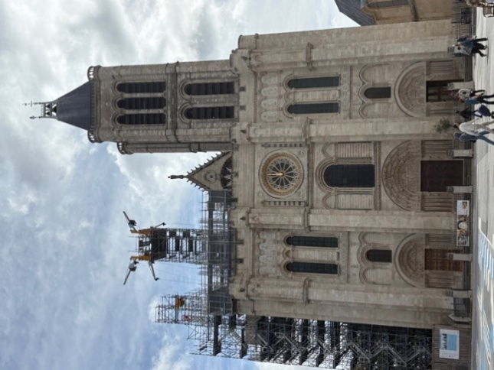
Іл. 2. 1. Західний фасад базиліки Сен-Дені. Париж. Сучасний вигляд. Авторське фото.

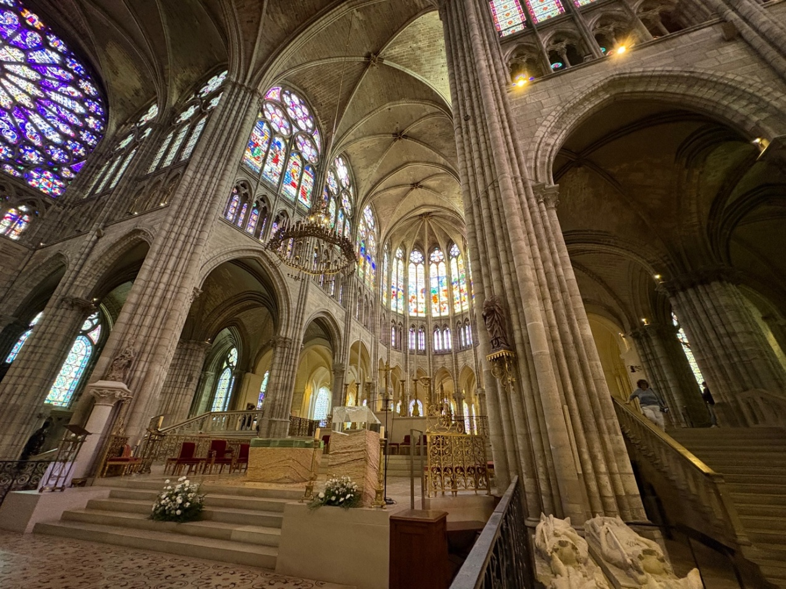
Іл. 2. 2. Інтер’єр базиліки Сен-Дені. Вид із хору на капели деамбулаторію. Сучасний вигляд. Авторське фото.

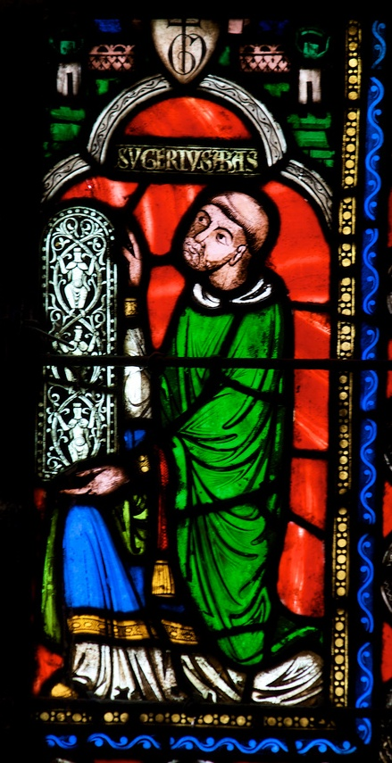
Іл. 2.3. Абат Сугерій у нижньому правому куті вітража «Древо Єссея». Капела Святої Марії, базиліка Сен-Дені, Париж., бл. 1150. Сучасний вигляд. Авторське фото.

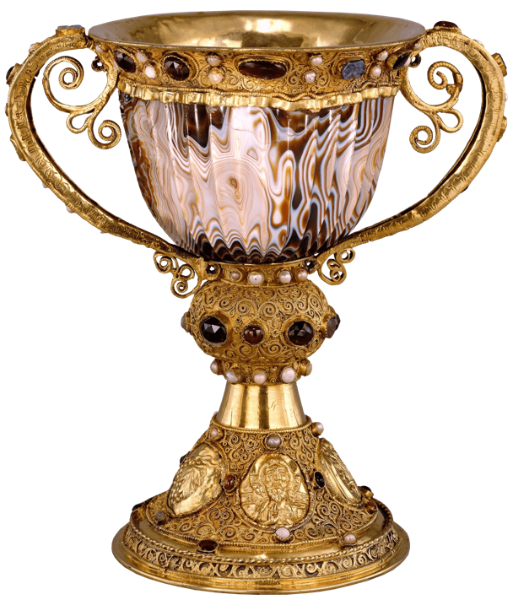
Іл. 2.4. Чаша абата Сугерія із Сен-Дені. Камея античного походження в золотій оправі, бл. 1140 р. Національна галерея мистецтва, Вашингтон. Фото з відкритих джерел: https://www.arthistoryproject.com/timeline/middle-ages/gothic-art/chalice-of-the-abbot-suger-of-saint-denis/

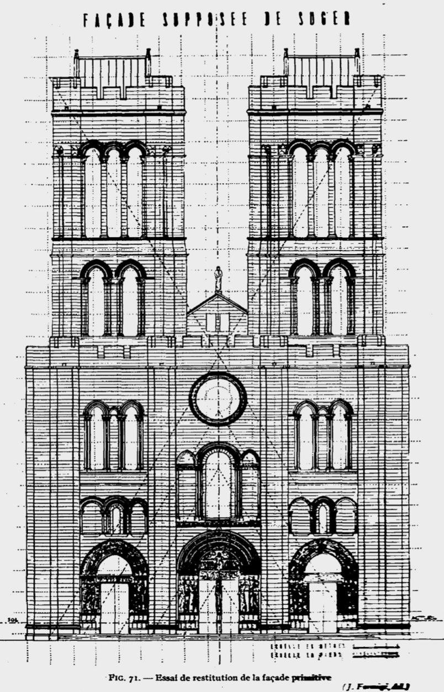
Іл. 2.5. Реконструкція західного фасаду базиліки Сен-Дені, зведеного за часів абата Сугерія [Formigé 1987, p. 82].

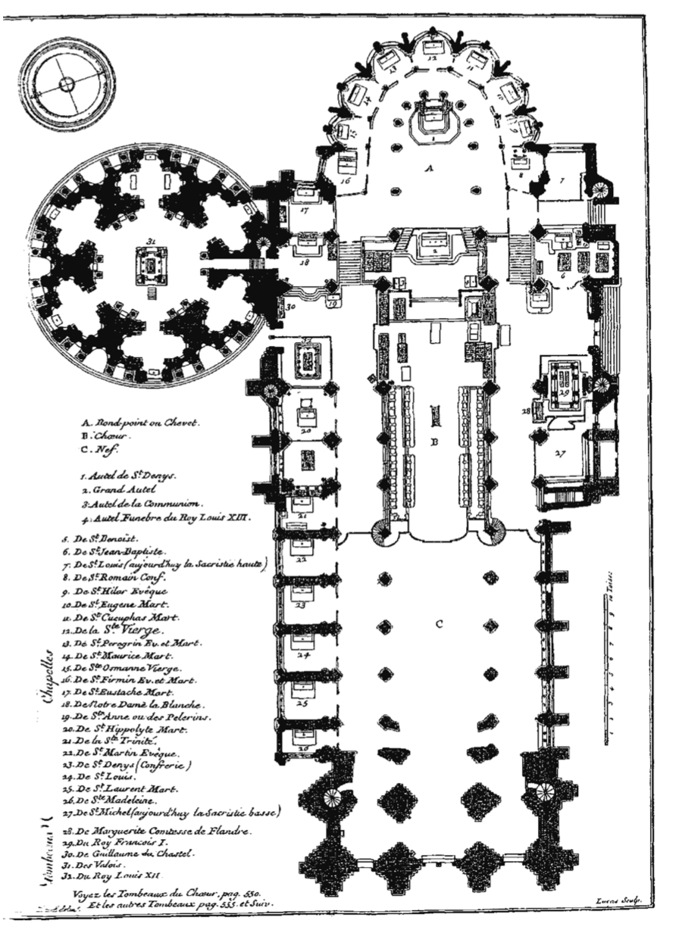
Іл. 2.6. План церкви Сен-Дені (1706 р.) з капелами, вівтарями, гробницями та ротондою Валуа за М. Феліб’єном [Brown 2001, p. 59].

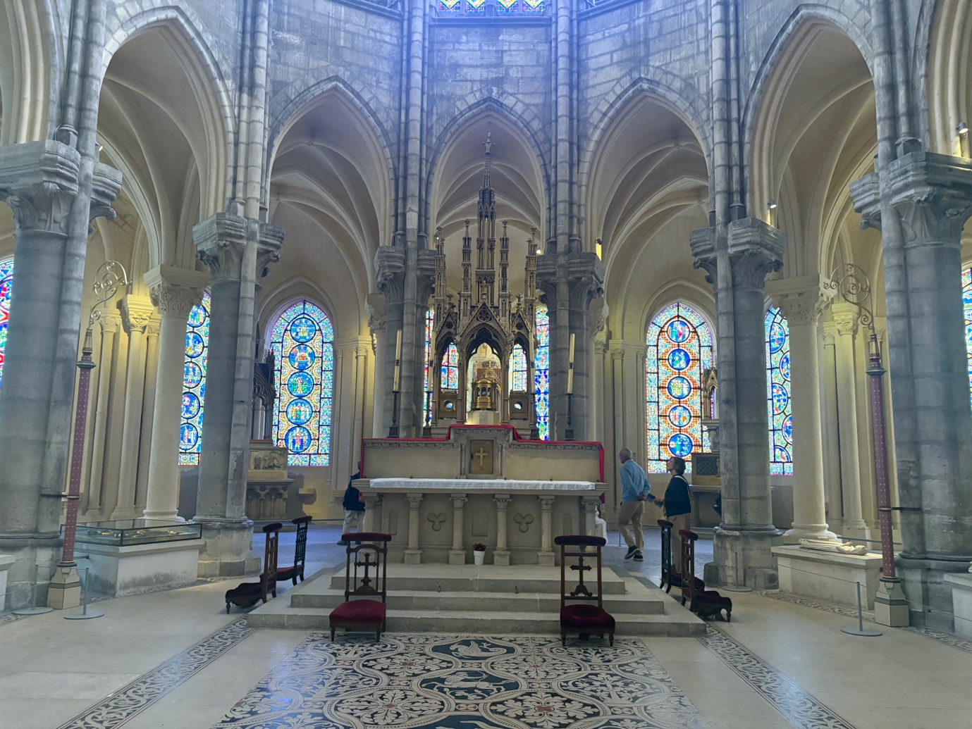
Іл. 2.7. Інтер’єр базиліки Сен-Дені. Вид із хору на капели деамбулаторію. Сучасний вигляд. Авторське фото.

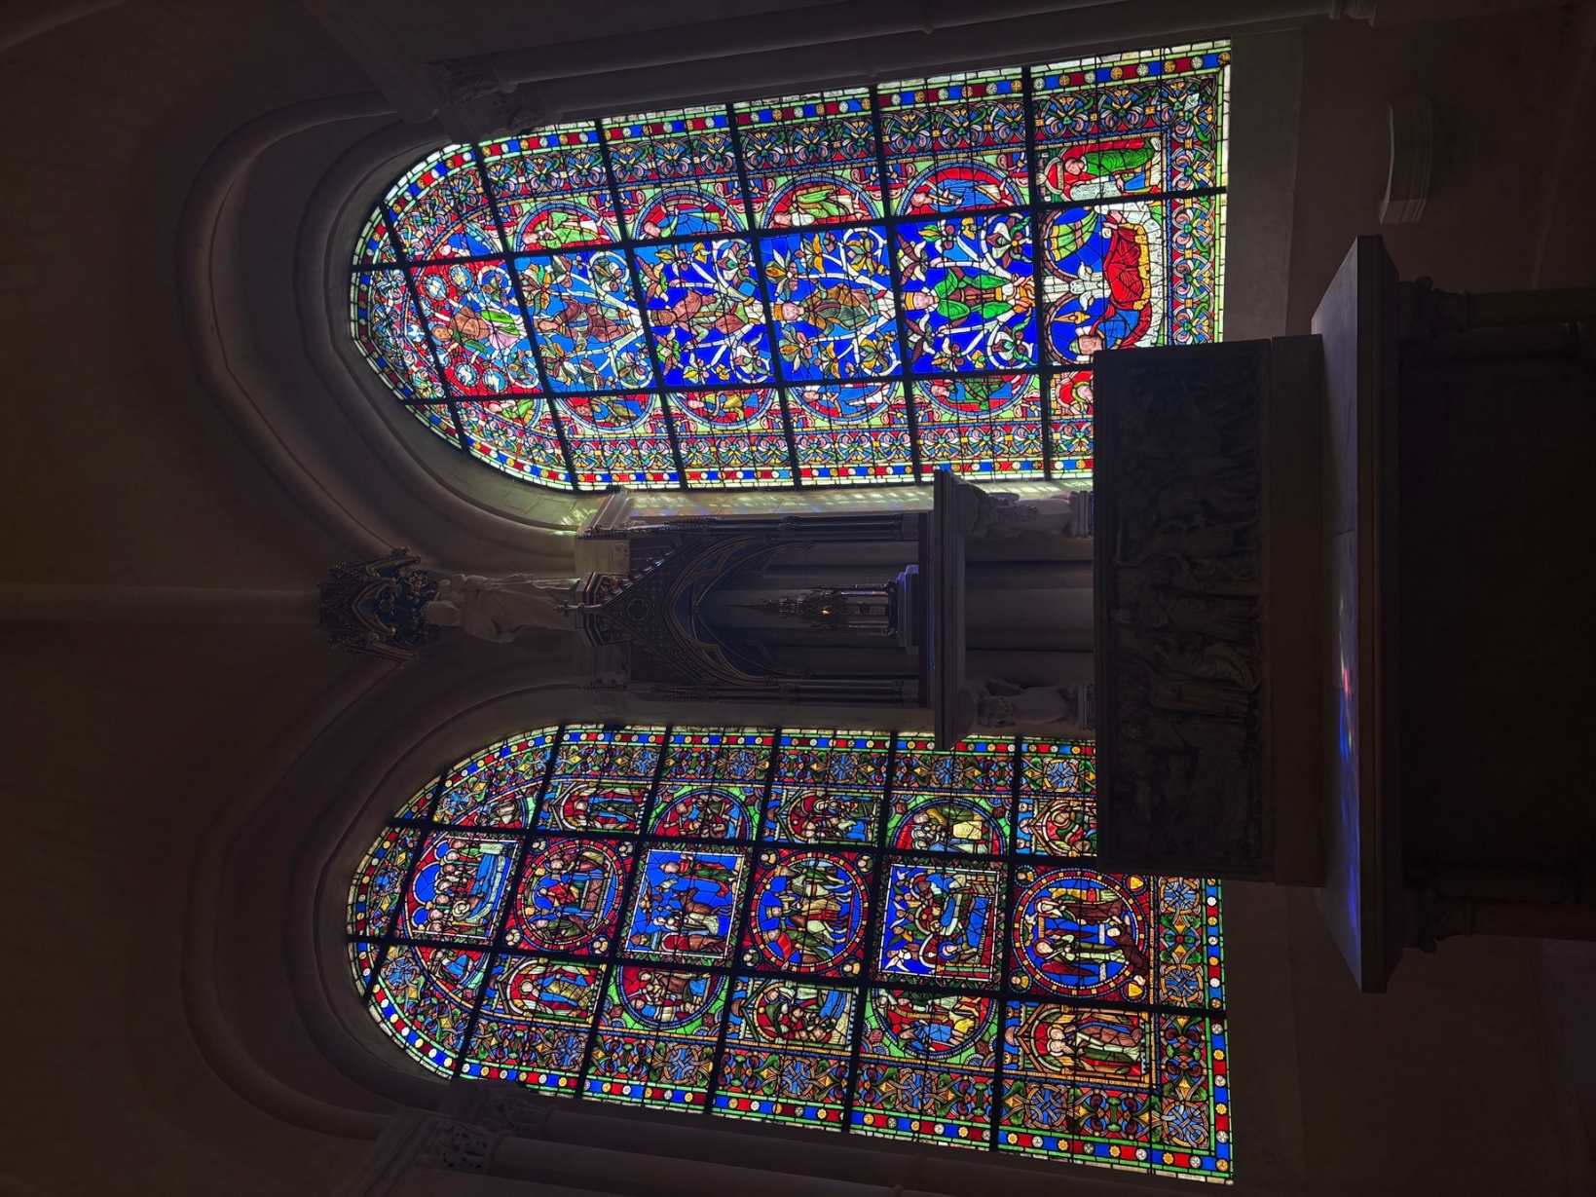
Іл. 2.8. Ліворуч: «Дитинство Христа». Вітражне вікно осьової капели деамбулаторію хору базиліки Сен-Дені, присвячене сюжетам маріологічного циклу. Сучасний вигляд. Авторське фото. Праворуч: Вітражна композиція «Древо Єссея». Вікно осьової капели деамбулаторію хору базиліки Сен-Дені. Сучасний вигляд. Авторське фото.

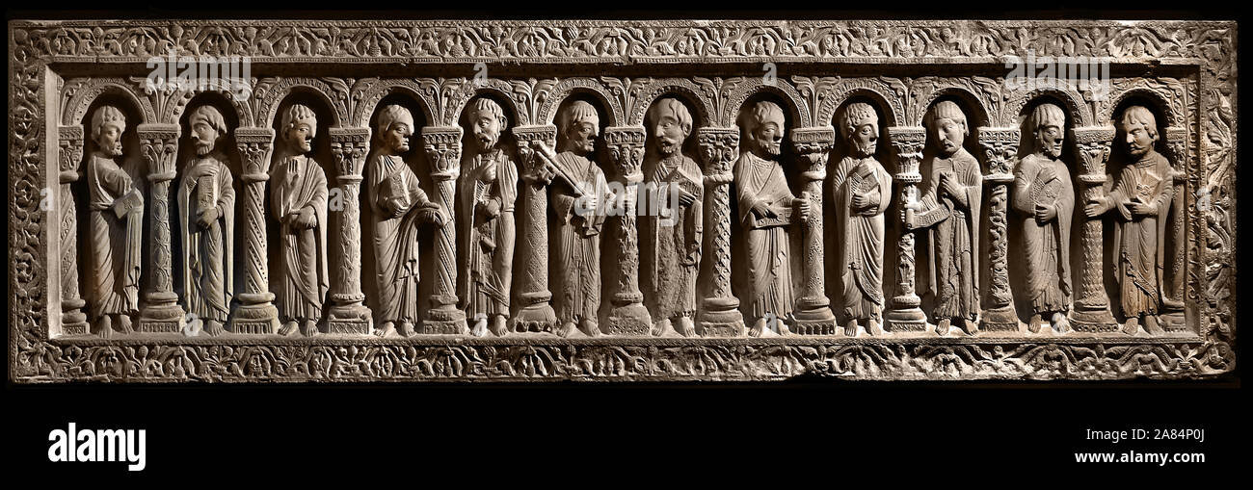
Іл. 2.9. Барельєф апостолів. Кам’яна плита. Базиліка Сен-Дені, Франція. XII ст. Виявлена С. М. Кросбі у 1947 р. Фото з відкритих джерел: https://c7.alamy.com/comp/2A84P0J/altarpiece-twelve-apostles-under-an-arcature-called-relief-crosby-from-the-abbey-of-saint-denis-52-x-205cm-sainte-osmanne-chapel-of-the-basilica-cathedral-of-saint-denis-cluny-museum-national-museum-of-the-middle-ages-paris-france-french-2A84P0J.jpg

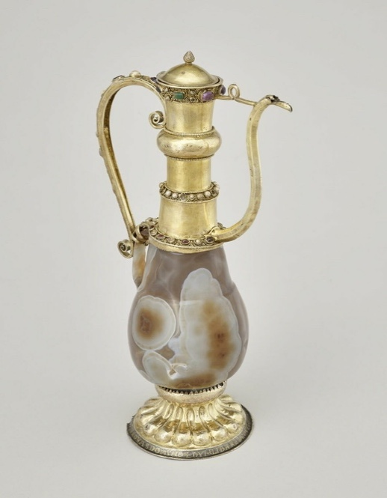
Іл. 2.10. Чаша абата Сугерія. Антична камея із сардоніксу в золотій оправі. Бл. 1140 р. Музей Лувру, Париж. Фото з відкритих джерел: https://collections.louvre.fr/en/ark:/53355/cl010096541

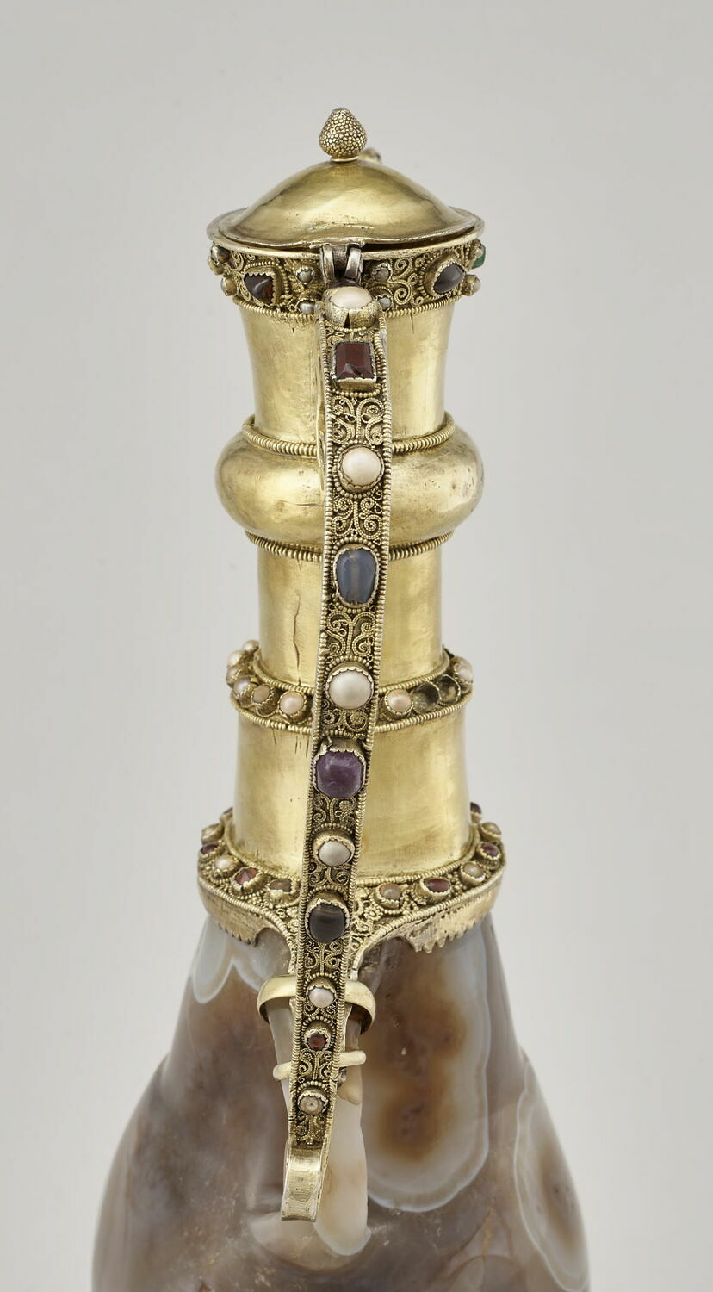
Іл. 2.11. Чаша абата Сугерія.Фрагмент. Антична камея із сардоніксу в золотій оправі. Бл. 1140 р. Музей Лувру, Париж. Фото з відкритих джерел: https://collections.louvre.fr/en/ark:/53355/cl010096541

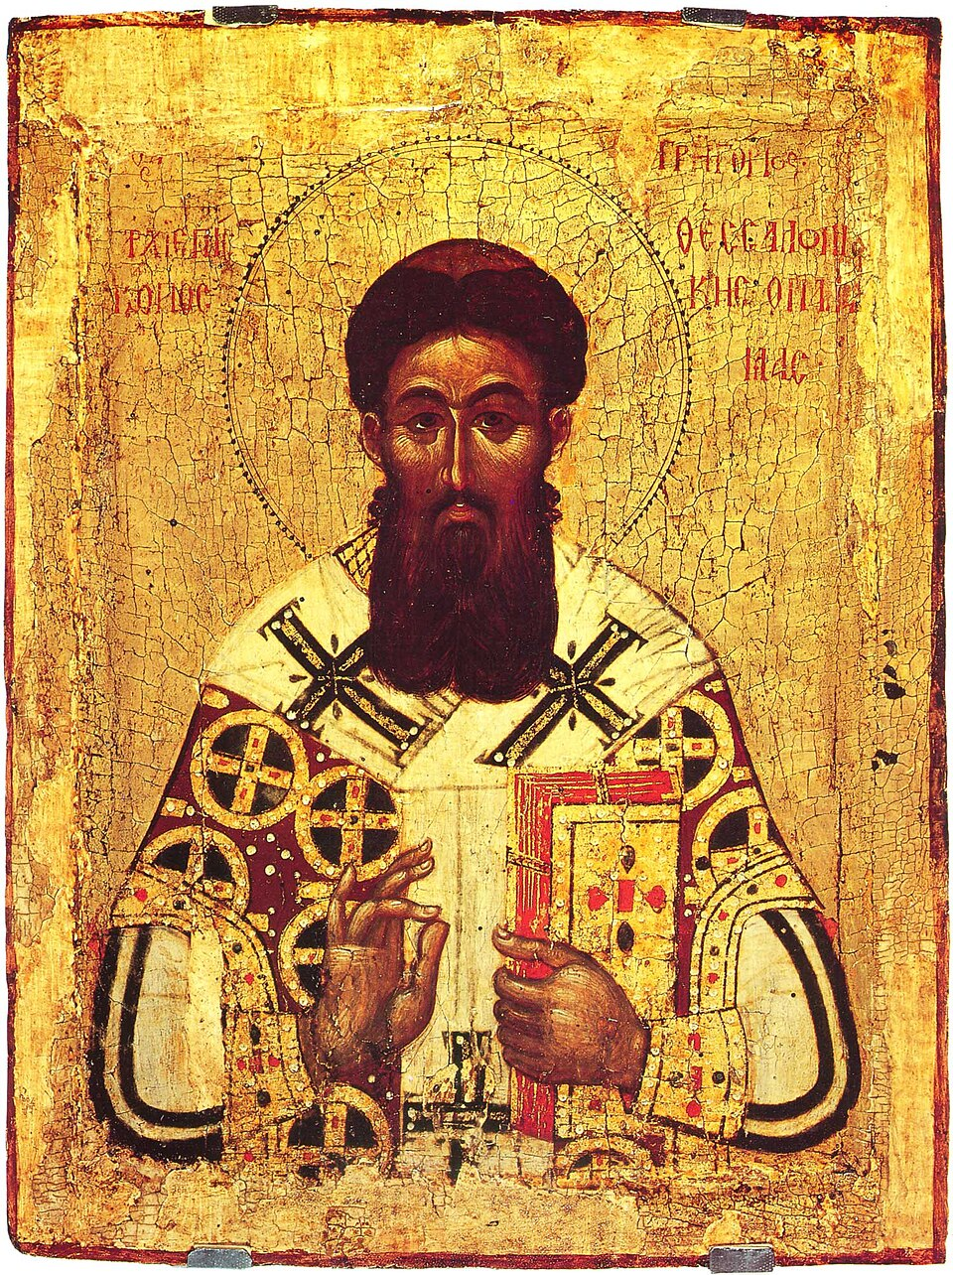
Іл. 3.1. Святитель Григорій Палама. Майстер Північної Греції (Фессалоніки?), початок XV ст. Дерево, паволока, темпера, позолота. 37 × 28 см. Державний музей образотворчих мистецтв імені О. С. Пушкіна, М. Фото з відкритих джерел: https://de.wikipedia.org/wiki/Gregorios_Palamas

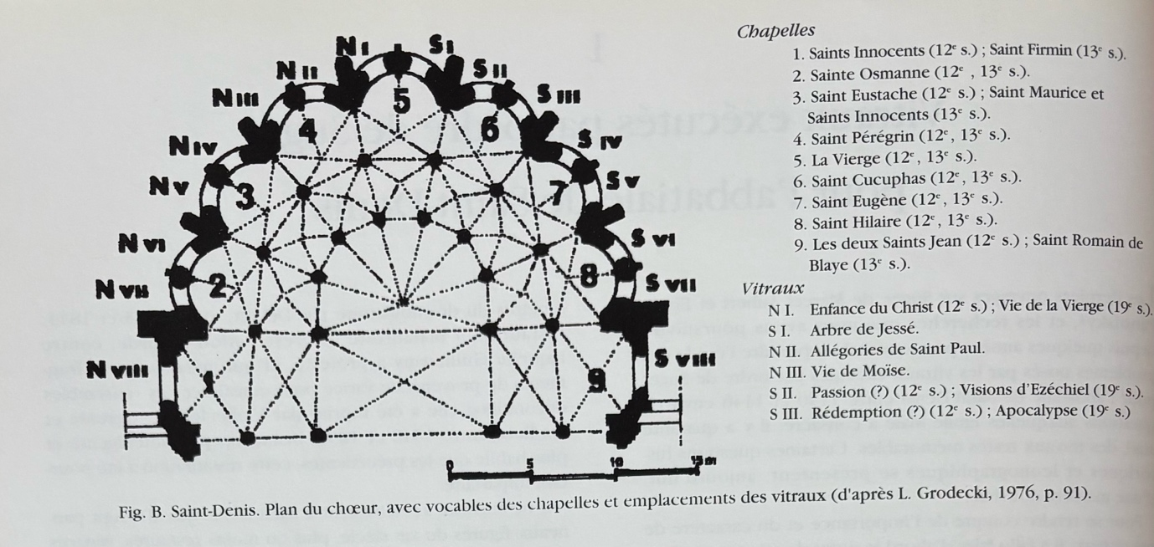
Іл. 4.1. План капел деамбулаторію хору базиліки Сен-Дені з вітражами доби абата Сугерія (за гіпотезою Л. Гродецького). Авторське фото.

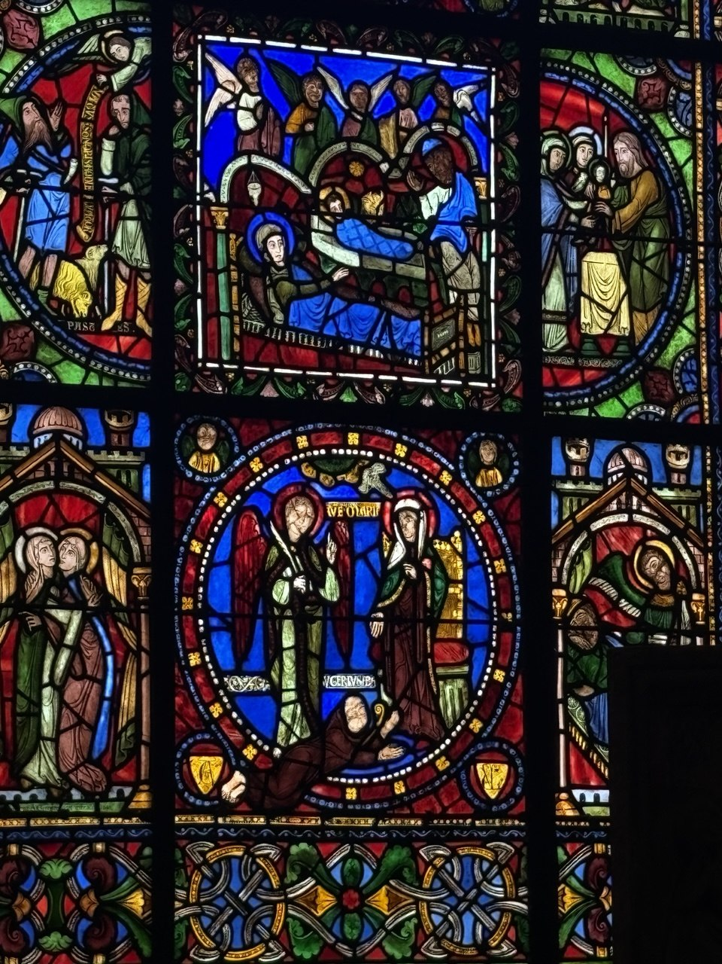
Іл 4.2. «Благовіщення» та «Різдво Христове». Фрагменти вітража «Дитинство Христа». Базиліка Сен-Дені, осьова капела деамбулаторію хору. XII ст. Сучасний вигляд. Авторське фото.

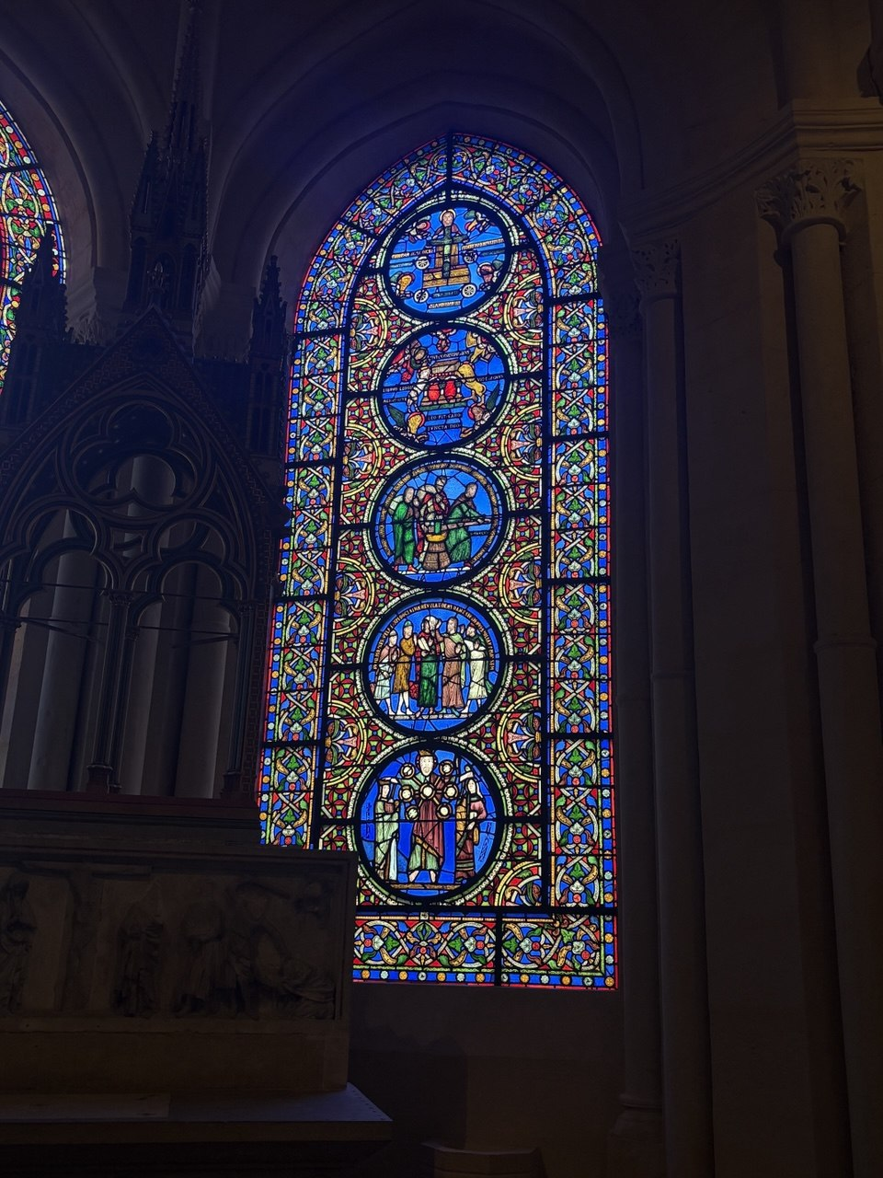
Іл. 4.3. «Алегорії святого Павла». Вітражне вікно капели деамбулаторію хору базиліки Сен-Дені. XII ст.Сучасний вигляд. Авторське фото.

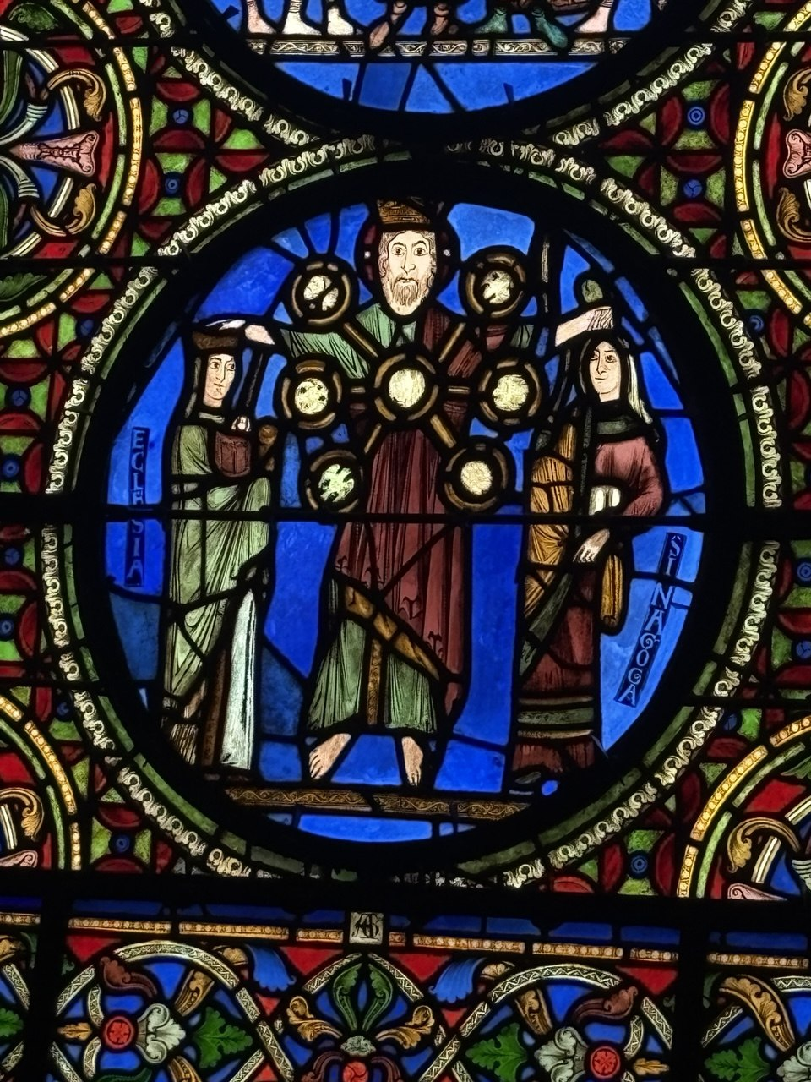
Іл. 4.4. «Христос між Церквою та Синагогою». Медальйон вітража «Алегорії святого Павла». Капела деамбулаторію хору базиліки Сен-Дені. XII ст. Сучасний вигляд. Авторське фото.

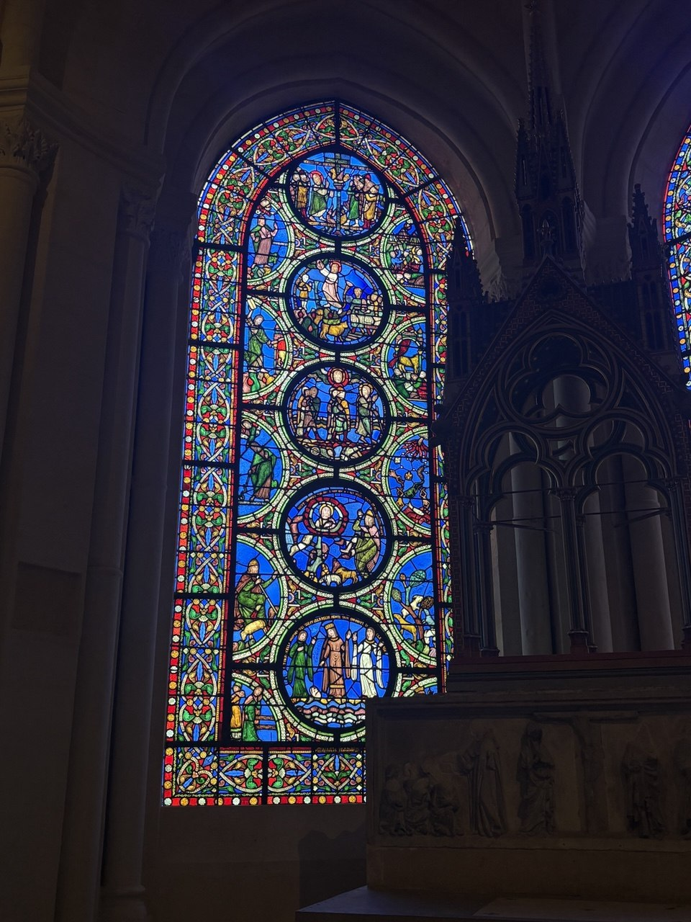
Іл. 4.5. «Життя Мойсея». Вітражне вікно капели деамбулаторію хору базиліки Сен-Дені. XII ст.Сучасний вигляд. Авторське фото.

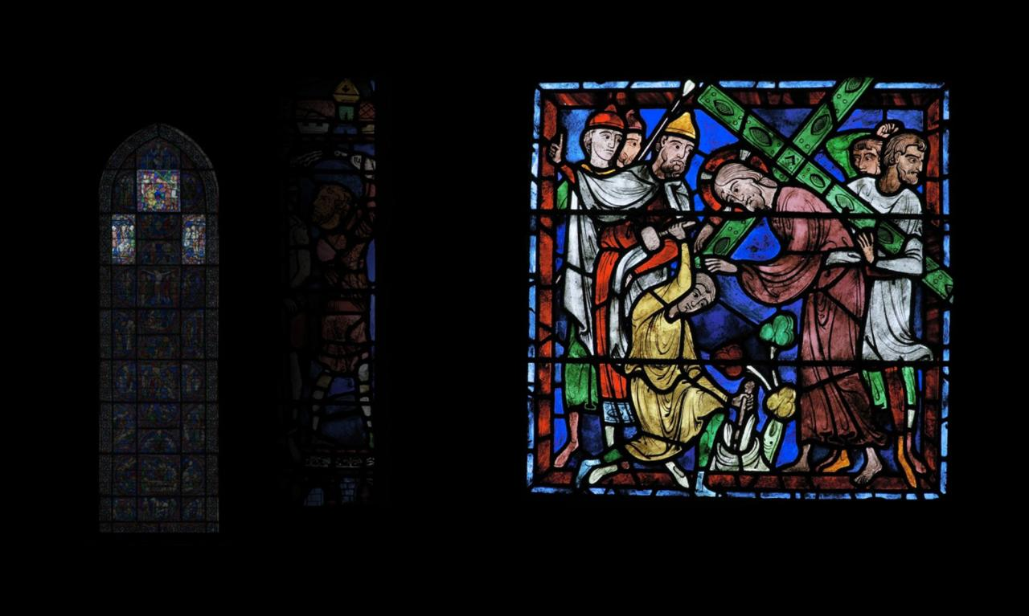
Іл. 4.6. «Зняття з Хреста». Фрагмент вітражного циклу «Страсті Христові». Шартрський собор, Шартр, Франція. XIII ст. Фото з відкритих джерел: https://www.cathedrale-chartres.org/c/vitraux-cathedrale-chartres.php

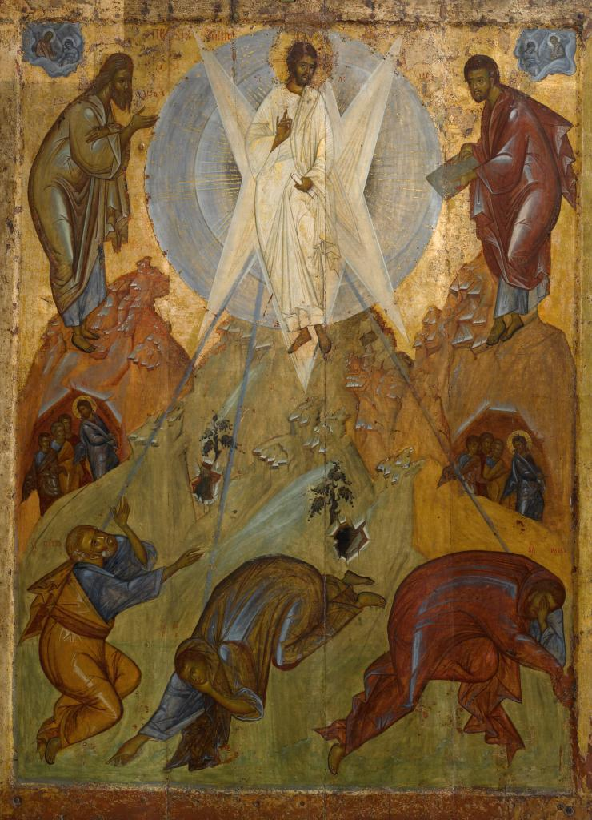
Іл. 4.7. «Преображення». Майстер кола Феофана Грека. Початок XV ст. (бл. 1403 р.). Дерево, яєчна темпера. Державна Третьяковська галерея, М. Strezova A. Hesychasm and Art. Canberra, 2014. с. 127.

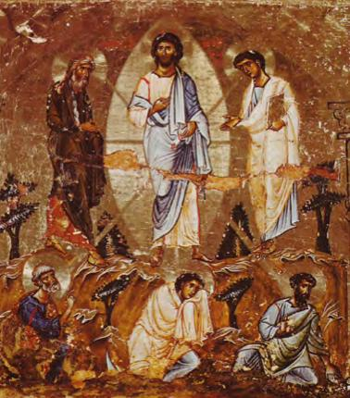
Іл. 4.8. «Преображення». Ікона з іконостаса. Середина XII ст. Дерево, темпера. 41,5 × 159 см. Монастир Святої Катерини, Синай, Єгипет. Strezova A. Hesychasm and Art. Canberra, 2014. с. 120.

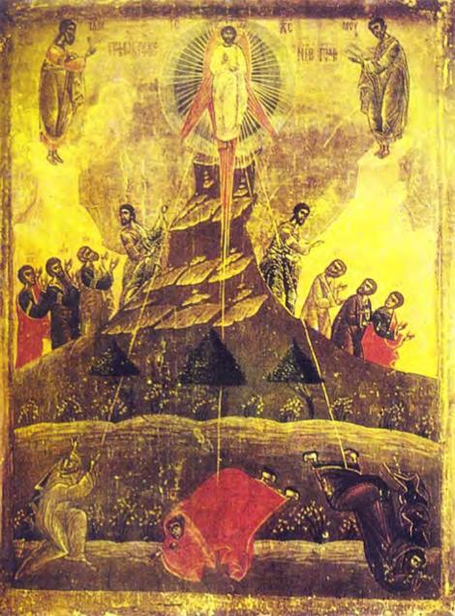
Іл. 4.9.«Преображення Христове». XIII ст. Дерево, темпера. Монастир Ксенофонт, Афон, Греція. Strezova A. Hesychasm and Art. Canberra, 2014. с. 122.

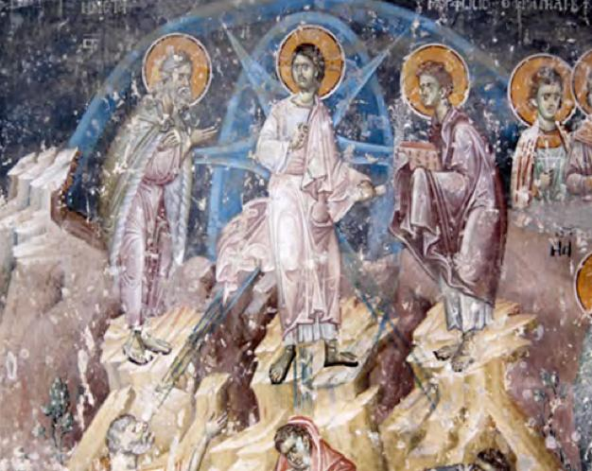
Іл. 4.10. «Преображення Христове». Євтихій і Михаїл Астрапа. Бл. 1313–1320 рр. Фреска. Церква Святого Георгія, Старо-Нагоричане, Північна Македонія. Strezova A. Hesychasm and Art. Canberra, 2014. с. 124.

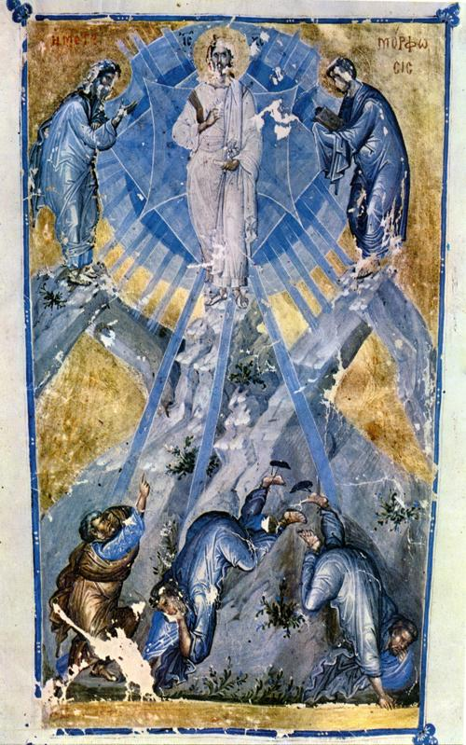
Іл. 4.11. «Преображення Господнє». Мініатюра з рукопису «Богословські твори» Іоанна VI Кантакузина. 1370–1375 рр. Національна бібліотека Франції, Париж. Фото з відкритих джерел: https://www.alamy.com/stock-photo-jean-vi-cantacuzene-emperor-from-1347-until-1354-he-then-became-a-113152000.html?imageid=BAFBF2D6-2F05-43BD-9AB2-C200F25833B7&pn=1&searchId=ef06acb69cbc1e6af3b1804c3593d572&searchtype=0
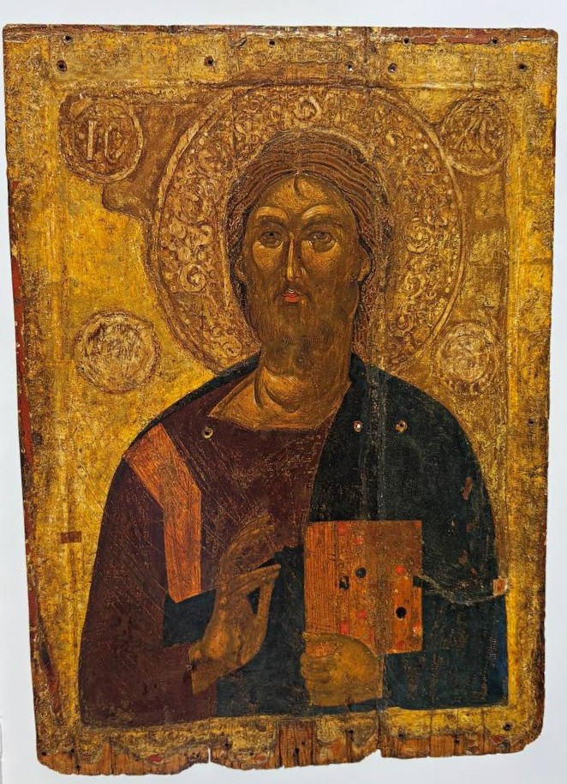
Іл. 4.12. «Христос Пантократор». Двостороння ікона. Друга половина XIV ст. Дерево, темпера. 124 × 91 см. Фессалоніки. Візантійський музей, Афіни. Фото з відкритих джерел:
https://commons.wikimedia.org/wiki/File:14th_century_Icon_of_Christ_Pantokrator,_Athens.jpg

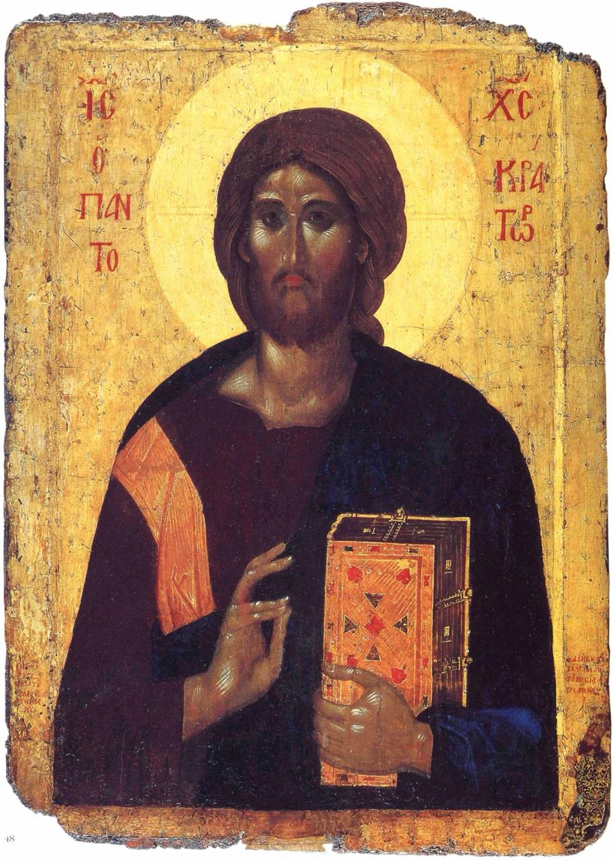
Іл. 4.13. «Христос Пантократор». Візантія, 1363 р. Дерево, темпера. 106 × 79 см. Державний Ермітаж, Санкт-Петербург. Фото з відкритих джерел: https://www.alamy.de/symbol-christus-pantokrator-mit-spender-byzanz-circa-1363-abmessungen-106x79x28-cm-museum-staatliche-eremitage-st-petersburg-image241155395.html

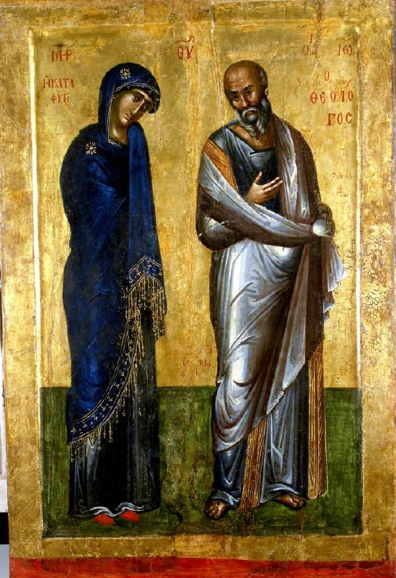
Іл. 4.14. «Свята Богородиця Катафігі та святий Іоанн Богослов». Двостороння ікона з монастиря Поганово. 1371 р. Дерево, темпера. Національний археологічний музей, Софія. Фото з відкритих джерел: https://naim.bg/bg/content/exhibits/18/

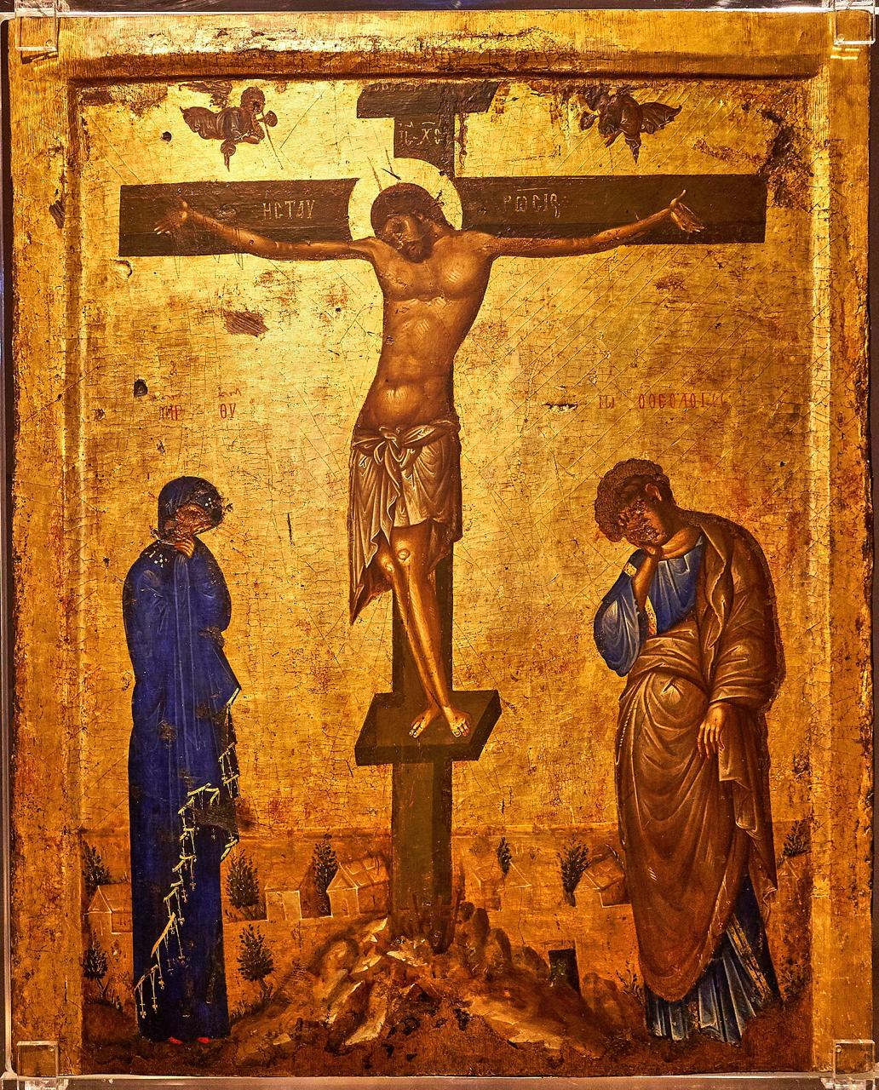
Іл. 4.15. «Розп’яття». Зворотний бік двосторонньої ікони. Константинопольська іконописна майстерня. XIV ст. Походить із церкви Святого Миколая, Фессалоніки. Візантійський і християнський музей, Афіни. Фото з відкритих джерел: https://sk.wikipedia.org/wiki/Súbor:Back_side_of_a_double-sided_icon_depicting_the_Crucifixion_(14th_cent.)_at_the_Byzantine_and_Christian_Museum_on_12_April_2019.jpg

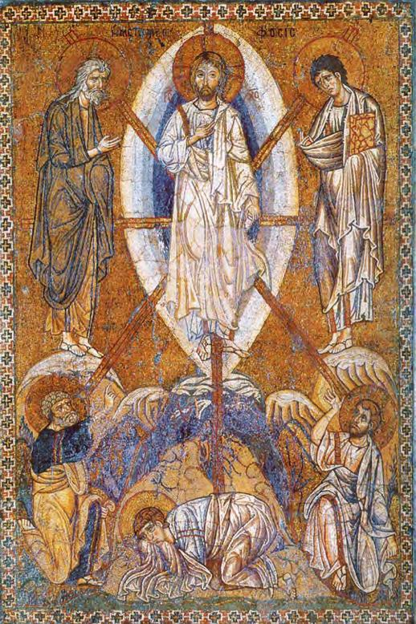
Іл. 4.16.«Преображення Христове». Перша половина XII ст. Дерево, темпера. 52 × 35,3 см. Музей Лувру, Париж. Strezova A. Hesychasm and Art. Canberra, 2014. с. 119.

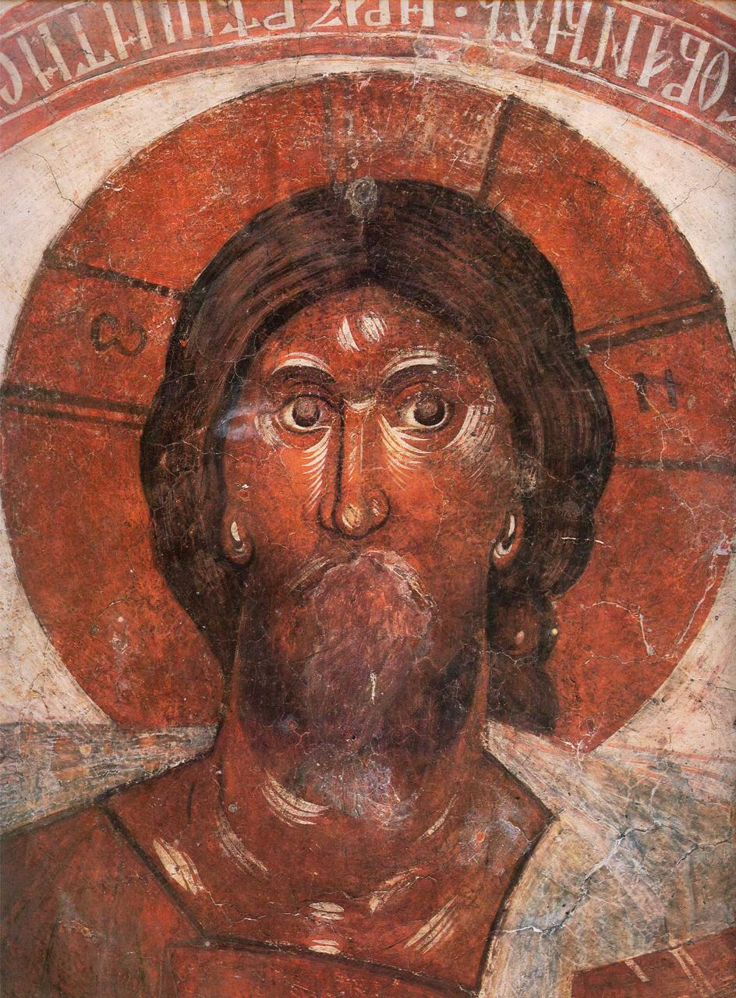
Іл. 4.17. «Христос Пантократор». Розпис купола церкви Спаса Преображення на Ілліній вулиці. Феофан Грек. 1378 р. Фреска. Великий Новгород. Фото з відкритих джерел: https://de.wikipedia.org/wiki/Theophanes_der_Grieche

Додаток Б.
Порівняльна таблиця. Художніх засобів інтерпретації ідей божественного світла у вітражній програмі Абата Сугерія і мистецтва пізньопалеологівської доби.
Художній аспект | Вітражна програма абата Сугерія | Пізньопалеологівський живопис
Матеріальна основа | Кольорове скло | Фарба, золото, холст
Джерело світлового ефекту | Природнє світло, яке проходить крізь вітраж | Світло змодельоване художніми засобами
Принцип художньої дії | Трансформація світла в колір | Трансформація кольору в світло
Простір | Світло формує сакральний простір храму | Світло формує простір композиції образу
Роль кольору | Світіння кольору виникає через проходження світла крізь матерію | Колір виступає зображальним носієм божественного світла
Значення синього кольору | Сапфірово-синє скло як символ божественного світла | Лазуритові та темно-сині тони створюють ефект внутрішнього сяйва
Роль золота | Допоміжний декоративний матеріал | Активний світлоносний елемент композиції
Засоби передачі світла | Оптичні властивості скла, прозорість, гризайль | Движки, які не пов’язані безпосередньо з анатомічною будовою тіла та не слугують засобом пластичного моделювання форми, світлове моделювання композиційного простору, іконографічні елементи
Характер світіння | Фізичне світіння простору | Умовне, живописно сконструйоване світіння образу
Результат | Світлоносний сакральний простір | Світлоносний сакральний образ
Мета | Перетворення архітектурного простору на образ Небесного Єрусалиму | Візуалізація нетварних енергій, «фаворського світла»
Богословське розуміння світла | Засіб анагогічного сходження до Бога | Прояв нетварних божественних енергій, засіб обожженя людини

Цей термін було створено О. Лідовим, який посилається на М. Еліаде (назва книги останнього, де є термін ієрофанія : Eliade M. The Sacred and the Profane: The Nature of Religion. New York: Harcourt, Brace & World, 1959.), автора терміна «ієрофанія» («священно явлення»). Див.:. Демчук Р. «Українська ідентичність у модусі міфологем» Демчук Р. Українська ідентичність у модусі міфологем. К.: «Стародавній Світ», 2014. С. 84.

